放款管理系統專案

業務功能需求規格書

xxx

|  |  |
| --- | --- |
| 文件類別代號： | URS |
| 版　　　　次： | V1.0 |
| 機　密 等 級： | 密 |
| 文 件 日 期： | 2021/6/11 |

|  |  |  |
| --- | --- | --- |
| 製作 | 審查 | 核可 |
|  |  |  |

新光人壽保險股份有限公司

Shin Kong Life Insurance Co., Ltd.

新光人壽保險股份有限公司

Shin Kong Life Insurance Co., Ltd.

新光人壽保險股份有限公司

Shin Kong Life Insurance Co., Ltd.

文件制／修訂履歷

新光人壽保險股份有限公司

Shin Kong Life Insurance Co., Ltd.

|  |  |  |  |  |  |
| --- | --- | --- | --- | --- | --- |
| 制／修訂  版次 | 制／修訂  日期 | 制／修訂  說明 | 作  者 | 核  准 | 備  註 |
| V0.1 | 2019/12/25 | 初版 | 陳綺萍 |  |  |
| V1.8 | 2021/6/17 | 交付URS  L2414,L2912,L2913,L2914,L2041L2042,L2415,L2416,L2919,L2922L2049,L2047,L2250,L2902,L2903 | 陳昱衡 |  | V1.8 |
|  |  |  |  |  |  |
|  |  |  |  |  |  |
|  |  |  |  |  |  |

目　　錄

第1章 概述 1

1.1 專案名稱 1

1.2 專案目標 1

1.3 系統範圍 2

第2章 需求說明 3

2.1 功能性需求 3

2.2 非功能性需求 8

第3章 系統需求 9

3.1 系統功能結構圖 9

3.2 系統功能說明 10

第4章 其他與附件 127

4.1 其他 127

4.2 附件 127

# 第1章 概述

## 1.1 專案名稱

新光人壽「放款管理系統專案」（以下簡稱本專案）。

## 1.2 專案目標

業務連動財務、帳務資訊即時處理，減少原有系統間等候轉檔時間落差，提升作業速度，各類交易操作介面單一化，減少操作複雜度，並整合貸前、貸中、貸後各系統資訊流。統一營運平台資訊，使帳務系統資訊清晰呈現，利於業務推展分析及風險控管，提升競爭力，並有效衡量客戶風險程度，符合外法內規。提升軟硬體規格，提升資料作業處理及系統效能，簡化需求開發的困難度。

## 1.3 系統範圍

### 1.3.1系統範圍



### 1.3.2系統範圍說明

放款管理系統提供9項作業功能，並與Eloan、核心帳務、及催收債協等前中後台相關資訊整合，使放款部能順利運作放款各項作業。

# 第2章 需求說明

## 2.1 功能性需求

## 2.2 非功能性需求

N/A

# 第3章 系統需求

## 3.1 系統功能結構圖

## 3.2 系統功能說明

###### L2414其他擔保品資料登錄 ***

* 功能說明

|  |  |
| --- | --- |
| 功能名稱 | 其他擔保品資料登錄 |
| 進入條件 | 1.維謢其他擔保品等資料。  2.需由入口交易【L2038擔保品明細資料查詢】進入 |
| 基本流程 | 1.參考「作業流程.擔保品」流程 2.維護[擔保品主檔(ClMain)]  3.依據功能選項處理:  (1).新增:新增全新其他擔保品資料  (2).修改:修改指定其他擔保品資料  (3).刪除:刪除指定其他擔保品資料 |
| 選用流程 |  |
| 例外流程 |  |
| 執行後狀況 |  |
| 特別需求 | 1.修改時,異動原因及內容會記錄於「資料變更紀錄檔(TxDataLog)」,可至「L6932 資料變更交易查詢」查詢異動內容記錄內容 |
| 參考 |  |

* Table List:

|  |  |  |
| --- | --- | --- |
| 序號 | 名稱 | 說明 |
| 1 | ClMain | 擔保品主檔 |
| 2 | ClOther | 擔保品其他檔 |
| 3 | CustMain | 客戶資料主檔 |
| 4 | ClFac | 擔保品與額度關聯檔 |
| 5 | CdCity | 地區別代碼檔 |

* UI畫面-新增

輸入畫面：

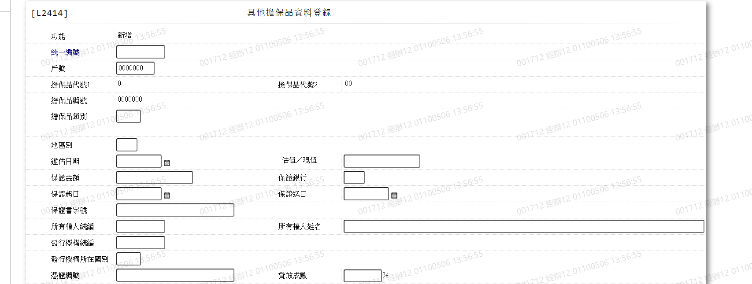

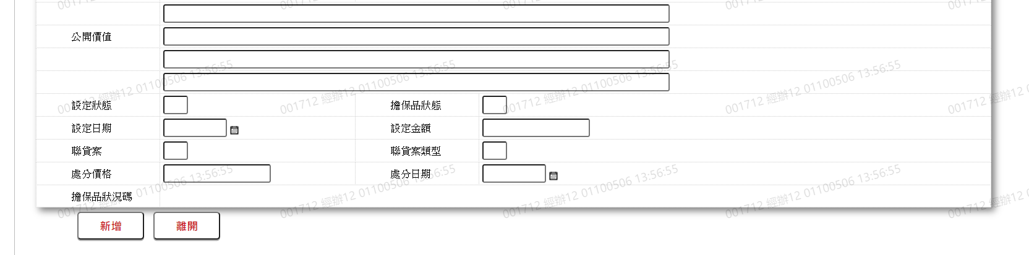

* 輸入畫面按鈕說明-新增

|  |  |  |
| --- | --- | --- |
| 序號 | 按鈕名稱 | 功能說明 |
| 1 | 新增 | 1.【L2038擔保品明細資料查詢】功能點「其他擔保品新增」時顯示。  <<檢查說明>>  2.新增[擔保品主檔(ClMain)]，新增失敗時顯示錯誤訊息  "E0005:新增資料時，發生錯誤"  3.新增[擔保品其他檔(ClOther)]，新增失敗時顯示錯誤訊息  "E0005:新增資料時，發生錯誤"  <<成功處理說明>>  4.新增時[擔保品編號(ClNo)]由電腦產生，取[擔保品編號  (ClNo)]最後使用碼+1  5.新增[擔保品主檔(ClMain)]資料  6.新增[擔保品其他檔(ClOther)]資料 |
| 2 | 離開 | 1.關閉此畫面 |
| 3 | 重新交易 | 1.功能新增且交易成功時顯示,重新輸入另一筆其他擔保品新增資料 |

* 輸入畫面資料說明-新增

| 序號 | 欄位 | 說明 | | | | | 處理邏輯及注意事項 |
| --- | --- | --- | --- | --- | --- | --- | --- |
| 欄位長度 | 預設值 | 選單內容 | 必填 | R/W |
| 1 | 功能 |  | 新增 |  |  | R |  |
| 1.新增時[統一編號]與[戶號]二擇一輸入 | | | | | | | |
| 2 | 統一編號 | 10 |  |  |  | W | 1.自行輸入文字,檢核條件：統一編號格式/A(ID_UNINO,0)  2.若有輸入檢查[統一編號(CustId)]是否存在[客戶主檔(CustMain)]，不存在則顯示錯誤訊息"E2003:查無資料"  3.CustMain.CustId |
| 3 | 戶號 | 7 |  |  |  | W | 1.自行輸入數字  2.[統一編號]為空時，必須輸入數字,檢核條件：統編，戶號二擇一輸入  3.若有輸入檢查[戶號(CustNo)]是否存在[客戶主檔(CustMain)]，不存在則顯示錯誤訊息"E2003:查無資料"  4.CustMain.CustNo |
| 4 | 擔保品代號1 |  | 5 |  |  | R | 1.ClOther.ClCode1 |
| 5 | 擔保品代號2 |  | 01 |  |  | R | 1.ClOther.ClCode2 |
| 6 | 擔保品編號 |  | 0000000 |  |  | R | 1.於新增成功時,顯示系統自動編號  2.ClOther.ClNo |
| 7 | 擔保品類別 | 3 |  | 下拉選單依據CdCode的DefCode=CdCode. ClTypeCode4[選單1/L6064] 限[啟用記號(Enable)]=[Y.啟用] | V | W | 1.必須輸入代碼,檢核條件：依選單/V(H)  2.ClMain.ClTypeCode |
| 8 | 地區別 | 2 |  | 下拉式選單  [地區別代碼檔(CdCity)]的[縣市代碼(地區別)CityCode] +[縣市名稱(地區別)  ( CityItem)] | V | W | 1.必須輸入代碼,檢核條件：依選單/V(H)  2.ClMain.CityCode |
| 9 | 鑑估日期 | 7 |  | 日期選單 | V | W | 1.必須輸入日期, 檢核條件：  (1).不可空白/V(7)  (2).日期格式/A(DATE,0)  2.ClMain.EvaDate |
| 10 | 估值／現值 | 14 |  |  |  | W | 1.[擔保品類別]不為[998. 經銀行提供保證之放款],[999.經主管機關認可之信用保證機構提供保證之放款]時必須輸入數字,檢核條件：不可為0/V(2)，否則隱藏  2.ClMain.EvaAmt |
| 11 | 保證金額 | 14 |  |  |  | W | 1.[擔保品類別]為[998.經銀行提供保證之放款],[999.經主管機關認可之信用保證機構提供保證之放款]時必須輸入數字,檢核條件：不可為0/V(2)，否則隱藏  2.ClMain.EvaAmt |
| 12 | 保證銀行 | 2 |  | 下拉選單依據CdCode的DefCode=CdCode. PledgeBankCode[選單2/L6064] 限[啟用記號(Enable)]=[Y.啟用] |  | W | 1.[擔保品類別]為[998.經銀行提供保證之放款],[999.經主管機關認可之信用保證機構提供保證之放款]時必須輸入代碼,檢核條件：依選單/V(H)，否則隱藏  2.ClOther.PledgeBankCode |
| 13 | 保證起日 | 7 |  | 日期選單 |  | W | 1. [擔保品類別]為[998.經銀行提供保證之放款],[999.經主管機關認可之信用保證機構提供保證之放款]時必須輸入日期,否則隱藏,檢核條件：  (1).不可空白/V(7)  (2).日期格式/A(DATE,0)  2.ClOther.PledgeStartDate |
| 14 | 保證迄日 | 7 |  | 日期選單 |  | W | 1.[擔保品類別]為[998.經銀行提供保證之放款],[999.經主管機關認可之信用保證機構提供保證之放款]時必須輸入日期,否則隱藏,檢核條件：  (1).不可空白/V(7)  (2).日期格式/A(DATE,0)  (3).[保證迄日]不可小於[保證起日]  2.ClOther.PledgeEndDate |
| 15 | 保證書字號 | 30 |  |  |  | W | 1.[擔保品類別]為[998.經銀行提供保證之放款],[999.經主管機關認可之信用保證機構提供保證之放款]時必須輸入文字，否則隱藏  2.ClOther.PledgeNO |
| 16 | 所有權人統編 | 10 |  |  | V | W | 1.必須輸入文字,檢核條件：統一編號格式/A(ID_UNINO,0)  2.檢核[所有權人統編]是否存在於[客戶資料主檔(CustMain)]，存在時帶[所有權人姓名]回來  3.ClOther.OwnerId |
| 17 | 所有權人姓名 | 100 |  |  | V | W | 1.依[所有權人統編]檢核[客戶資料主檔(CustMain)]，帶[所有權人姓名]回來，並跳過欄位，不存在則必須輸入文字  2.ClOther.OwnerName |
| 18 | 發行機構統編 | 10 |  |  |  | W | 1.自行輸入文字,檢核條件：統一編號格式/A(ID_UNINO,0)  2.ClOther.IssuingId |
| 19 | 發行機構所在國別 | 3 |  | 下拉選單依據CdCode的DefCode=CdCode. NationalityCode [選單3/L6064] 限[啟用記號(Enable)]=[Y.啟用] |  | W | 1.若[發行機構統編]為空則跳過欄位否則，必須輸入代碼,檢核條件：依選單/V(H)  2.ClOther.IssuingCounty |
| 20 | 憑證編號 | 30 |  |  |  | W | 1.自行輸入文字  2.ClOther.DocNo |
| 21 | 貸放成數 | 3.2 |  |  | V | W | 1.必須輸入數字,檢核條件：不可為0/V(2)  2.ClOther.LoanToValue |
| 22 | 有價證券類別 | 2 |  | 01:股票  02:基金  03:債券  04:票券/國庫儲蓄券  05:其他 |  | W | 1.[擔保品類別]為[101.本國中央政府及央行債券],[102.本國地方政府債券],[103.外國中央政府及央行債券] ,[110.擔保公司債],[130.金融債券],[1E1.受益憑證]時自行輸入代碼,檢核條件：依選單/V(H)  ，否則隱藏  2.ClOther.SecuritiesType |
| 23 | 掛牌交易所 | 2 |  | 01:臺灣證交所  02:櫃檯買賣中心  03:紐約證券交易所（NYSE）  04:那斯達克（Nasdaq）  05:倫敦證券交易所（LSE）  06:德國證券交易所（GSE）  07:歐洲交易所（Euronext）  08:東京證券交易所（TSE）  99:無 |  | W | 1.[擔保品類別]為[101.本國中央政府及央行債券],[102. 本國地方政府債券],[103.外國中央政府及央行債券] ,[110.擔保公司債],[130.金融債券],[1E1.受益憑證]時自行輸入代碼,檢核條件：依選單/V(H)  ，否則隱藏  2.ClOther.Listed |
| 24 | 發行日 | 7 |  | 日期選單 |  | W | 1.[擔保品類別]為[101.本國中央政府及央行債券],[102.本國地方政府債券],[103.外國中央政府及央行債券] ,[110.擔保公司債],[130.金融債券],[1E1.受益憑證]時自行輸入日期, 檢核條件：  日期格式/A(DATE,0)  ，否則隱藏  2.ClOther.OfferingDate |
| 25 | 到期日 | 7 |  | 日期選單 |  | W | 1.[擔保品類別]為[101.本國中央政府及央行債券],[102.本國地方政府債券],[103.外國中央政府及央行債券] ,[110.擔保公司債],[130.金融債券],[1E1.受益憑證]時自行輸入日期, 檢核條件：  日期格式/A(DATE,0)  ，否則隱藏  2.ClOther.ExpirationDate |
| 26 | 發行者對象別 | 2 |  | 01:主權國家  02:銀行  03:企業  04:無  99:其他 |  | W | 1.[擔保品類別]為[101.本國中央政府及央行債券],[102. 本國地方政府債券],[103.外國中央政府及央行債券] ,[110.擔保公司債],[130.金融債券],[1E1.受益憑證]時自行輸入代碼,檢核條件：依選單/V(H)  ，否則隱藏  2.ClOther.TargetIssuer |
| 27 | 發行者次對象別 | 2 |  | 01:主權國家  02:銀行  03:企業  04:無  99:其他 |  | W | 1.[擔保品類別]為[101.本國中央政府及央行債券],[102. 本國地方政府債券],[103.外國中央政府及央行債券] ,[110.擔保公司債],[130.金融債券],[1E1.受益憑證]時自行輸入代碼,檢核條件：依選單/V(H)  ，否則隱藏  2.ClOther.SubTargetIssuer |
| 28 | 評等日期 | 7 |  | 日期選單 |  | W | 1.[擔保品類別]為[101.本國中央政府及央行債券],[102.本國地方政府債券],[103.外國中央政府及央行債券] ,[110.擔保公司債],[130.金融債券],[1E1.受益憑證]時自行輸入日期, 檢核條件：  日期格式/A(DATE,0)  ，否則隱藏  2.ClOther.CreditDate |
| 29 | 評等公司 | 2 |  | 10:中華信評  20:穆迪  30:惠譽  40:TCRI  50:標準普爾  90:其他 |  | W | 1.[擔保品類別]為[101.本國中央政府及央行債券],[102.本國地方政府債券],[103.外國中央政府及央行債券] ,[110.擔保公司債],[130.金融債券],[1E1.受益憑證]時自行輸入代碼,檢核條件：依選單/V(H)  ，否則隱藏  2.ClOther.Credit |
| 30 | 外部評等 | 3 |  |  |  | W | 1.[擔保品類別]為[101.本國中央政府及央行債券],[102.本國地方政府債券],[103.外國中央政府及央行債券] ,[110.擔保公司債],[130.金融債券],[1E1.受益憑證]時自行輸入文字，否則隱藏  2.ClOther.ExternalCredit |
| 31 | 主要指數 | 1 |  | 01:臺灣加權指數  02:日經指數  03:恆生指數  99:無 |  | W | 1.[擔保品類別]為[101.本國中央政府及央行債券],[102.本國地方政府債券],[103.外國中央政府及央行債券] ,[110.擔保公司債],[130.金融債券],[1E1.受益憑證]時自行輸入代碼,檢核條件：依選單/V(H)，否則隱藏  2.ClOther.Index |
| 32 | 交易方法 | 1 |  | 0:正常  1:全額交割 |  | W | 1.[擔保品類別]為[101.本國中央政府及央行債券],[102.本國地方政府債券],[103.外國中央政府及央行債券] ,[110.擔保公司債],[130.金融債券],[1E1.受益憑證]時自行輸入代碼,檢核條件：依選單/V(H)，否則隱藏  2.ClOther.TradingMethod |
| 33 | 受償順位 | 3 |  |  |  | W | 1.[擔保品類別]為[101.本國中央政府及央行債券],[102.本國地方政府債券],[103.外國中央政府及央行債券] ,[110.擔保公司債],[130.金融債券],[1E1.受益憑證]時自行輸入數字，否則隱藏  2.ClOther.Compensation |
| 34 | 投資內容 | 100 |  |  |  | W | 1.[擔保品類別]為[101.本國中央政府及央行債券],[102.本國地方政府債券],[103.外國中央政府及央行債券] ,[110.擔保公司債],[130.金融債券],[1E1.受益憑證]時自行輸入文字，否則隱藏  2. ClOther.Investment |
| 34-1 |  | 100 |  |  |  | W | 1.[擔保品類別]為[101.本國中央政府及央行債券],[102.本國地方政府債券],[103.外國中央政府及央行債券] ,[110.擔保公司債],[130.金融債券],[1E1.受益憑證]時自行輸入文字，否則隱藏  2. ClOther.Investment |
| 34-2 |  | 100 |  |  |  | W | 1.[擔保品類別]為[101.本國中央政府及央行債券],[102.本國地方政府債券],[103.外國中央政府及央行債券] ,[110.擔保公司債],[130.金融債券],[1E1.受益憑證]時自行輸入文字，否則隱藏  2. ClOther.Investment |
| 35 | 公開價值 | 100 |  |  |  | W | 1.[擔保品類別]為[101.本國中央政府及央行債券],[102.本國地方政府債券],[103.外國中央政府及央行債券] ,[110.擔保公司債],[130.金融債券],[1E1.受益憑證]時自行輸入文字，否則隱藏  2.ClOther.PublicValue |
| 35-1 |  | 100 |  |  |  | W | 1.[擔保品類別]為[101.本國中央政府及央行債券],[102.本國地方政府債券],[103.外國中央政府及央行債券] ,[110.擔保公司債],[130.金融債券],[1E1.受益憑證]時自行輸入文字，否則隱藏  2.ClOther.PublicValue |
| 35-2 |  | 100 |  |  |  | W | 1.[擔保品類別]為[101.本國中央政府及央行債券],[102.本國地方政府債券],[103.外國中央政府及央行債券] ,[110.擔保公司債],[130.金融債券],[1E1.受益憑證]時自行輸入文字，否則隱藏  2.ClOther.PublicValue |
| 36 | 設定狀態 | 1 |  | 下拉選單依據CdCode的DefCode=CdCode. SettingStatCode [選單4/L6064] 限[啟用記號(Enable)]=[Y.啟用] | V | W | 1.必須輸入代碼,檢核條件：依選單/V(H)  2.ClStock.SettingStat |
| 37 | 擔保品狀態 | 1 |  | 下拉選單依據CdCode的DefCode=CdCode. ClStatCode[選單5/L6064] 限[啟用記號(Enable)]=[Y.啟用] | V | W | 1.必須輸入代碼,檢核條件：依選單/V(H)  2.ClStock.ClStat |
| 38 | 設定日期 | 7 |  | 日期選單 | V | W | 1.必須輸入日期，檢核條件：  (1).不可空白/V(7)  (2).日期格式/A(DATE,0)  2.ClOther.SettingDate |
| 39 | 設定金額 | 14 |  |  | V | W | 1.必須輸入數字,檢核條件：不可為0/V(2)  2.ClOther.SettingAmt |
| 40 | 聯貸案 | 1 |  | 下拉選單依據CdCode的DefCode=CdCode. YesNo[選單6/L6064] 限[啟用記號(Enable)]=[Y.啟用] | V | W | 1.必須輸入代碼,檢核條件：依選單/V(H)  2.ClMain.Synd |
| 41 | 聯貸案類型 | 1 |  | 下拉選單依據CdCode的DefCode=CdCode. SyndCode[選單7/L6064] 限[啟用記號(Enable)]=[Y.啟用] |  | W | 1.限[聯貸案]為[Y.是]時輸入代碼,否跳過此欄位  2.必須輸入代碼,檢核條件：依選單/V(H)  3.ClMain.SyndCode |
| 42 | 處分價格 | 14.2 |  |  |  | W | 1.自行輸入數字  2.ClMain.DispPrice |
| 43 | 處分日期 | 7 |  | 日期選單 |  | W | 1.[處分價格]不為0時，必須輸入日期，檢核條件：  日期格式/A(DATE,0)  2.ClMain.DispDate |
| 44 | 擔保品狀況碼 | 1 |  |  |  | R | 1.ClMain.ClStatus |

* UI畫面-修改

輸入畫面：

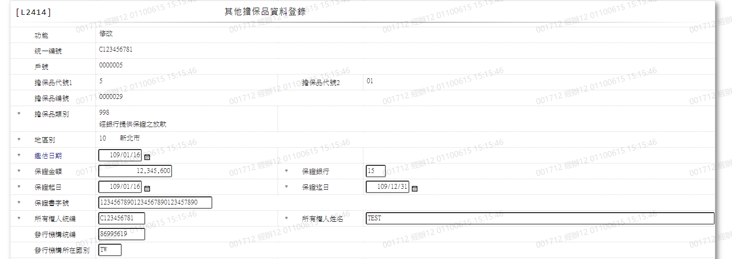

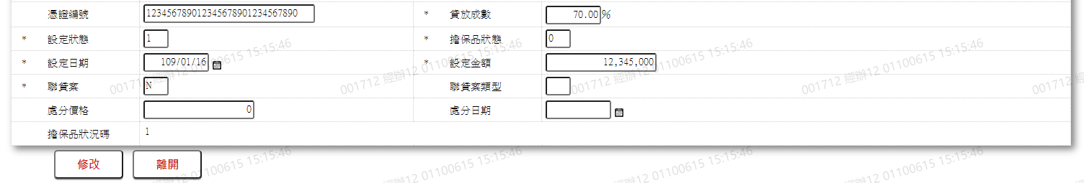

* 輸入畫面按鈕說明-修改

|  |  |  |
| --- | --- | --- |
| 序號 | 按鈕名稱 | 功能說明 |
| 1 | 修改 | 1.【L2038擔保品明細資料查詢】功能點「修改」時顯示。  <<檢查說明>>  2.鎖定[擔保品主檔(ClMain)]，鎖定失敗時顯示錯誤訊息  "E0006:鎖定資料時，發生錯誤"  3.鎖定[擔保品其他檔(ClOther)]，鎖定失敗時顯示錯誤訊息  "E0006:鎖定資料時，發生錯誤"  4.更新[擔保品主檔(ClMain)]，更新失敗時顯示錯誤訊息  "E0007:更新資料時，發生錯誤"  5.更新[擔保品其他檔(ClOther)]，更新失敗時顯示錯誤訊息  "E0007:更新資料時，發生錯誤"  <<成功處理說明>>  6.更新[擔保品主檔(ClMain)]資料  7.更新[擔保品其他檔(ClOther)]資料 |
| 2 | 離開 | 1.關閉此畫面 |

* 輸入畫面資料說明-修改

| 序號 | 欄位 | 說明 | | | | | 處理邏輯及注意事項 |
| --- | --- | --- | --- | --- | --- | --- | --- |
| 欄位長度 | 預設值 | 選單內容 | 必填 | R/W |
| 1 | 功能 |  | 修改 |  |  | R |  |
| 2 | 統一編號 |  |  |  |  | R | 1.CustMain.CustId |
| 3 | 戶號 |  |  |  |  | R | 1.CustMain.CustNo |
| 4 | 擔保品代號1 |  |  |  |  | R | 1.ClOther.ClCode1 |
| 5 | 擔保品代號2 |  | 01 |  |  | R | 1.ClOther.ClCode2 |
| 6 | 擔保品編號 |  |  |  |  | R | 1.ClOther.ClNo |
| 7 | 擔保品類別 |  |  |  |  | R | 1.ClMain.ClTypeCode |
| 8 | 地區別 | 2 |  | 1.下拉式選單  [地區別代碼檔(CdCity)]的[縣市代碼(地區別)CityCode] +[縣市名稱(地區別)  ( CityItem)] | V | W | 1.自動顯示原值  2.必須輸入代碼,檢核條件：依選單/V(H)  3.ClMain.CityCode |
| 9 | 鑑估日期 | 7 |  | 日期選單 | V | W | 1.自動顯示原值  2.必須輸入日期, 檢核條件：  (1).不可空白/V(7)  (2).日期格式/A(DATE,0)  3.ClMain.EvaDate |
| 10 | 估值／現值 | 14 |  |  |  | W | 1.自動顯示原值  2.[擔保品類別]不為[998. 經銀行提供保證之放款],[999.經主管機關認可之信用保證機構提供保證之放款]時必須輸入數字,檢核條件：不可為0/V(2)，否則隱藏  3.ClMain.EvaAmt |
| 11 | 保證金額 | 14 |  |  |  | W | 1.自動顯示原值  2.[擔保品類別]為[998.經銀行提供保證之放款],[999.經主管機關認可之信用保證機構提供保證之放款]時必須輸入數字,檢核條件：不可為0/V(2)  ，否則隱藏  3.ClMain.EvaAmt |
| 12 | 保證銀行 | 2 |  | 下拉選單依據CdCode的DefCode=CdCode. PledgeBankCode[選單2/L6064] 限[啟用記號(Enable)]=[Y.啟用] |  | W | 1.自動顯示原值  2.[擔保品類別]為[998.經銀行提供保證之放款],[999.經主管機關認可之信用保證機構提供保證之放款]時必須輸入代碼,檢核條件：依選單/V(H)  ，否則隱藏  3.ClOther.PledgeBankCode |
| 13 | 保證起日 | 7 |  | 日期選單 |  | W | 1.自動顯示原值  2. [擔保品類別]為[998.經銀行提供保證之放款],[999.經主管機關認可之信用保證機構提供保證之放款]時必須輸入日期, 否則隱藏,檢核條件：  (1).不可空白/V(7)  (2).日期格式/A(DATE,0)  3.ClOther.PledgeStartDate |
| 14 | 保證迄日 | 7 |  | 日期選單 |  | W | 1.自動顯示原值  2.[擔保品類別]為[998.經銀行提供保證之放款],[999.經主管機關認可之信用保證機構提供保證之放款]時必須輸入日期,否則隱藏，檢核條件：  (1).不可空白/V(7)  (2).日期格式/A(DATE,0)  (3).[保證迄日]不可小於[保證起日]  3.ClOther.PledgeEndDate |
| 15 | 保證書字號 | 30 |  |  |  | W | 1.自動顯示原值  2.[擔保品類別]為[998.經銀行提供保證之放款],[999.經主管機關認可之信用保證機構提供保證之放款]時必須輸入文字，否則隱藏  3.ClOther.PledgeNO |
| 16 | 所有權人統編 | 10 |  |  | V | W | 1.自動顯示原值  2.必須輸入文字,檢核條件：統一編號格式/A(ID_UNINO,0)  3.檢核[所有權人統編]是否存在於[客戶資料主檔(CustMain)]，存在時帶[所有權人姓名]回來  4.ClOther.OwnerId |
| 17 | 所有權人姓名 | 100 |  |  | V | W | 1.自動顯示原值  2.依[所有權人統編]檢核[客戶資料主檔(CustMain)]，帶[所有權人姓名]回來，並跳過欄位，不存在則必須輸入文字  3.ClOther.OwnerName |
| 18 | 發行機構統編 | 10 |  |  |  | W | 1.自動顯示原值  2.自行輸入文字,檢核條件：統一編號格式/A(ID_UNINO,0)  3.ClOther.IssuingId |
| 19 | 發行機構所在國別 | 3 |  | 下拉選單依據CdCode的DefCode=CdCode. NationalityCode [選單3/L6064] 限[啟用記號(Enable)]=[Y.啟用] |  | W | 1.自動顯示原值  2.若[發行機構統編]為空則跳過欄位，否則必須輸入代碼,檢核條件：依選單/V(H)  3.ClOther.IssuingCounty |
| 20 | 憑證編號 | 30 |  |  |  | W | 1.自動顯示原值  2.自行輸入文字  3.ClOther.DocNo |
| 21 | 貸放成數 | 3.2 |  |  | V | W | 1.自動顯示原值  2.必須輸入數字,檢核條件：不可為0/V(2)  3.ClOther.LoanToValue |
| 22 | 有價證券類別 | 2 |  | 01:股票  02:基金  03:債券  04:票券/國庫儲蓄券  05:其他 |  | W | 1.自動顯示原值  2. [擔保品類別]為[101.本國中央政府及央行債券],[102.本國地方政府債券],[103.外國中央政府及央行債券] ,[110.擔保公司債],[130.金融債券],[1E1.受益憑證]時自行輸入代碼,檢核條件：依選單/V(H)  ，否則隱藏  3.ClOther.SecuritiesType |
| 23 | 掛牌交易所 | 2 |  | 01:臺灣證交所  02:櫃檯買賣中心  03:紐約證券交易所（NYSE）  04:那斯達克（Nasdaq）  05:倫敦證券交易所（LSE）  06:德國證券交易所（GSE）  07:歐洲交易所（Euronext）  08:東京證券交易所（TSE）  99:無 |  | W | 1.自動顯示原值  2. [擔保品類別]為[101.本國中央政府及央行債券],[102.本國地方政府債券],[103.外國中央政府及央行債券] ,[110.擔保公司債],[130.金融債券],[1E1.受益憑證]時自行輸入代碼,檢核條件：依選單/V(H)，否則隱藏  4.ClOther.Listed |
| 24 | 發行日 | 7 |  | 日期選單 |  | W | 1.自動顯示原值  2.[擔保品類別]為[101.本國中央政府及央行債券],[102.本國地方政府債券],[103.外國中央政府及央行債券] ,[110.擔保公司債],[130.金融債券],[1E1.受益憑證]時自行輸入日期, 檢核條件：  日期格式/A(DATE,0)  ，否則隱藏  3.ClOther.OfferingDate |
| 25 | 到期日 | 7 |  | 日期選單 |  | W | 1.自動顯示原值  2.[擔保品類別]為[101.本國中央政府及央行債券],[102.本國地方政府債券],[103.外國中央政府及央行債券] ,[110.擔保公司債],[130.金融債券],[1E1.受益憑證]時自行輸入日期, 檢核條件：  日期格式/A(DATE,0)  ，否則隱藏  3.ClOther.ExpirationDate |
| 26 | 發行者對象別 | 2 |  | 01:主權國家  02:銀行  03:企業  04:無  99:其他 |  | W | 1.自動顯示原值  2.[擔保品類別]為[101.本國中央政府及央行債券],[102.本國地方政府債券],[103.外國中央政府及央行債券] ,[110.擔保公司債],[130.金融債券],[1E1.受益憑證]時自行輸入代碼,檢核條件：依選單/V(H)，否則隱藏  3.ClOther.TargetIssuer |
| 27 | 發行者次對象別 | 2 |  | 01:主權國家  02:銀行  03:企業  04:無  99:其他 |  | W | 1.自動顯示原值  2.[擔保品類別]為[101.本國中央政府及央行債券],[102.本國地方政府債券],[103.外國中央政府及央行債券] ,[110.擔保公司債],[130.金融債券],[1E1.受益憑證]時自行輸入代碼,檢核條件：依選單/V(H)  ，否則隱藏  3.ClOther.SubTargetIssuer |
| 28 | 評等日期 | 7 |  | 日期選單 |  | W | 1.自動顯示原值  2.[擔保品類別]為[101.本國中央政府及央行債券],[102.本國地方政府債券],[103.外國中央政府及央行債券] ,[110.擔保公司債],[130.金融債券],[1E1.受益憑證]時自行輸入日期, 檢核條件：  日期格式/A(DATE,0)  ，否則隱藏  3.ClOther.CreditDate |
| 29 | 評等公司 | 2 |  | 10:中華信評  20:穆迪  30:惠譽  40:TCRI  50:標準普爾  90:其他 |  | W | 1.自動顯示原值  2.[擔保品類別]為[101.本國中央政府及央行債券],[102.本國地方政府債券],[103.外國中央政府及央行債券] ,[110.擔保公司債],[130.金融債券],[1E1.受益憑證]時自行輸入代碼,檢核條件：依選單/V(H)  ，否則隱藏  3.ClOther.Credit |
| 30 | 外部評等 | 3 |  |  |  | W | 1.自動顯示原值  2.[擔保品類別]為[101.本國中央政府及央行債券],[102.本國地方政府債券],[103.外國中央政府及央行債券] ,[110.擔保公司債],[130.金融債券],[1E1.受益憑證]時自行輸入文字，否則隱藏  3.ClOther.ExternalCredit |
| 31 | 主要指數 | 1 |  | 01:臺灣加權指數  02:日經指數  03:恆生指數  99:無 |  | W | 1.自動顯示原值  2.[擔保品類別]為[101.本國中央政府及央行債券],[102.本國地方政府債券],[103.外國中央政府及央行債券] ,[110.擔保公司債],[130.金融債券],[1E1.受益憑證]時自行輸入代碼,檢核條件：依選單/V(H)  ，否則隱藏  3.ClOther.Index |
| 32 | 交易方法 | 1 |  | 0:正常  1:全額交割 |  | W | 1.自動顯示原值  2.[擔保品類別]為[101.本國中央政府及央行債券],[102.本國地方政府債券],[103.外國中央政府及央行債券] ,[110.擔保公司債],[130.金融債券],[1E1.受益憑證]時自行輸入代碼,檢核條件：依選單/V(H)  ，否則隱藏  3.ClOther.TradingMethod |
| 33 | 受償順位 | 3 |  |  |  | W | 1.自動顯示原值  2.[擔保品類別]為[101.本國中央政府及央行債券],[102.本國地方政府債券],[103.外國中央政府及央行債券] ,[110.擔保公司債],[130.金融債券],[1E1.受益憑證]時自行輸入數字，否則隱藏  3.ClOther.Compensation |
| 34 | 投資內容 | 100 |  |  |  | W | 1.自動顯示原值  2.[擔保品類別]為[101.本國中央政府及央行債券],[102.本國地方政府債券],[103.外國中央政府及央行債券] ,[110.擔保公司債],[130.金融債券],[1E1.受益憑證]時自行輸入文字，否則隱藏  3. ClOther.Investment |
| 34-1 |  | 100 |  |  |  | W | 1.自動顯示原值  2.[擔保品類別]為[101.本國中央政府及央行債券],[102.本國地方政府債券],[103.外國中央政府及央行債券] ,[110.擔保公司債],[130.金融債券],[1E1.受益憑證]時自行輸入文字，否則隱藏  3. ClOther.Investment |
| 34-2 |  | 100 |  |  |  | W | 1.自動顯示原值  2.[擔保品類別]為[101.本國中央政府及央行債券],[102.本國地方政府債券],[103.外國中央政府及央行債券] ,[110.擔保公司債],[130.金融債券],[1E1.受益憑證]時自行輸入，否則隱藏  3. ClOther.Investment |
| 35 | 公開價值 | 100 |  |  |  | W | 1.自動顯示原值  2.[擔保品類別]為[101.本國中央政府及央行債券],[102.本國地方政府債券],[103.外國中央政府及央行債券] ,[110.擔保公司債],[130.金融債券],[1E1.受益憑證]時自行輸入文字，否則隱藏  3.ClOther.PublicValue |
| 35-1 |  | 100 |  |  |  | W | 1.自動顯示原值  2.[擔保品類別]為[101.本國中央政府及央行債券],[102.本國地方政府債券],[103.外國中央政府及央行債券] ,[110.擔保公司債],[130.金融債券],[1E1.受益憑證]時自行輸入文字，否則隱藏  3.ClOther.PublicValue |
| 35-2 |  | 100 |  |  |  | W | 1.自動顯示原值  2.[擔保品類別]為[101.本國中央政府及央行債券],[102.本國地方政府債券],[103.外國中央政府及央行債券] ,[110.擔保公司債],[130.金融債券],[1E1.受益憑證]時自行輸入文字，否則隱藏  3.ClOther.PublicValue |
| 36 | 設定狀態 | 1 |  | 下拉選單依據CdCode的DefCode=CdCode. SettingStatCode [選單4/L6064] 限[啟用記號(Enable)]=[Y.啟用] | V | W | 1.自動顯示原值  2.必須輸入代碼,檢核條件：依選單/V(H)  3.ClStock.SettingStat |
| 37 | 擔保品狀態 | 1 |  | 下拉選單依據CdCode的DefCode=CdCode. ClStatCode[選單5/L6064] 限[啟用記號(Enable)]=[Y.啟用] | V | W | 1.自動顯示原值  2.必須輸入代碼,檢核條件：依選單/V(H)  3.ClStock.ClStat |
| 38 | 設定日期 | 7 |  | 日期選單 | V | W | 1.自動顯示原值  2.必須輸入日期，檢核條件：  (1).不可空白/V(7)  (2).日期格式/A(DATE,0)  3.ClOther.SettingDate |
| 39 | 設定金額 | 14 |  |  | V | W | 1.自動顯示原值  2.必須輸入數字,檢核條件：不可為0/V(2)  3.ClOther.SettingAmt |
| 40 | 聯貸案 | 1 |  | 下拉選單依據CdCode的DefCode=CdCode. YesNo[選單6/L6064] 限[啟用記號(Enable)]=[Y.啟用] | V | W | 1.自動顯示原值  2.必須輸入代碼,檢核條件：依選單/V(H)  3.ClMain.Synd |
| 41 | 聯貸案類型 | 1 |  | 下拉選單依據CdCode的DefCode=CdCode. SyndCode[選單7/L6064] 限[啟用記號(Enable)]=[Y.啟用] |  | W | 1.自動顯示原值  2.限[聯貸案]為[Y.是]時輸入代碼,否跳過此欄位  3.必須輸入代碼,檢核條件：依選單/V(H)  4.ClMain.SyndCode |
| 42 | 處分價格 | 14.2 |  |  |  | W | 1.自動顯示原值  2.自行輸入數字  3. ClMain.DispPrice |
| 43 | 處分日期 | 7 |  | 日期選單 |  | W | 1.自動顯示原值  2.[處分價格]不為0時，必須輸入日期，檢核條件：  日期格式/A(DATE,0)  3.ClMain.DispDate |
| 44 | 擔保品狀況碼 | 1 |  |  |  | R | 1.ClMain.ClStatus |

* UI畫面-刪除

輸入畫面：

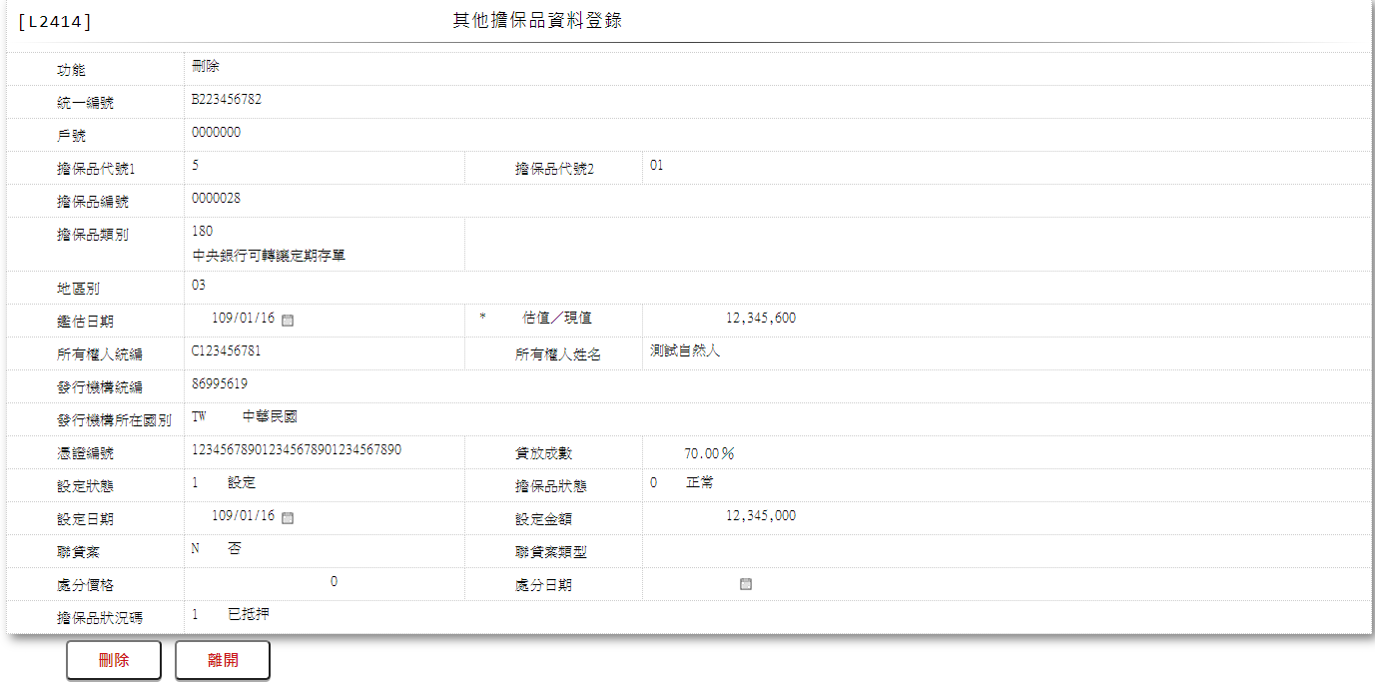

* 輸入畫面按鈕說明-刪除

|  |  |  |
| --- | --- | --- |
| 序號 | 按鈕名稱 | 功能說明 |
| 1 | 刪除 | 1.【L2038擔保品明細資料查詢】功能點「刪除」時顯示。  <<檢查說明>>  2.鎖定[擔保品主檔(ClMain)]，鎖定失敗時顯示錯誤訊息  "E0006:鎖定資料時，發生錯誤"  3.鎖定[擔保品其他檔(ClOther)]，鎖定失敗時顯示錯誤訊息  "E0006:鎖定資料時，發生錯誤"  4.刪除[擔保品主檔(ClMain)]，刪除失敗時顯示錯誤訊息  "E0008:刪除資料時，發生錯誤"  5.刪除[擔保品其他檔(ClOther)]，刪除失敗時顯示錯誤訊息  "E0008:刪除資料時，發生錯誤"  <<成功處理說明>>  6.刪除[擔保品主檔(ClMain)]資料  7.刪除[擔保品其他檔(ClOther)]資料 |
| 2 | 離開 | 1.關閉此畫面 |

* 輸入畫面資料說明-刪除

| 序號 | 欄位 | 說明 | | | | | 處理邏輯及注意事項 |
| --- | --- | --- | --- | --- | --- | --- | --- |
| 欄位型態長度 | 預設值 | 選單內容 | 必填 | R/W |
| 1 | 功能 |  | 刪除 |  |  | R |  |
| 2 | 統一編號 |  |  |  |  | R | 1.CustMain.CustId |
| 3 | 戶號 |  |  |  |  | R | 1.CustMain.CustNo |
| 4 | 擔保品代號1 |  | 5 |  |  | R | 1.ClOther.ClCode1 |
| 5 | 擔保品代號2 |  | 01 |  |  | R | 1.ClOther.ClCode2 |
| 6 | 擔保品編號 |  |  |  |  | R | 1.ClOther.ClNo |
| 7 | 擔保品類別 |  |  |  |  | R | 1.ClMain.ClTypeCode |
| 8 | 地區別 |  |  |  |  | R | 1.ClMain.CityCode |
| 9 | 鑑估日期 |  |  |  |  | R | 1.ClMain.EvaDate |
| 10 | 估值／現值 |  |  |  |  | R | 1.ClMain.EvaAmt |
| 11 | 保證金額 |  |  |  |  | R | 1.ClMain.EvaAmt |
| 12 | 保證銀行 |  |  |  |  | R | 1.ClOther.PledgeBankCode |
| 13 | 保證起日 |  |  |  |  | R | 1.ClOther.PledgeStartDate |
| 14 | 保證迄日 |  |  |  |  | R | 1.ClOther.PledgeEndDate |
| 15 | 保證書字號 |  |  |  |  | R | 1.ClOther.PledgeNO |
| 16 | 所有權人統編 |  |  |  |  | R | 1.ClOther.OwnerId |
| 17 | 所有權人姓名 |  |  |  |  | R | 1.ClOther.OwnerName |
| 18 | 發行機構統編 |  |  |  |  | R | 1.ClOther.IssuingId |
| 19 | 發行機構所在國別 |  |  |  |  | R | 1. ClOther.IssuingCounty |
| 20 | 憑證編號 |  |  |  |  | R | 1. ClOther.DocNo |
| 21 | 貸放成數 |  |  |  |  | R | 1.ClOther.LoanToValue |
| 22 | 有價證券類別 |  |  |  |  | R | 1. ClOther.SecuritiesType |
| 23 | 掛牌交易所 |  |  |  |  | R | 1.ClOther.Listed |
| 24 | 發行日 |  |  |  |  | R | 1.ClOther.OfferingDate |
| 25 | 到期日 |  |  |  |  | R | 1.ClOther.ExpirationDate |
| 26 | 發行者對象別 |  |  |  |  | R | 1.ClOther.TargetIssuer |
| 27 | 發行者次對象別 |  |  |  |  | R | 1.ClOther.SubTargetIssuer |
| 28 | 評等日期 |  |  |  |  | R | 1. ClOther.CreditDate |
| 29 | 評等公司 |  |  |  |  | R | 1.ClOther.Credit |
| 30 | 外部評等 |  |  |  |  | R | 1.ClOther.ExternalCredit |
| 31 | 主要指數 |  |  |  |  | R | 1.ClOther.Index |
| 32 | 交易方法 |  |  |  |  | R | 1.ClOther.TradingMethod |
| 33 | 受償順位 |  |  |  |  | R | 1.ClOther.Compensation |
| 34 | 投資內容 |  |  |  |  | R | 1.ClOther.Investment |
| 34-1 |  |  |  |  |  | R | 1.ClOther.Investment |
| 34-2 |  |  |  |  |  | R | 1.ClOther.Investment |
| 35 | 公開價值 |  |  |  |  | R | 1.ClOther.PublicValue |
| 35-1 |  |  |  |  |  | R | 1.ClOther.PublicValue |
| 35-2 |  |  |  |  |  | R | 1.ClOther.PublicValue |
| 36 | 設定狀態 |  |  |  |  | R | 1.ClStock.SettingStat |
| 37 | 擔保品狀態 |  |  |  |  | R | 1.ClStock.ClStat |
| 38 | 設定日期 |  |  |  |  | R | 1.ClOther.SettingDate |
| 39 | 設定金額 |  |  |  |  | R | 1.ClOther.SettingAmt |
| 40 | 聯貸案 |  |  |  |  | R | 1.ClMain.Synd |
| 41 | 聯貸案類型 |  |  |  |  | R | 1.ClMain.SyndCode |
| 42 | 處分價格 |  |  |  |  | R | 1.ClMain.DispPrice |
| 43 | 處分日期 |  |  |  |  | R | 1.ClMain.DispDate |
| 44 | 擔保品狀況碼 |  |  |  |  | R | 1.ClMain.ClStatus |

* 選單1 /L6064

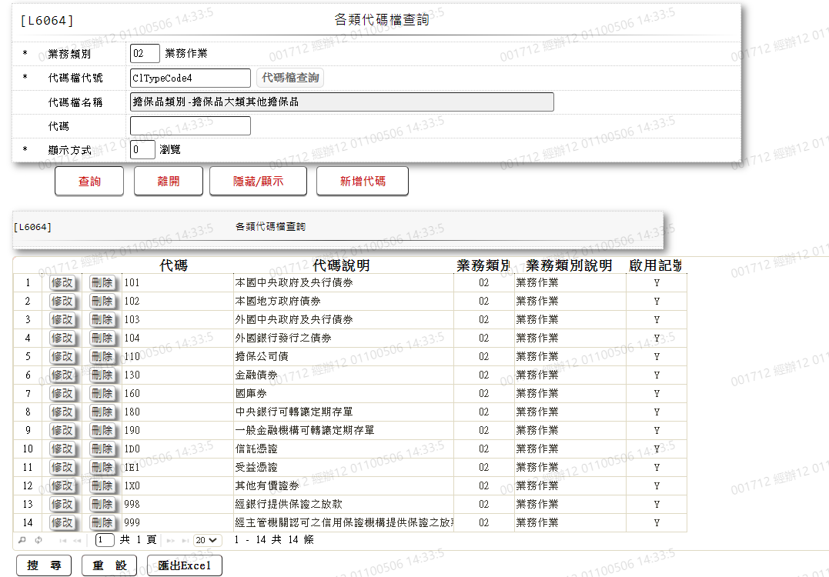

* 選單2 /L6064

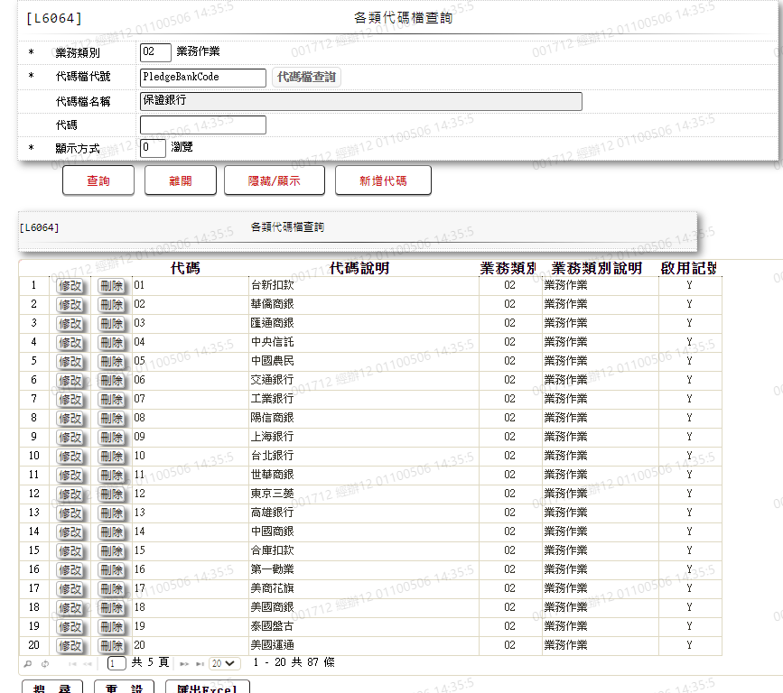

* 選單3 /L6064

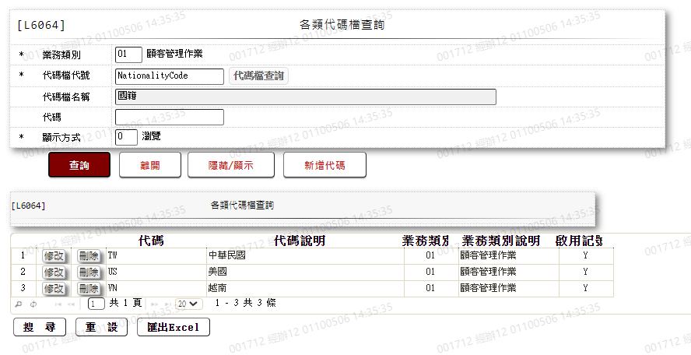

* 選單4 /L6064

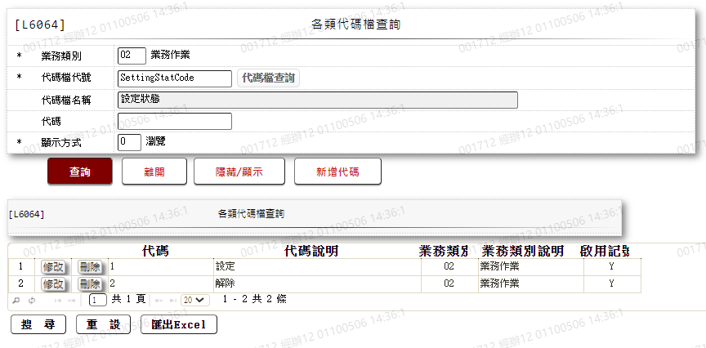

* 選單5 /L6064

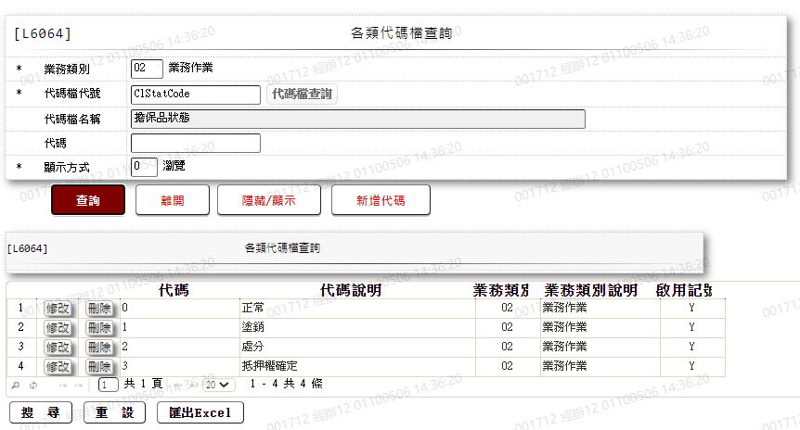

* 選單6 /L6064

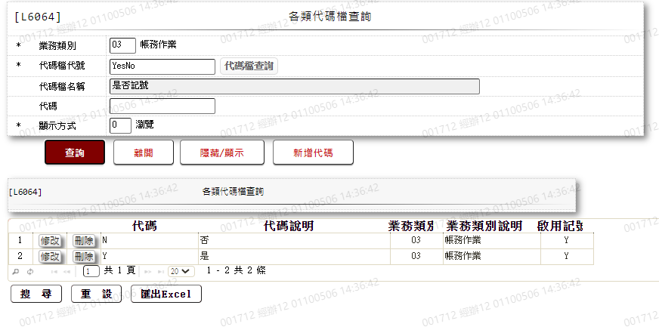

* 選單7 /L6064

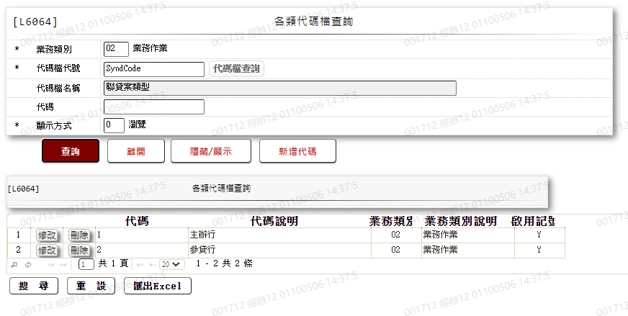

###### L2912動產擔保品資料查詢 ***

* 功能說明

|  |  |
| --- | --- |
| 功能名稱 | 動產擔保品資料查詢 |
| 進入條件 | 查詢動產擔保品資料時 |
| 基本流程 | 1.參考「作業流程.擔保品」流程 2.查詢[擔保品動產檔(ClMovables)]  3.依據輸入查詢條件,輸出查詢資料  (1).[擔保品代號1(ClCode1)] = 「9.動產」  (2).[擔保品代號2(ClCode2)] = 輸入條件「擔保品代號  2」  (3).[擔保品編號(ClNo)] = 輸入條件「擔保品編號」  4.資料排序:  (1).無 |
| 選用流程 |  |
| 例外流程 |  |
| 執行後狀況 | 1.提供資料查詢輸出 |
| 特別需求 |  |
| 參考 |  |

* Table List:

|  |  |  |
| --- | --- | --- |
| 序號 | 名稱 | 說明 |
| 2 | ClMain | 擔保品主檔 |
| 3 | CustMain | 客戶資料主檔 |
| 4 | ClMovables | 擔保品動產檔 |
| 5 | CdCity | 地區別代碼檔 |

* UI畫面

輸入畫面：

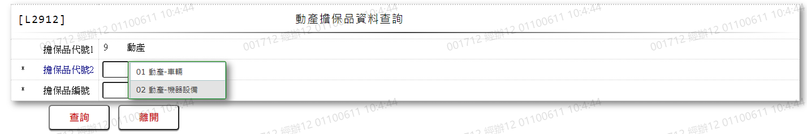

* 輸入畫面按鈕說明

|  |  |  |
| --- | --- | --- |
| 序號 | 按鈕名稱 | 功能說明 |
| 1 | 查詢 | 1.依據輸入條件查詢資料  <<檢查說明>>  2.檢核該[擔保品代號1(ClCode1)]、[擔保品代號2(ClCode2)]、  [擔保品編號(ClNo)]是否存在[擔保品動產檔(ClMovables)]，  不存在則顯示錯誤訊息" E0001:查詢資料不存在"  3.檢核該[擔保品代號1(ClCode1)]、[擔保品代號2(ClCode2)]、  [擔保品編號(ClNo)]是否存在[擔保品主檔(ClMain)]，  不存在則顯示錯誤訊息" E0001:查詢資料不存在"  <<成功處理說明>>  4.依查詢條件顯示查詢結果 |
| 2 | 離開 | 1.關閉此畫面 |
| 3 | 隱藏/顯示 | 1.查詢成功時顯示，供輸入條件切換隱藏及顯示 |

* 輸入畫面資料說明

|  |  |  |  |  |  |  |  |
| --- | --- | --- | --- | --- | --- | --- | --- |
| 序號 | 欄位 | 說明 | | | | | 處理邏輯及注意事項 |
| 欄位型態長度 | 預設值 | 選單內容 | 必填 | R/W |
| 1 | 擔保品代號1 |  | 9.動產 |  |  | R |  |
| 2 | 擔保品代號2 | 2 |  | 下拉選單(ClCode29)[選單1/L6064] | V | W | 1.必須輸入代碼,檢核條件：依選單/V(H) |
| 3 | 擔保品編號 | 7 |  |  | V | W | 1.必須輸入數字,檢核條件：不可為0/V(2) |

* 輸出畫面

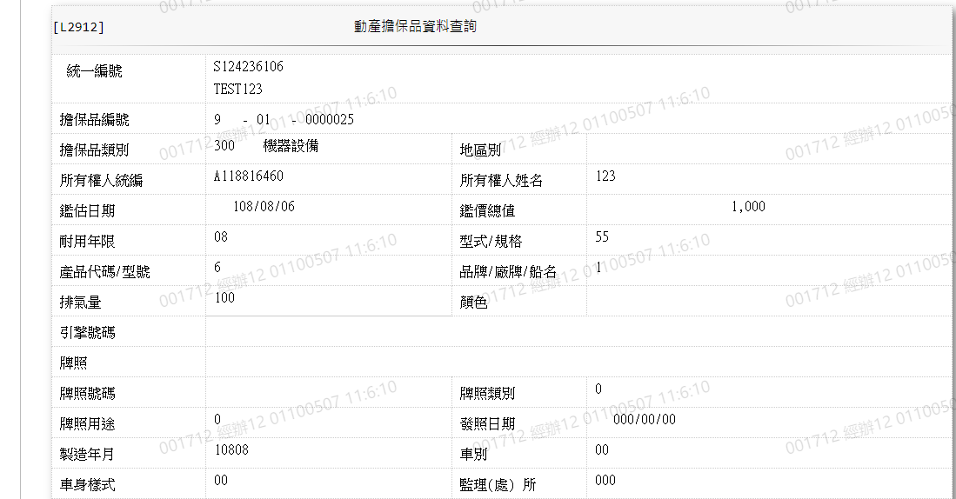

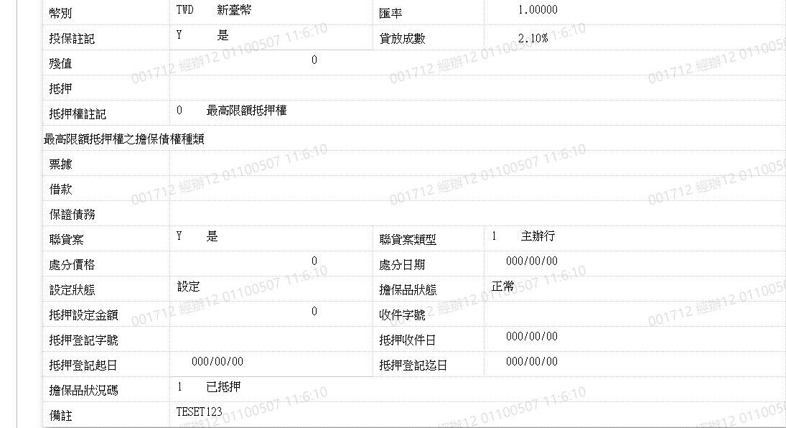

* 輸出畫面資料說明

| 序號 | 欄位型態 | 欄位名稱 | 資料來源 | 輸出/功能說明 |
| --- | --- | --- | --- | --- |
| 1 | 資料 | 統一編號 | CustMain.CustId  + CustMain.CustName | 統一編號+戶名 |
| 2 | 資料 | 擔保品編號 | ClMovables.ClCode1  +ClMovables.ClCode2  +ClMovables.ClNo | 擔保品編號 |
| 3 | 資料 | 擔保品類別 | ClMain.ClTypeCode | 擔保品類別 |
| 4 | 資料 | 地區別 | ClMain.CityCode + CdCity.CityItem | 地區別 |
| 5 | 資料 | 所有權人統編 | ClMovables.OwnerId | 所有權人統編 |
| 6 | 資料 | 所有權人姓名 | ClMovables.OwnerName | 所有權人姓名 |
| 7 | 資料 | 鑑估日期 | ClMain.EvaDate | 鑑估日期(YYY/MM/DD) |
| 8 | 資料 | 鑑價總值 | ClMain.EvaAmt | 鑑價總值(金額加千分位) |
| 9 | 資料 | 耐用年限 | ClMovables.ServiceLife | 耐用年限 |
| 10 | 資料 | 型式/規格 | ClMovables.ProductSpec | 型式/規格 |
| 11 | 資料 | 產品代碼/型號 | ClMovables.ProductType | 產品代碼/型號 |
| 12 | 資料 | 品牌/廠牌/船名 | ClMovables.ProductBrand | 品牌/廠牌/船名 |
| 13 | 資料 | 排氣量 | ClMovables.ProductCC | 排氣量 |
| 14 | 資料 | 顏色 | ClMovables.ProductColor | 顏色 |
| 15 | 資料 | 引擎號碼 | ClMovables.EngineSN | 引擎號碼 |
| 16 | 資料 | 牌照號碼 | ClMovables.LicenseNo | 牌照號碼 |
| 17 | 資料 | 牌照類別 | ClMovables.LicenseTypeCode | 牌照類別 |
| 18 | 資料 | 牌照用途 | ClMovables.LicenseUsageCode | 牌照用途 |
| 19 | 資料 | 發照日期 | ClMovables.LiceneIssueDate | 發照日期(YYY/MM/DD) |
| 20 | 資料 | 製造年月 | ClMovables.MfgYearMonth | 製造年月 |
| 21 | 資料 | 車別 | ClMovables.VehicleTypeCode | 車別 |
| 22 | 資料 | 車身樣式 | ClMovables.VehicleStyleCode | 車身樣式 |
| 23 | 資料 | 監理(處) 所 | ClMovables.VehicleOfficeCode | 監理(處) 所 |
| 24 | 資料 | 幣別 | ClMovables.Currency | 幣別 |
| 25 | 資料 | 匯率 | ClMovables.ExchangeRate | 匯率 |
| 26 | 資料 | 投保註記 | ClMovables.Insurance | 投保註記 |
| 27 | 資料 | 貸放成數 | ClMovables.LoanToValue | 貸放成數 |
| 28 | 資料 | 殘值 | ClMovables.ScrapValue | 殘值(金額加千分位) |
| 29 | 資料 | 抵押權註記 | ClMovables.MtgCode | 抵押權註記 |
| 30 | 資料 | 票據 | ClMovables.MtgCheck | 票據 |
| 31 | 資料 | 借款 | ClMovables.MtgLoan | 借款 |
| 32 | 資料 | 保證債務 | ClMovables.MtgPledge | 保證債務 |
| 33 | 資料 | 聯貸案 | ClMain.Synd | 聯貸案 |
| 34 | 資料 | 聯貸案類型 | ClMain.SyndCode | 聯貸案類型 |
| 35 | 資料 | 處分價格 | ClMain.DispPrice | 處分價格(金額加千分位) |
| 36 | 資料 | 處分日期 | ClMain.DispDate | 處分日期(YYY/MM/DD) |
| 37 | 資料 | 設定狀態 | ClMovables.SettingStat | 設定狀態 |
| 38 | 資料 | 擔保品狀態 | ClMovables.ClStat | 擔保品狀態 |
| 39 | 資料 | 抵押設定金額 | ClMovables.SettingAmt | 抵押設定金額(金額加千分位) |
| 40 | 資料 | 收件字號 | ClMovables.ReceiptNo | 收件字號 |
| 41 | 資料 | 抵押登記字號 | ClMovables.MtgNo | 抵押登記字號 |
| 42 | 資料 | 抵押收件日 | ClMovables.ReceivedDate | 抵押收件日(YYY/MM/DD) |
| 43 | 資料 | 抵押登記起日 | ClMovables.MortgageIssueStartDate | 抵押登記起日(YYY/MM/DD) |
| 44 | 資料 | 抵押登記迄日 | ClMovables.MortgageIssueEndDate | 抵押登記迄日(YYY/MM/DD) |
| 45 | 資料 | 擔保品狀況碼 | ClMain.ClStatus | 擔保品狀況碼 |
| 46 | 資料 | 備註 | ClMovables.Remark | 備註 |

* 選單1/L6064

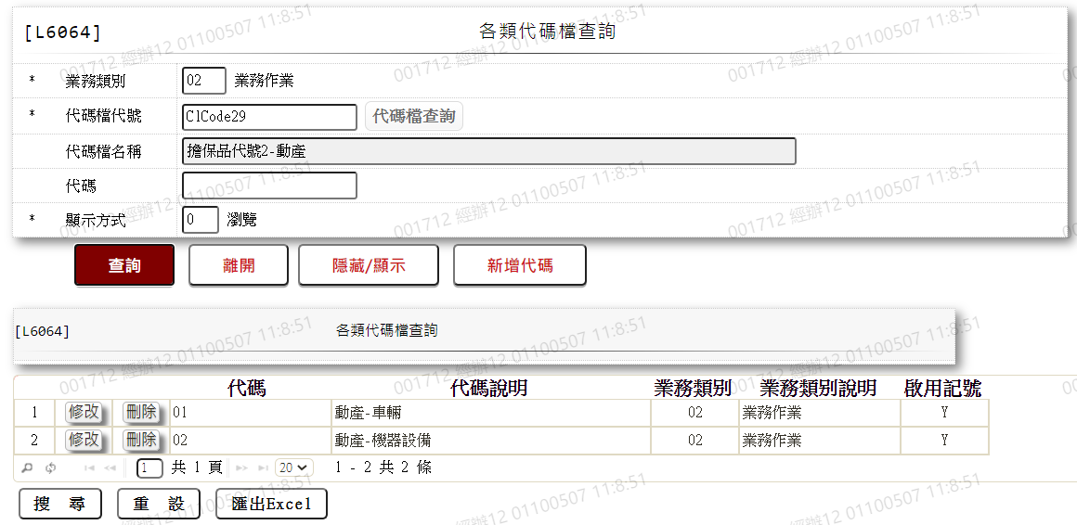

###### L2913股票擔保品資料查詢 ***

* 功能說明

|  |  |
| --- | --- |
| 功能名稱 | 股票擔保品資料查詢 |
| 進入條件 | 查詢股票擔保品資料時 |
| 基本流程 | 1.參考「作業流程.擔保品」流程 2.查詢[擔保品股票檔(ClStock)]  3.依據輸入查詢條件,輸出查詢資料  (1).[擔保品代號1(ClCode1)] = 輸入條件「擔保品代號  1」  (2).[擔保品代號2(ClCode2)]=「01.XX」依[擔保品代號  1(ClCode1)]  (3).[擔保品編號(ClNo)] = 輸入條件「擔保品編號」4.資料排序:  (1).無 |
| 選用流程 |  |
| 例外流程 |  |
| 執行後狀況 | 1.提供資料查詢輸出 |
| 特別需求 |  |
| 參考 |  |

* Table List:

|  |  |  |
| --- | --- | --- |
| 序號 | 名稱 | 說明 |
| 2 | ClMain | 擔保品主檔 |
| 4 | ClStock | 擔保品股票檔 |
| 5 | CdCity | 地區別代碼檔 |

* UI畫面

輸入畫面：

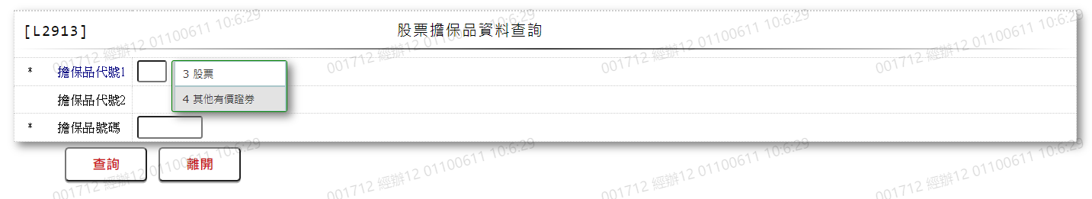

* 輸入畫面按鈕說明

|  |  |  |
| --- | --- | --- |
| 序號 | 按鈕名稱 | 功能說明 |
| 1 | 查詢 | 1.依據輸入條件查詢資料  <<檢查說明>>  2.檢核該[擔保品代號1(ClCode1)]、[擔保品代號2(ClCode2)]、[擔保品編號(ClNo)]是否存在[擔保品股票檔(ClStock)]，  不存在則顯示錯誤訊息" E0001:查詢資料不存在"  3.檢核該[擔保品代號1(ClCode1)]、[擔保品代號2(ClCode2)]、  [擔保品編號(ClNo)]是否存在[擔保品主檔(ClMain)]，  不存在則顯示錯誤訊息" E0001:查詢資料不存在"  <<成功處理說明>>  4.依查詢條件顯示查詢結果 |
| 2 | 離開 | 1.關閉此畫面 |
| 3 | 隱藏/顯示 | 1.查詢成功時顯示，供輸入條件切換隱藏及顯示 |

* 輸入畫面資料說明

|  |  |  |  |  |  |  |  |
| --- | --- | --- | --- | --- | --- | --- | --- |
| 序號 | 欄位 | 說明 | | | | | 處理邏輯及注意事項 |
| 欄位型態長度 | 預設值 | 選單內容 | 必填 | R/W |
| 1 | 擔保品代號1 | 1 |  | 下拉選單(ClTypeCode3)[選單1/L6064] | V | W | 1.必須輸入代碼,檢核條件：依選單/V(H) |
| 2 | 擔保品代號2 |  | 01 |  |  | R |  |
| 3 | 擔保品編號 | 7 |  |  | V | W | 1.必須輸入數字,檢核條件：不可為0/V(2) |

* 輸出畫面

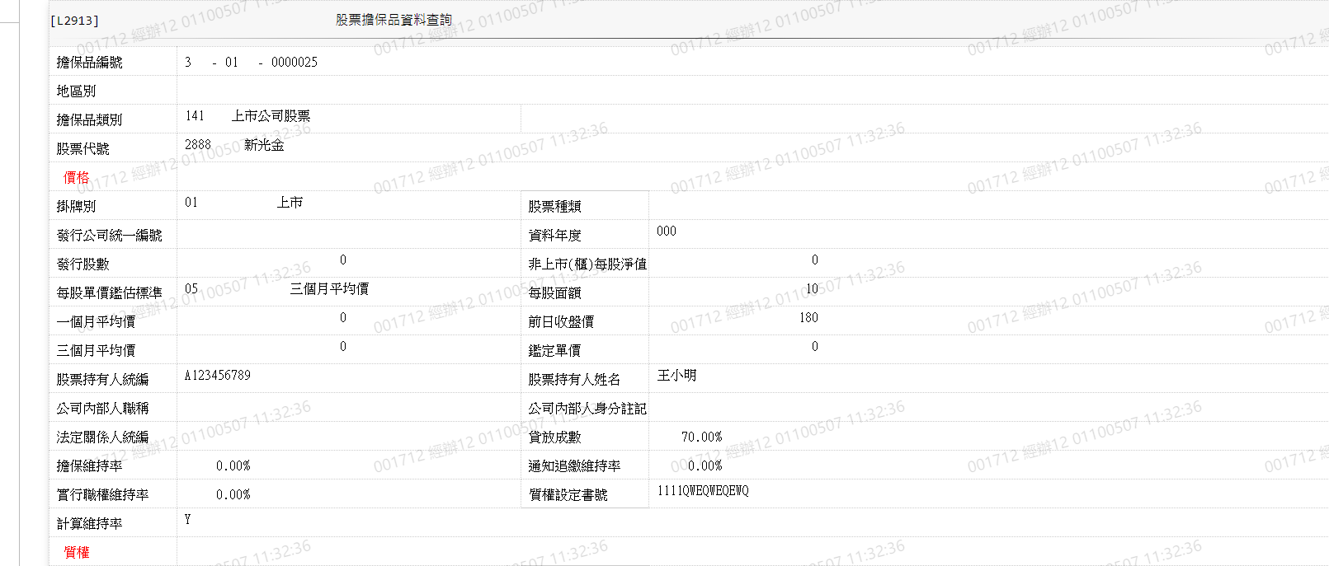

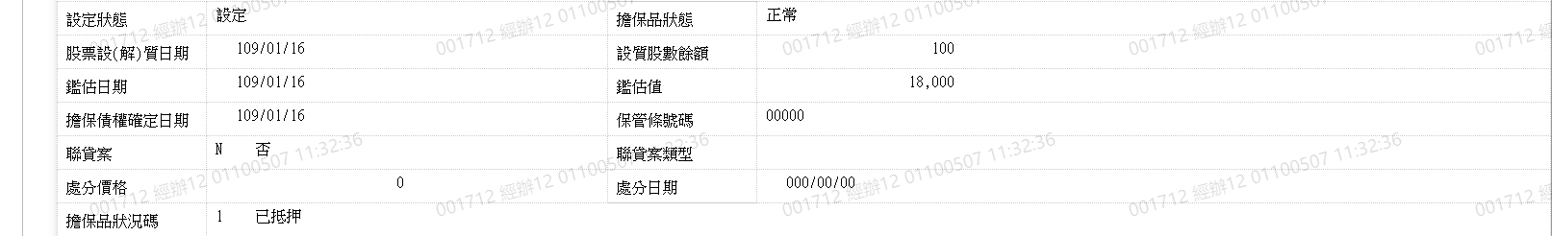

* 輸出畫面資料說明

| 序號 | 欄位型態 | 欄位名稱 | 資料來源 | 輸出/功能說明 |
| --- | --- | --- | --- | --- |
| 1 | 資料 | 擔保品編號 | ClStockId.ClCode1  +ClStockId.ClCode2  +ClStockId. ClNo | 擔保品編號 |
| 2 | 資料 | 地區別 | ClMain.CityCode  +CdCity.CityItem | 地區別 |
| 3 | 資料 | 擔保品類別 | ClMain.ClTypeCode | 擔保品類別 |
| 4 | 資料 | 股票代號 | ClStock.StockCode | 股票代號 |
| 5 | 資料 | 掛牌別 | ClStock.ListingType | 掛牌別 |
| 6 | 資料 | 股票種類 | ClStock.StockType | 股票種類 |
| 7 | 資料 | 發行公司統一編號 | ClStock.CompanyId | 發行公司統一編號 |
| 8 | 資料 | 資料年度 | ClStock.DataYear | 資料年度 |
| 9 | 資料 | 發行股數 | ClStock.IssuedShares | 發行股數(金額加千分位) |
| 10 | 資料 | 非上市(櫃)每股淨值 | ClStock.NetWorth | 非上市(櫃)每股淨值(金額加千分位) |
| 11 | 資料 | 每股單價鑑估標準 | ClStock.EvaStandard | 每股單價鑑估標準(金額加千分位) |
| 12 | 資料 | 每股面額 | ClStock.ParValue | 每股面額(金額加千分位) |
| 13 | 資料 | 一個月平均價 | ClStock.MonthlyAvg | 一個月平均價(金額加千分位) |
| 14 | 資料 | 前日收盤價 | ClStock.YdClosingPrice | 前日收盤價(金額加千分位) |
| 15 | 資料 | 三個月平均價 | ClStock.ThreeMonthAvg | 三個月平均價(金額加千分位) |
| 16 | 資料 | 鑑定單價 | ClStock.EvaUnitPrice | 鑑定單價(金額加千分位) |
| 17 | 資料 | 股票持有人統編 | ClStock.OwnerId | 股票持有人統編 |
| 18 | 資料 | 股票持有人姓名 | ClStock.OwnerName | 股票持有人姓名 |
| 19 | 資料 | 公司內部人職稱 | ClStock.InsiderJobTitle | 公司內部人職稱 |
| 20 | 資料 | 公司內部人身分註記 | ClStock.InsiderPosition | 公司內部人身分註記 |
| 21 | 資料 | 法定關係人統編 | ClStock.LegalPersonId | 法定關係人統編 |
| 22 | 資料 | 貸放成數 | ClStock.LoanToValue | 貸放成數 |
| 23 | 資料 | 擔保維持率 | ClStock.ClMtr | 擔保維持率 |
| 24 | 資料 | 通知追繳維持率 | ClStock.NoticeMtr | 通知追繳維持率 |
| 25 | 資料 | 實行職權維持率 | ClStock.ImplementMtr | 實行職權維持率 |
| 26 | 資料 | 質權設定書號 | ClStock.PledgeNo | 質權設定書號 |
| 27 | 資料 | 計算維持率 | ClStock.ComputeMTR | 計算維持率 |
| 28 | 資料 | 設定狀態 | ClStock.SettingStat | 設定狀態 |
| 29 | 資料 | 擔保品狀態 | ClStock.ClStat | 擔保品狀態 |
| 30 | 資料 | 股票設(解)質日期 | ClStock.SettingDate | 股票設(解)質日期(YYY/MM/DD) |
| 31 | 資料 | 設質股數餘額 | ClStock.SettingBalance | 設質股數餘額(金額加千分位) |
| 32 | 資料 | 鑑估日期 | ClMain.EvaDate | 鑑估日期(YYY/MM/DD) |
| 33 | 資料 | 鑑估值 | ClMain.EvaAmt | 鑑估值(金額加千分位) |
| 34 | 資料 | 擔保債權確定日期 | ClStock.MtgDate | 擔保債權確定日期(YYY/MM/DD) |
| 35 | 資料 | 保管條號碼 | ClStock.CustodyNo | 保管條號碼 |
| 36 | 資料 | 聯貸案 | ClMain.Synd | 聯貸案 |
| 37 | 資料 | 聯貸案類型 | ClMain.SyndCode | 聯貸案類型 |
| 38 | 資料 | 處分價格 | ClMain.DispPrice | 處分價格(金額加千分位) |
| 39 | 資料 | 處分日期 | ClMain.DispDate | 處分日期(YYY/MM/DD) |
| 40 | 資料 | 擔保品狀況碼 | ClMain.ClStatus | 擔保品狀況碼 |

* 選單1/L6064

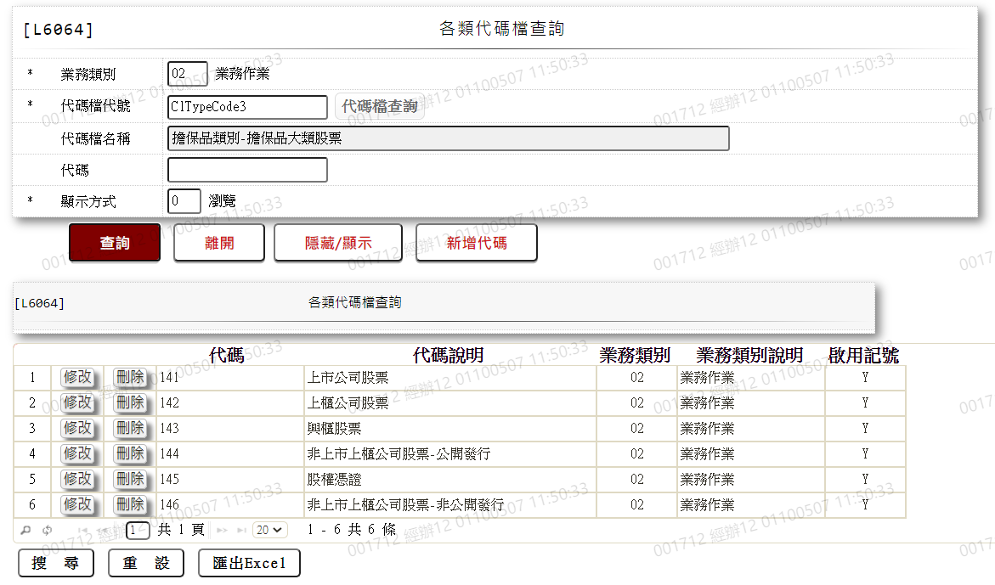

###### L2914其他擔保品資料查詢 ***

* 功能說明

|  |  |
| --- | --- |
| 功能名稱 | 其他擔保品資料查詢 |
| 進入條件 | 查詢其他擔保品資料時 |
| 基本流程 | 1.參考「作業流程.擔保品」 2.查詢[擔保品其他檔(ClOther)]  3.依據輸入查詢條件,輸出查詢資料  (1).[擔保品代號1(ClCode1)] = 輸入條件「擔保品代號  1」  (2).[擔保品代號2(ClCode2)] = 輸入條件「擔保品代號  2」  (3).[擔保品編號(ClNo)] = 輸入條件「擔保品編號」4.資料排序:  (1).無 |
| 選用流程 |  |
| 例外流程 |  |
| 執行後狀況 | 1.提供資料查詢輸出 |
| 特別需求 |  |
| 參考 |  |

* Table List:

|  |  |  |
| --- | --- | --- |
| 序號 | 名稱 | 說明 |
| 1 | ClMain | 擔保品主檔 |
| 2 | ClOther | 擔保品其他檔 |
| 3 | CdCity | 地區別代碼檔 |

* UI畫面

輸入畫面：

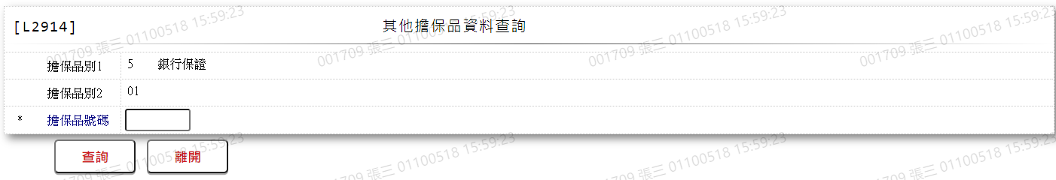

* 輸入畫面按鈕說明

|  |  |  |
| --- | --- | --- |
| 序號 | 按鈕名稱 | 功能說明 |
| 1 | 查詢 | 1.依據輸入條件查詢資料  <<檢查說明>>  2.檢核該[擔保品代號1(ClCode1)]、[擔保品代號2(ClCode2)]、[擔保品編號(ClNo)]是否存在[擔保品其他檔(ClOther)]，  不存在則顯示錯誤訊息" E0001:查詢資料不存在"  3.檢核該[擔保品代號1(ClCode1)]、[擔保品代號2(ClCode2)]、  [擔保品編號(ClNo)]是否存在[擔保品主檔(ClMain)]，  不存在則顯示錯誤訊息" E0001:查詢資料不存在"  <<成功處理說明>>  4.依查詢條件顯示查詢結果 |
| 2 | 離開 | 1.關閉此畫面 |
| 3 | 隱藏/顯示 | 1.查詢成功時顯示，供輸入條件切換隱藏及顯示 |

* 輸入畫面資料說明

|  |  |  |  |  |  |  |  |
| --- | --- | --- | --- | --- | --- | --- | --- |
| 序號 | 欄位 | 說明 | | | | | 處理邏輯及注意事項 |
| 欄位型態長度 | 預設值 | 選單內容 | 必填 | R/W |
| 1 | 擔保品代號1 |  | 5 |  |  | R |  |
| 2 | 擔保品代號2 |  | 01 |  |  | R |  |
| 3 | 擔保品編號 | 7 |  |  | V | W | 1.必須輸入數字,檢核條件：不可為0/V(2) |

* 輸出畫面-擔保品類別(101,102,103,110,130,1E1)

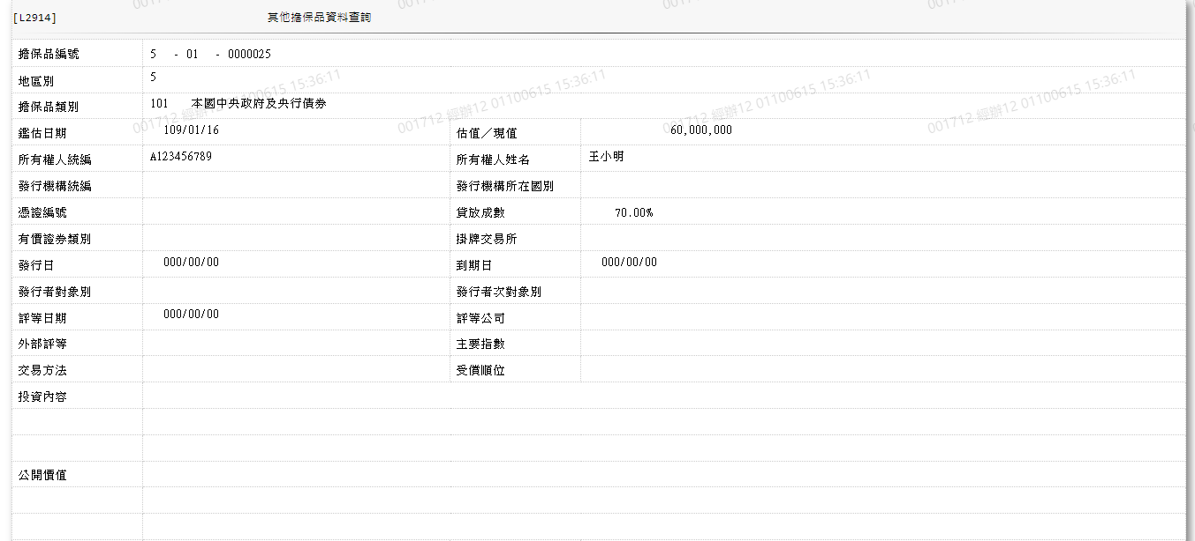

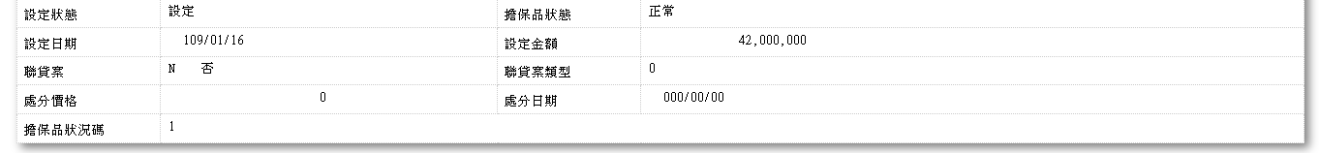

* 輸出畫面資料說明

| 序號 | 欄位型態 | 欄位名稱 | 資料來源 | 輸出/功能說明 |
| --- | --- | --- | --- | --- |
| 1 | 資料 | 擔保品編號 | ClOtherId.ClCode1  +ClOtherId.ClCode2  +ClOtherId.ClNo | 擔保品編號 |
| 2 | 資料 | 地區別 | ClMain.CityCode  +CdCity.CityItem | 地區別 |
| 3 | 資料 | 擔保品類別 | ClMain.ClTypeCode | 擔保品類別 |
| 4 | 資料 | 鑑估日期 | ClMain.EvaDate | 鑑估日期(YYY/MM/DD) |
| 5 | 資料 | 估值／現值 | ClMain.EvaAmt | 估值／現值(金額加千分位) |
| 6 | 資料 | 所有權人統編 | ClOther.OwnerId | 所有權人統編 |
| 7 | 資料 | 所有權人姓名 | ClOther.OwnerName | 所有權人姓名 |
| 8 | 資料 | 發行機構統編 | ClOther.IssuingId | 發行機構統編 |
| 9 | 資料 | 發行機構所在國別 | ClOther.IssuingCounty | 發行機構所在國別 |
| 10 | 資料 | 憑證編號 | ClOther.DocNo | 憑證編號 |
| 11 | 資料 | 貸放成數 | ClOther.LoanToValue | 貸放成數 |
| 12 | 資料 | 有價證券類別 | ClOther.SecuritiesType | 有價證券類別 |
| 13 | 資料 | 掛牌交易所 | ClOther.Listed | 掛牌交易所 |
| 14 | 資料 | 發行日 | ClOther.OfferingDate | 發行日(YYY/MM/DD) |
| 15 | 資料 | 到期日 | ClOther.ExpirationDate | 到期日(YYY/MM/DD) |
| 16 | 資料 | 發行者對象別 | ClOther.TargetIssuer | 發行者對象別 |
| 17 | 資料 | 發行者次對象別 | ClOther.SubTargetIssuer | 發行者次對象別 |
| 18 | 資料 | 評等日期 | ClOther.CreditDate | 評等日期(YYY/MM/DD) |
| 19 | 資料 | 評等公司 | ClOther.Credit | 評等公司 |
| 20 | 資料 | 外部評等 | ClOther.ExternalCredit | 外部評等 |
| 21 | 資料 | 主要指數 | ClOther.Index | 主要指數 |
| 22 | 資料 | 交易方法 | ClOther.TradingMethod | 交易方法 |
| 23 | 資料 | 受償順位 | ClOther.Compensation | 受償順位 |
| 24 | 資料 | 投資內容 | ClOther.Investment | 投資內容 |
| 25 | 資料 | 公開價值 | ClOther.PublicValue | 公開價值 |
| 26 | 資料 | 設定狀態 | ClOther.SettingStat | 設定狀態 |
| 27 | 資料 | 擔保品狀態 | ClOther.ClStat | 擔保品狀態 |
| 28 | 資料 | 設定日期 | ClOther.SettingDate | 設定日期(YYY/MM/DD) |
| 29 | 資料 | 設定金額 | ClOther.SettingAmt | 設定金額(金額加千分位) |
| 30 | 資料 | 聯貸案 | ClMain.Synd | 聯貸案 |
| 31 | 資料 | 聯貸案類型 | ClMain.SyndCode | 聯貸案類型 |
| 18 | 資料 | 處分價格 | ClMain.DispPrice | 處分價格(金額加千分位) |
| 19 | 資料 | 處分日期 | ClMain.DispDate | 處分日期(YYY/MM/DD) |
| 20 | 資料 | 擔保品狀況碼 | ClMain.ClStatus | 擔保品狀況碼 |

* 輸出畫面-擔保品類別(104,160,180,190,1D0,1X0)

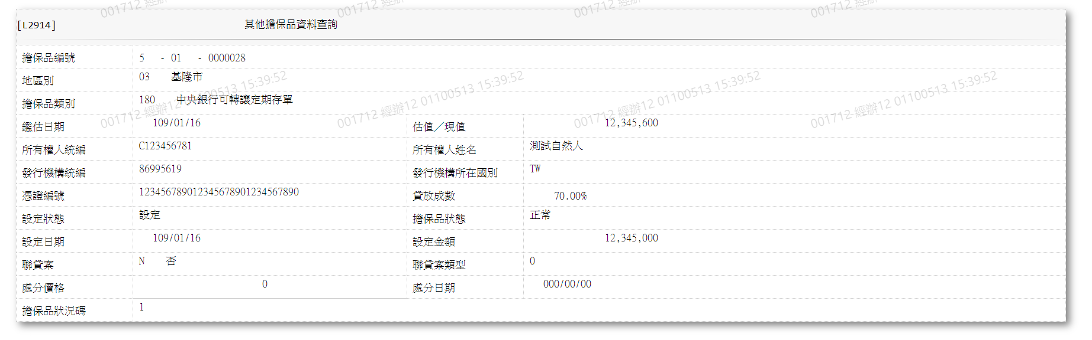

* 輸出畫面資料說明

|  |  |  |  |  |
| --- | --- | --- | --- | --- |
| 序號 | 欄位型態 | 欄位名稱 | 資料來源 | 輸出/功能說明 |
| 1 | 資料 | 擔保品編號 | ClOtherId.ClCode1  +ClOtherId.ClCode2  +ClOtherId.ClNo | 擔保品編號 |
| 2 | 資料 | 地區別 | ClMain.CityCode  +CdCity.CityItem | 地區別 |
| 3 | 資料 | 擔保品類別 | ClMain.ClTypeCode | 擔保品類別 |
| 4 | 資料 | 鑑估日期 | ClMain.EvaDate | 鑑估日期(YYY/MM/DD) |
| 5 | 資料 | 估值／現值 | ClMain.EvaAmt | 估值／現值(金額加千分位) |
| 6 | 資料 | 所有權人統編 | ClOther.OwnerId | 所有權人統編 |
| 7 | 資料 | 所有權人姓名 | ClOther.OwnerName | 所有權人姓名 |
| 8 | 資料 | 發行機構統編 | ClOther.IssuingId | 發行機構統編 |
| 9 | 資料 | 發行機構所在國別 | ClOther.IssuingCounty | 發行機構所在國別 |
| 10 | 資料 | 憑證編號 | ClOther.DocNo | 憑證編號 |
| 11 | 資料 | 貸放成數 | ClOther.LoanToValue | 貸放成數 |
| 12 | 資料 | 設定狀態 | ClOther.SettingStat | 設定狀態 |
| 13 | 資料 | 擔保品狀態 | ClOther.ClStat | 擔保品狀態 |
| 14 | 資料 | 設定日期 | ClOther.SettingDate | 設定日期(YYY/MM/DD) |
| 15 | 資料 | 設定金額 | ClOther.SettingAmt | 設定金額(金額加千分位) |
| 16 | 資料 | 聯貸案 | ClMain.Synd | 聯貸案 |
| 17 | 資料 | 聯貸案類型 | ClMain.SyndCode | 聯貸案類型 |
| 18 | 資料 | 處分價格 | ClMain.DispPrice | 處分價格(金額加千分位) |
| 19 | 資料 | 處分日期 | ClMain.DispDate | 處分日期(YYY/MM/DD) |
| 20 | 資料 | 擔保品狀況碼 | ClMain.ClStatus | 擔保品狀況碼 |

* 輸出畫面-擔保品類別(998,999)

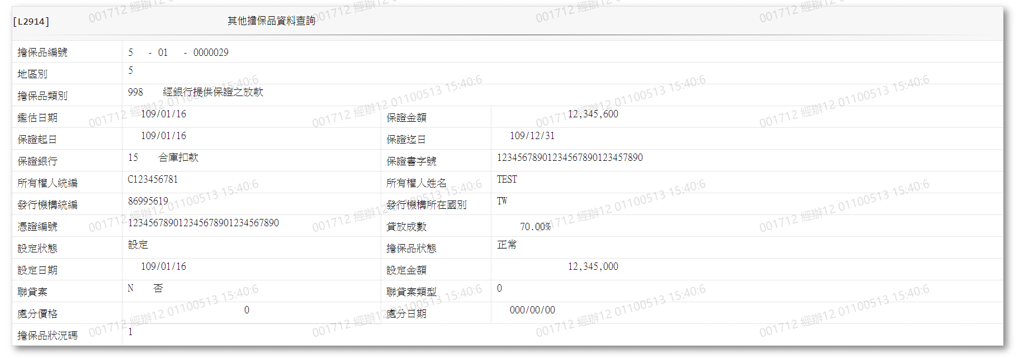

* 輸出畫面資料說明

|  |  |  |  |  |
| --- | --- | --- | --- | --- |
| 序號 | 欄位型態 | 欄位名稱 | 資料來源 | 輸出/功能說明 |
| 1 | 資料 | 擔保品編號 | ClOtherId.ClCode1  +ClOtherId.ClCode2  +ClOtherId.ClNo | 擔保品編號 |
| 2 | 資料 | 地區別 | ClMain.CityCode  +CdCity.CityItem | 地區別 |
| 3 | 資料 | 擔保品類別 | ClMain.ClTypeCode | 擔保品類別 |
| 4 | 資料 | 鑑估日期 | ClMain.EvaDate | 鑑估日期(YYY/MM/DD) |
| 5 | 資料 | 保證金額 | ClMain.EvaAmt | 保證金額(金額加千分位) |
| 6 | 資料 | 保證起日 | ClOther.PledgeStartDate | 保證起日(YYY/MM/DD) |
| 7 | 資料 | 保證迄日 | ClOther.PledgeEndDate | 保證迄日(YYY/MM/DD) |
| 8 | 資料 | 保證銀行 | ClOther.PledgeBankCode | 保證銀行 |
| 9 | 資料 | 保證書字號 | ClOther.PledgeNO | 保證書字號 |
| 10 | 資料 | 所有權人統編 | ClOther.OwnerId | 所有權人統編 |
| 11 | 資料 | 所有權人姓名 | ClOther.OwnerName | 所有權人姓名 |
| 12 | 資料 | 發行機構統編 | ClOther.IssuingId | 發行機構統編 |
| 13 | 資料 | 發行機構所在國別 | ClOther.IssuingCounty | 發行機構所在國別 |
| 14 | 資料 | 憑證編號 | ClOther.DocNo | 憑證編號 |
| 15 | 資料 | 貸放成數 | ClOther.LoanToValue | 貸放成數 |
| 16 | 資料 | 設定狀態 | ClOther.SettingStat | 設定狀態 |
| 17 | 資料 | 擔保品狀態 | ClOther.ClStat | 擔保品狀態 |
| 18 | 資料 | 設定日期 | ClOther.SettingDate | 設定日期(YYY/MM/DD) |
| 19 | 資料 | 設定金額 | ClOther.SettingAmt | 設定金額(金額加千分位) |
| 20 | 資料 | 聯貸案 | ClMain.Synd | 聯貸案 |
| 21 | 資料 | 聯貸案類型 | ClMain.SyndCode | 聯貸案類型 |
| 22 | 資料 | 處分價格 | ClMain.DispPrice | 處分價格(金額加千分位) |
| 23 | 資料 | 處分日期 | ClMain.DispDate | 處分日期(YYY/MM/DD) |
| 24 | 資料 | 擔保品狀況碼 | ClMain.ClStatus | 擔保品狀況碼 |

###### L2041不動產土地明細資料查詢 ***

* 功能說明

|  |  |
| --- | --- |
| 功能名稱 | 不動產土地明細資料查詢 |
| 進入條件 | 查詢不動產土地明細資料時 |
| 基本流程 | 1.參考「作業流程.擔保品」流程 2.查詢[擔保品不動產土地檔(ClLand)]  3.依據輸入查詢條件,輸出查詢資料  (1).[擔保品代號1(ClCode1)] = 輸入條件「擔保品代號  1」  (2).[擔保品代號2(ClCode2)] = 輸入條件「擔保品代號  2」  (3).[擔保品編號(ClNo)] = 輸入條件「擔保品編號」  4.資料排序:  (1).[土地序號(LandSeq)](由小到大排序) |
| 選用流程 |  |
| 例外流程 |  |
| 執行後狀況 | 1.提供資料查詢輸出 |
| 特別需求 |  |
| 參考 |  |

* Table List:

|  |  |  |
| --- | --- | --- |
| 序號 | 名稱 | 說明 |
| 1 | ClMain | 擔保品主檔 |
| 2 | ClLand | 擔保品不動產土地檔 |
| 3 | CdCity | 地區別代碼檔 |
| 4 | CdArea | 縣市與鄉鎮區對照檔 |
| 5 | CdLandSection | 地段代碼檔 |

* UI畫面

輸入畫面：

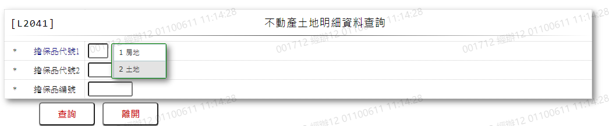

* 輸入畫面按鈕說明

|  |  |  |
| --- | --- | --- |
| 序號 | 按鈕名稱 | 功能說明 |
| 1 | 查詢 | 1.依據輸入條件查詢資料  <<檢查說明>>  2.檢核該[擔保品代號1(ClCode1)]、[擔保品代號2(ClCode2)]、[擔保品編號(ClNo)]是否存在[擔保品不動產土地檔(ClLand)]，不存在則顯示錯誤訊息" E0001:查詢資料不存在"  <<成功處理說明>>  3.依查詢條件顯示查詢結果 |
| 2 | 離開 | 1.關閉此畫面 |
| 3 | 隱藏/顯示 | 1.查詢成功時顯示，供輸入條件切換隱藏及顯示 |

* 輸入畫面資料說明

| 序號 | 欄位 | 說明 | | | | | 處理邏輯及注意事項 |
| --- | --- | --- | --- | --- | --- | --- | --- |
| 欄位型態長度 | 預設值 | 選單內容 | 必填 | R/W |
| 1 | 擔保品代號1 | 1 |  | 1:房地  2:土地 | V | W | 1.必須輸入代碼,檢核條件：依選單/V(H) |
| 2 | 擔保品代號2 | 2 |  | 1.[擔保品代號1]=[1:房地]時  下拉選單依據CdCode的DefCode=CdCode. ClCode21  [選單1/L6064]  限[啟用記號(Enable)]=[Y.啟用]  2.[擔保品代號1] = [2:土地]時  下拉選單依據CdCode的DefCode=CdCode. ClCode22  [選單2/L6064]  限[啟用記號(Enable)]=[Y.啟用] | V | W | 1.必須輸入代碼,檢核條件：依選單/V(H) |
| 3 | 擔保品編號 | 7 |  |  | V | W | 1.必須輸入數字,檢核條件：不可為0/V(2) |

* 輸出畫面

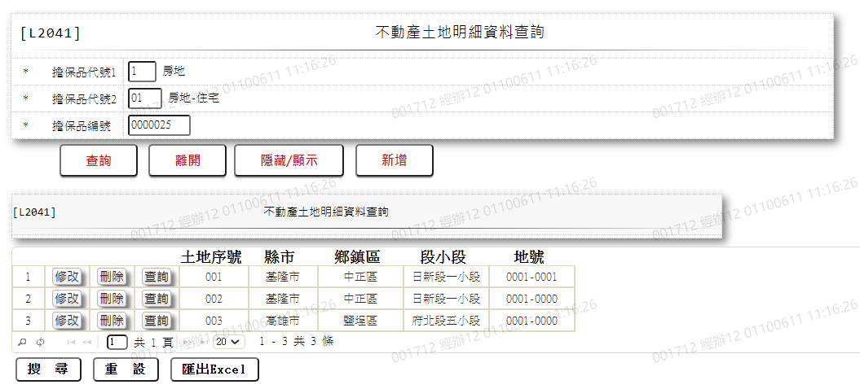

* 輸出畫面資料說明

| 序號 | 欄位型態 | 欄位名稱 | 資料來源 | 輸出/功能說明 |
| --- | --- | --- | --- | --- |
| 1 | 按鈕 | 修改 |  | 1.修改當筆不動產土地明細資料,連結至【L2416不動產土地擔保品資料登錄】 |
| 2 | 按鈕 | 刪除 |  | 1.刪除當筆不動產土地明細資料,連結至【L2416不動產土地擔保品資料登錄】 |
| 3 | 按鈕 | 查詢 |  | 1.查詢當筆不動產土地明細資料,連結至【L2916不動產土地資料查詢】 |
| 4 | 資料 | 土地序號 | ClLand.LandSeq | 土地序號 |
| 5 | 資料 | 縣市 | CdCity.CityItem | 縣市 |
| 6 | 資料 | 鄉鎮區 | CdArea.AreaItem | 鄉鎮區 |
| 7 | 資料 | 段小段 | CdLandSection.IrItem | 段小段 |
| 8 | 資料 | 地號 | ClLand.LandNo1+ClLand.LandNo2 | 地號 |

* 選單1/L6064

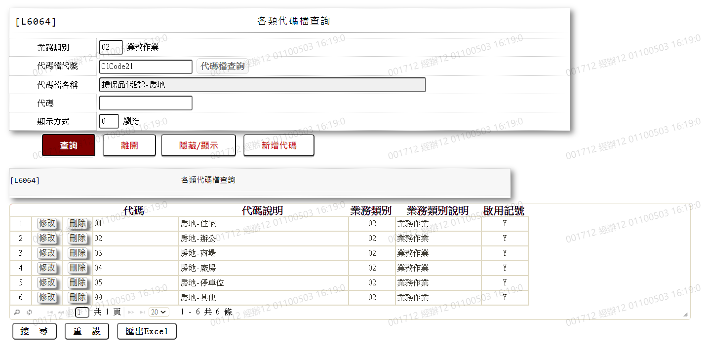

* 選單2/L6064

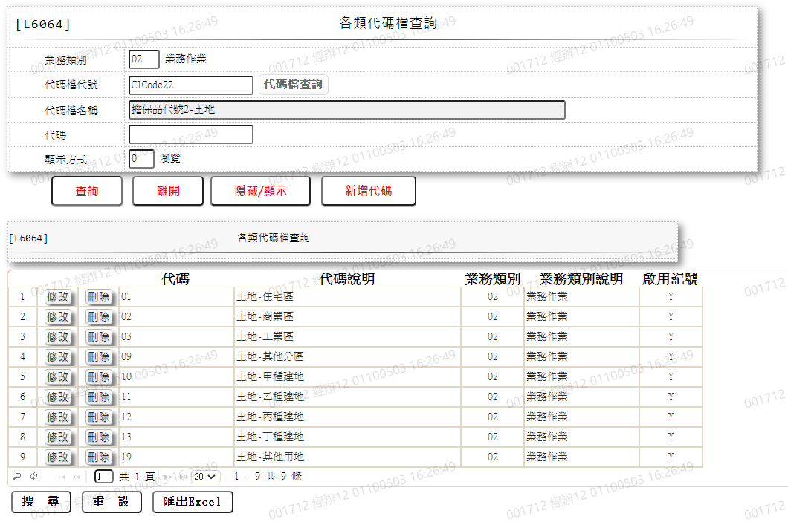

###### L2042不動產建物明細資料查詢

* 功能說明

|  |  |
| --- | --- |
| 功能名稱 | 不動產建物明細資料查詢 |
| 進入條件 | 查詢不動產建物明細資料時 |
| 基本流程 | 1.參考「擔保品－不動產查詢流程」流程 2.查詢[擔保品不動產土地檔(ClLand)]  3.依據輸入查詢條件,輸出查詢資料  (1).[擔保品代號1(ClCode1)] = 「1.房地」  (2).[擔保品代號2(ClCode2)] = 輸入條件「擔保品代號  2」  (3).[擔保品編號(ClNo)] = 輸入條件「擔保品編號」  4.資料排序:  (1).無 |
| 選用流程 |  |
| 例外流程 |  |
| 執行後狀況 | 1.提供資料查詢輸出 |
| 特別需求 |  |
| 參考 |  |

* Table List:

|  |  |  |
| --- | --- | --- |
| 序號 | 名稱 | 說明 |
| 1 | ClImm | 擔保品不動產檔 |
| 2 | ClBuilding | 擔保品不動產建物檔 |
| 3 | ClBuildingOwner | 擔保品-建物所有權人檔 |

* UI畫面

輸入畫面：

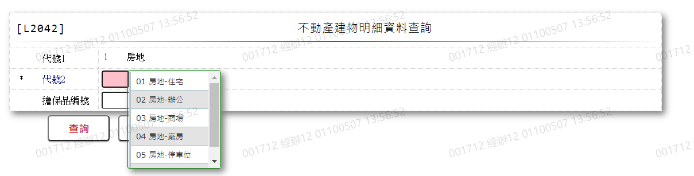

* 輸入畫面按鈕說明

|  |  |  |
| --- | --- | --- |
| 序號 | 按鈕名稱 | 功能說明 |
| 1 | 查詢 | 1.依據輸入條件查詢資料  <<檢查說明>>  2.檢核該[擔保品代號1(ClCode1)]、[擔保品代號2(ClCode2)]、[擔保品編號(ClNo)]是否存在[擔保品不動產建物檔(ClBuilding)]，不存在則顯示錯誤訊息" E0001:查詢資料不存在"  <<成功處理說明>>  3.依查詢條件顯示查詢結果 |
| 2 | 離開 | 1.關閉此畫面 |
| 3 | 隱藏/顯示 | 1.查詢成功時顯示，供輸入條件切換隱藏及顯示 |

* 輸入畫面資料說明

| 序號 | 欄位 | 說明 | | | | | 處理邏輯及注意事項 |
| --- | --- | --- | --- | --- | --- | --- | --- |
| 欄位長度 | 預設值 | 選單內容 | 必填 | R/W |
| 1 | 擔保品代號1 |  | 1.房地 |  |  | R |  |
| 2 | 擔保品代號2 | 2 |  | 下拉選單依據CdCode的DefCode=CdCode. ClCode21  [選單1/L6064]  限[啟用記號(Enable)]=[Y.啟用] | V | W | 1.必須輸入代碼,檢核條件：依選單/V(H) |
| 3 | 擔保品編號 | 7 |  |  |  | W | 1.自行輸入數字 |

* 輸出畫面

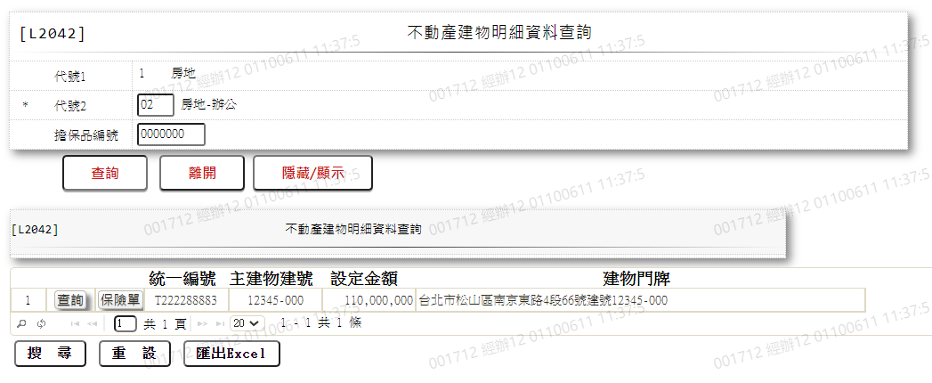

* 輸出畫面資料說明

|  |  |  |  |  |
| --- | --- | --- | --- | --- |
| 序號 | 欄位型態 | 欄位名稱 | 資料來源 | 輸出/功能說明 |
| 1 | 按鈕 | 查詢 |  | 1.查詢當筆不動產建物資料,連結至【L2915不動產建物資料查詢】 |
| 2 | 按鈕 | 保險單 |  | 1.查詢當筆不動產保險單,連結至【L4964不動產保險單資料查詢】 |
| 3 | 資料 | 統一編號 | ClBuildingOwner.OwnerId | 統一編號 |
| 4 | 資料 | 主建物建號 | ClBuilding.BdNo1+ClBuilding.BdNo2 | 主建物建號 |
| 5 | 資料 | 設定金額 | ClImm.SettingAmt | 設定金額(金額加千分位) |
| 6 | 資料 | 建物門牌 | ClBuilding.BdLocation | 建物門牌 |

* 選單1/L6064



###### L2415不動產建物擔保品資料登錄 ***

* 功能說明

|  |  |
| --- | --- |
| 功能名稱 | 不動產建物擔保品資料登錄 |
| 進入條件 | 1.維謢不動產建物擔保品等資料。  2.需由入口交易【L2911不動產擔保品查詢】進入 |
| 基本流程 | 1.參考「作業流程.擔保品」流程 2.維護[擔保品不動產建物檔(ClBuilding)]  3.依據功能選項處理:  (1).修改:修改指定不動產建物擔保品資料  (2).刪除:刪除指定不動產建物擔保品資料 |
| 選用流程 |  |
| 例外流程 |  |
| 執行後狀況 |  |
| 特別需求 | 1.修改時,異動原因及內容會記錄於「資料變更紀錄檔(TxDataLog)」,可至「L6932 資料變更交易查詢」查詢異動內容記錄內容 |
| 參考 |  |

* Table List:

|  |  |  |
| --- | --- | --- |
| 序號 | 名稱 | 說明 |
| 1 | ClMain | 擔保品主檔 |
| 2 | ClBuilding | 擔保品不動產建物檔 |
| 3 | ClBuildingPublic | 擔保品-建物公設建號檔 |
| 4 | ClBuildingParking | 擔保品-建物獨立產權車位檔 |
| 5 | ClBuildingOwner | 擔保品-建物所有權人檔 |
| 6 | ClBuildingReason | 擔保品-建物修改原因檔 |
| 7 | CustMain | 客戶資料主檔 |

* UI畫面-修改

輸入畫面：

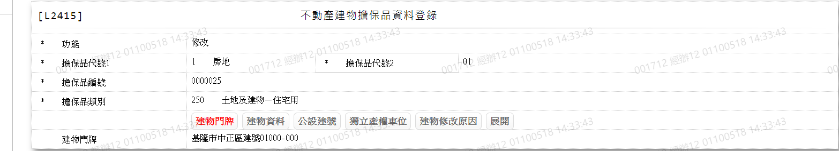

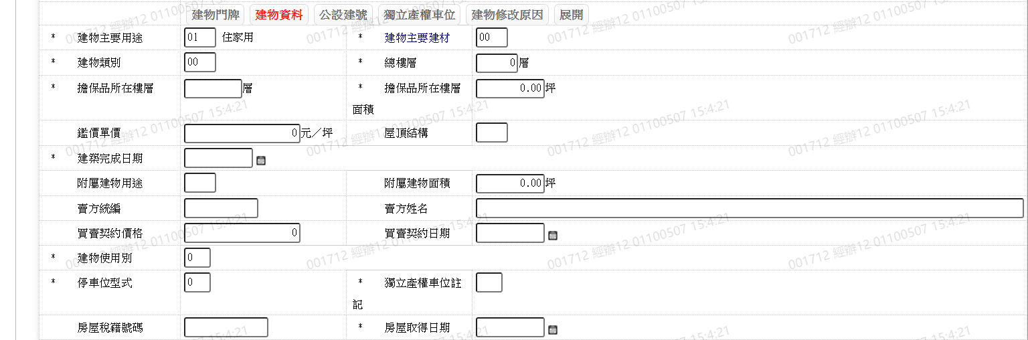



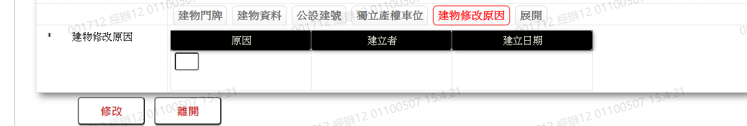

* 輸入畫面按鈕說明-修改

|  |  |  |
| --- | --- | --- |
| 序號 | 按鈕名稱 | 功能說明 |
| 1 | 修改 | 1.【L2911不動產擔保品資料查詢】功能點「修改」時顯示。  <<檢查說明>>  2.檢核[擔保品代號1(ClCode1)]、[擔保品代號2(ClCode2)]、[擔  保品編號(ClNo)]是否存在[擔保品主檔(ClMain)]，若不存在則  顯示錯誤訊息"E2027:此擔保品號碼在擔保品主檔無資料"  3.更新[擔保品不動產建物檔(ClBuilding)]，更新失敗時顯示錯  誤訊息"E0007:更新資料時，發生錯誤"  4.刪除[擔保品不動產建物公設建號檔(ClBuildingPublic)]，刪  除失敗時顯示錯誤訊息"E0008:刪除資料時，發生錯誤"  5.新增[擔保品不動產建物公設建號檔(ClBuildingPublic)]，新  增失敗時顯示錯誤訊息"E0005:新增資料時，發生錯誤"  6.刪除[擔保品不動產獨立產權車位檔(ClBuildingParking)]，刪  除失敗時顯示錯誤訊息"E0008:刪除資料時，發生錯誤"  7.新增[擔保品不動產獨立產權車位檔(ClBuildingParking)]，新  增失敗時顯示錯誤訊息"E0005:新增資料時，發生錯誤"  8.刪除[擔保品不動產建物修改原因檔(ClBuildingReason)]，刪  除失敗時顯示錯誤訊息"E0008:刪除資料時，發生錯誤"  9.新增[擔保品不動產建物修改原因檔(ClBuildingReason)]，新  增失敗時顯示錯誤訊息"E0005:新增資料時，發生錯誤"  <<成功處理說明>>  10.更新[擔保品不動產建物檔(ClBuilding)]資料  11.更新[擔保品不動產建物公設建號檔(ClBuildingPublic)]資  料  12.更新[擔保品不動產獨立產權車位檔(ClBuildingParking)]  資料  13.更新[擔保品不動產建物修改原因檔(ClBuildingReason)]資  料  14.新增[擔保品不動產建物修改原因檔(ClBuildingReason)]資  料 |
| 2 | 離開 | 1.關閉此畫面 |

* 輸入畫面資料說明-修改

| 序號 | 欄位 | 說明 | | | | | 處理邏輯及注意事項 |
| --- | --- | --- | --- | --- | --- | --- | --- |
| 欄位型態長度 | 預設值 | 選單內容 | 必填 | R/W |
| 1 | 功能 |  | 修改 |  |  | R |  |
| 2 | 擔保品代號1 |  |  |  |  | R | 1.ClMain.ClCode1 |
| 3 | 擔保品代號2 |  |  |  |  | R | 1.ClMain.ClCode2 |
| 4 | 擔保品編號 |  |  |  |  | R | 1.ClMain. ClNo |
| 5 | 擔保品類別 |  |  |  |  | R | 1.ClMain.ClTypeCode |
| 頁籤-建物門牌 | | |  |  |  |  |  |
| 6 | 建物門牌 |  |  |  |  | R | 1.ClBuilding.BdLocation |
| 頁籤-建物資料 | | |  |  |  |  |  |
| 7 | 建物主要用途 | 2 |  | 下拉選單依據CdCode的DefCode=CdCode. BdMainUseCode[選單3/L6064] 限[啟用記號(Enable)]=[Y.啟用] | V | W | 1.自動顯示原值  2.必須輸入代碼,檢核條件：依選單/V(H)  3.ClBuilding.BdMainUseCode |
| 8 | 建物主要建材 | 2 |  | 下拉選單依據CdCode的DefCode=CdCode. BdMtrlCode [選單4/L6064] 限[啟用記號(Enable)]=[Y.啟用] | V | W | 1.自動顯示原值  2.必須輸入代碼,檢核條件：依選單/V(H)  3.ClBuilding.BdMtrlCode |
| 9 | 建物類別 | 2 |  | 下拉選單依據CdCode的DefCode=CdCode. BdTypeCode [選單5/L6064] 限[啟用記號(Enable)]=[Y.啟用] | V | W | 1.自動顯示原值  2.必須輸入代碼,檢核條件：依選單/V(H)  3.ClBuilding.BdTypeCode |
| 10 | 總樓層 | 3 |  |  | V | W | 1.自動顯示原值  2.必須輸入數字,檢核條件：不可為  0/V(2)  3.ClBuilding.TotalFloor |
| 11 | 擔保品所在樓層 | 7 |  |  | V | W | 1.自動顯示原值  2.必須輸入數字,檢核條件：不可為  0/V(2)  3.ClBuilding.FloorNo |
| 12 | 擔保品所在樓層面積 | 5.2 |  |  | V | W | 1.自動顯示原值  2.必須輸入數字,檢核條件：不可為  0/V(2)  3.ClBuilding.FloorArea |
| 13 | 鑑價單價/坪 | 14 |  |  |  | W | 1.自動顯示原值  2.自行輸入數字3.ClBuilding.EvaUnitPrice |
| 14 | 屋頂結構 | 2 |  | 下拉選單依據CdCode的DefCode=CdCode. RoofStructure[選單6/L6064] 限[啟用記號(Enable)]=[Y.啟用] |  | W | 1.自動顯示原值  2.自行輸入代碼,檢核條件：依選單/V(H)  3.ClBuilding.RoofStructureCode |
| 15 | 建築完成日期 | 7 |  | 日期選單 | V | W | 1.自動顯示原值  2.必須輸入日期,檢核條件：  (1).不可空白/V(7)  (2).日期格式/A(DATE,0)  3.ClBuilding.BdDate |
| 16 | 附屬建物用途 | 2 |  | 下拉選單依據CdCode的DefCode=CdCode. BdSubUsageCode[選單7/L6064] 限[啟用記號(Enable)]=[Y.啟用] |  | W | 1.自動顯示原值  2.自行輸入代碼,檢核條件：依選單/V(H)  3.ClBuilding.BdSubUsageCode |
| 17 | 附屬建物面積 | 5.2 |  |  |  | W | 1.自動顯示原值  2.自行輸入數字  3.ClBuilding.BdSubArea |
| 18 | 賣方統編 | 10 |  |  |  | W | 1.自動顯示原值  2.自行輸入文字,檢核條件：統一編號格式/A(ID_UNINO,0)  3.ClBuilding.SellerId |
| 19 | 賣方姓名 | 100 |  |  |  | W | 1.自動顯示原值  2.[賣方統編]自動帶出[賣方姓名]，如果為空，自行輸入文字  4.ClBuilding.SellerName |
| 20 | 買賣契約價格 | 14 |  |  |  | W | 1.自動顯示原值  2.自行輸入數字  3.ClBuilding.ContractPrice |
| 21 | 買賣契約日期 | 7 |  | 日期選單 |  | W | 1.自動顯示原值  2.自行輸入日期，檢核條件：日期格式/A(DATE,0)  3.ClBuilding.ContractDate |
| 22 | 建物使用別 | 1 |  | 下拉選單依據CdCode的DefCode=CdCode. BdUsageCode[選單8/L6064] 限[啟用記號(Enable)]=[Y.啟用] | V | W | 1.自動顯示原值  2.必須輸入代碼,檢核條件：依選單  /V(H)  3.ClBuilding.BdUsageCode |
| 23 | 停車位型式 | 1 |  | 下拉選單依據CdCode的DefCode=CdCode. ParkingTypeCode [選單9/L6064] 限[啟用記號(Enable)]=[Y.啟用] | V | W | 1.自動顯示原值  2.必須輸入代碼,檢核條件：依選單  /V(H)  3.ClBuilding.ParkingTypeCode |
| 24 | 獨立產權車位註記 | 1 |  | Y: 是  N: 否 | V | W | 1.自動顯示原值  2.必須輸入代碼,檢核條件：依選單  /V(H)  3.ClBuilding.ParkingProperty |
| 25 | 房屋稅籍號碼 | 12 |  |  |  | W | 1.自動顯示原值  2.自行輸入文字  3.ClBuilding.HouseTaxNo |
| 26 | 房屋取得日期 | 7 |  | 日期選單 | V | W | 1.必須輸入  2.必須輸入日期,檢核條件：  (1).不可空白/V(7)  (2).日期格式/A(DATE,0)  3.ClBuilding.HouseBuyDate |
| 頁籤-公設建號(多筆式最大10筆) | | | | | | | |
| 27 | 建號1 | 5 |  |  |  | W | 1.自動顯示原值  2.自行輸入數字  3.ClBuildingPublic.PublicBdNo1 |
| 27-1 | 建號2 | 3 |  |  |  | W | 1.自動顯示原值  2.[建號1]為0，跳過欄位，否則自行輸入數字  3.ClBuildingPublic.PublicBdNo2 |
| 28 | 登記面(坪) | 14.2 |  |  |  | W | 1.自動顯示原值  2.[建號1]為0，跳過欄位，否則必須輸入數字,檢核條件：：不可為  0/V(2)  3.ClBuildingPublic.Area |
| 29 | 所有權人統編 | 10 |  |  |  | W | 1.自動顯示原值  2.[建號1]為0，跳過欄位，否則必須輸入文字,檢核條件：  (1).不可為空白/V(7)  (2).統一編號格式/A(ID_UNINO,0)  3.若有輸入，檢查[所有權人統編], 是否存在於[客戶資料主檔(CustMain)],不存在時顯示"E0001:查詢資料不存在"  4. ClBuildingPublic.OwnerId |
| 30 | 所有權人姓名 | 100 |  |  |  | W | 1.自動顯示原值  2.[建號1]為0，跳過欄位，否則[所有權人統編]自動帶出[所有權人姓名] 如果為空，必須輸入文字,檢核條件：不可為空白/V(7)  3.ClBuildingPublic.OwnerName |
| 頁籤-獨立產權車位(多筆式最大10筆) | | | | | | | |
| 31 | 建號1 | 5 |  |  |  | W | 1.自動顯示原值  2.獨立產權車位註記為N時，跳過欄位，否則自行輸入數字  3.ClBuildingParking.ParkingBdNo1 |
| 31-1 | 建號2 | 3 |  |  |  | W | 1.自動顯示原值  2.[建號1]為0，跳過欄位，否則自行輸入數字  2.ClBuildingParking.ParkingBdNo1 |
| 32 | 登記面積(坪) | 14.2 |  |  |  | W | 1.自動顯示原值  2.[建號1]為0，跳過欄位，否則必須輸入數字，檢核條件：：不可為  0/V(2)  3.ClBuildingParking.Area |
| 33 | 價格(元) | 14 |  |  |  | W | 1.自動顯示原值  2.[建號1]為0，跳過欄位，否則必須輸入數字，檢核條件：：不可為  0/V(2)  3.ClBuildingParking.Amt |
| 頁籤-獨立修改原因(多筆式最大10筆) | | | | | | | |
| 34 | 建物修改原因 | 1 |  | 下拉選單依據CdCode的DefCode=CdCode. ModifyReason [選單10/L6064]  限[啟用記號(Enable)]=[Y.啟用] | V | W | 1.自動顯示原值  2.必須輸入代碼,檢核條件：依選單  /V(H)  3.ClBuildingReason.Reason |
| 35 | 建物修改原因-建立者 | 6 |  |  |  | R |  |
| 36 | 建物修改原因-建立日期 | 7 |  |  |  | R |  |

* UI畫面-刪除

輸入畫面：

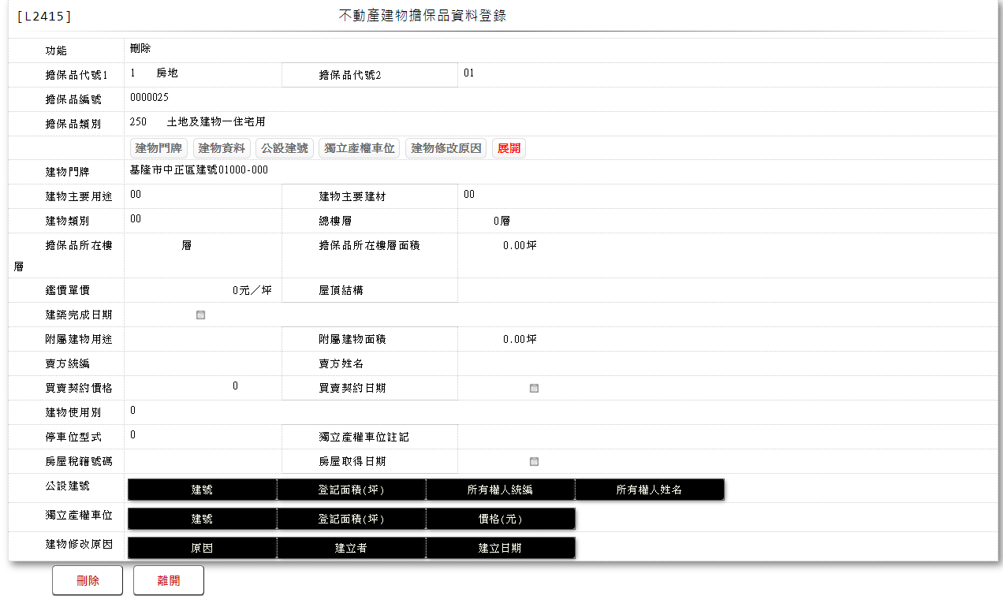

* 輸入畫面按鈕說明-刪除

|  |  |  |
| --- | --- | --- |
| 序號 | 按鈕名稱 | 功能說明 |
| 1 | 刪除 | 1.【L2911不動產擔保品資料查詢】功能點「刪除」時顯示。  <<檢查說明>>  2.檢核[擔保品代號1(ClCode1)]、[擔保品代號2(ClCode2)]、[擔  保品編號(ClNo)]是否存在[擔保品主檔(ClMain)]，若不存在則  顯示錯誤訊息"E2027:此擔保品號碼在擔保品主檔無資料"  3.更新[擔保品不動產建物檔(ClBuilding)]，更新失敗時顯示錯  誤訊息"E0007:更新資料時，發生錯誤"  4.刪除[擔保品不動產建物公設建號檔(ClBuildingPublic)]，刪  除失敗時顯示錯誤訊息"E0008:刪除資料時，發生錯誤"  5.刪除[擔保品不動產獨立產權車位檔(ClBuildingParking)]，刪  除失敗時顯示錯誤訊息"E0008:刪除資料時，發生錯誤"  6.刪除[擔保品不動產建物修改原因檔(ClBuildingReason)]，刪  除失敗時顯示錯誤訊息"E0008:刪除資料時，發生錯誤"  <<成功處理說明>>  7.更新[擔保品不動產建物檔(ClBuilding)]資料  8.刪除[擔保品不動產建物公設建號檔(ClBuildingPublic)]資  料  9.刪除[擔保品不動產獨立產權車位檔(ClBuildingParking)]  資料  10.刪除[擔保品不動產建物修改原因檔(ClBuildingReason)]資  料 |
| 2 | 離開 | 1.關閉此畫面 |

* 輸入畫面資料說明-刪除

| 序號 | 欄位 | 說明 | | | | | 處理邏輯及注意事項 |
| --- | --- | --- | --- | --- | --- | --- | --- |
| 欄位長度 | 預設值 | 選單內容 | 必填 | R/W |
| 1 | 功能 |  | 刪除 |  |  | R |  |
| 2 | 擔保品代號1 |  |  |  |  | R | 1.ClMain.ClCode1 |
| 3 | 擔保品代號2 |  |  |  |  | R | 1.ClMain.ClCode2 |
| 4 | 擔保品編號 |  |  |  |  | R | 1.ClMain. ClNo |
| 5 | 擔保品類別 |  |  |  |  | R | 1.ClMain.ClTypeCode |
| 頁籤-建物門牌 | | |  |  |  |  |  |
| 6 | 建物門牌 |  |  |  |  | R | 1.ClBuilding.BdLocation |
| 頁籤-建物資料 | | |  |  |  |  |  |
| 7 | 建物主要用途 |  |  |  |  | R | 1.ClBuilding.BdMainUseCode |
| 8 | 建物主要建材 |  |  |  |  | R | 1.ClBuilding.BdMtrlCode |
| 9 | 建物類別 |  |  |  |  | R | 1.ClBuilding.BdTypeCode |
| 10 | 總樓層 |  |  |  |  | R | 1.ClBuilding.TotalFloor |
| 11 | 擔保品所在樓層 |  |  |  |  | R | 1.ClBuilding.FloorNo |
| 12 | 擔保品所在樓層面積 |  |  |  |  | R | 1.ClBuilding.FloorArea |
| 13 | 鑑價單價/坪 |  |  |  |  | R | 1.ClBuilding.EvaUnitPrice |
| 14 | 屋頂結構 |  |  |  |  | R | 1. ClBuilding.RoofStructureCode |
| 15 | 建築完成日期 |  |  |  |  | R | 1.ClBuilding.BdDate |
| 16 | 附屬建物用途 |  |  |  |  | R | 1.ClBuilding.BdSubUsageCode |
| 17 | 附屬建物面積 |  |  |  |  | R | 1.ClBuilding.BdSubArea |
| 18 | 賣方統編 |  |  |  |  | R | 1.ClBuilding.SellerId |
| 19 | 賣方姓名 |  |  |  |  | R | 1.ClBuilding.SellerName |
| 20 | 買賣契約價格 |  |  |  |  | R | 1.ClBuilding.ContractPrice |
| 21 | 買賣契約日期 |  |  |  |  | R | 1.ClBuilding.ContractDate |
| 22 | 建物使用別 |  |  |  |  | R | 1.ClBuilding.BdUsageCode |
| 23 | 停車位型式 |  |  |  |  | R | 1.ClBuilding.ParkingTypeCode |
| 24 | 獨立產權車位註記 |  |  |  |  | R | 1.ClBuilding.ParkingProperty |
| 25 | 房屋稅籍號碼 |  |  |  |  | R | 1.ClBuilding.HouseTaxNo |
| 26 | 房屋取得日期 |  |  |  |  | R | 1.ClBuilding.HouseBuyDate |
| 頁籤-公設建號(多筆式最大10筆) | | | | | | | |
| 27 | 建號1 |  |  |  |  | R | 1.ClBuildingPublic.PublicBdNo1 |
| 27-1 | 建號2 |  |  |  |  | R | 1.ClBuildingPublic.PublicBdNo2 |
| 28 | 登記面(坪) |  |  |  |  | R | 1.ClBuildingPublic.Area |
| 29 | 所有權人統編 |  |  |  |  | R | 1.ClBuildingPublic.OwnerId |
| 30 | 所有權人姓名 |  |  |  |  | R | 1.ClBuildingPublic.OwnerName |
| 頁籤-獨立產權車位(多筆式最大10筆) | | | | | | | |
| 31 | 建號1 |  |  |  |  | R | 1.ClBuildingParking.ParkingBdNo1 |
| 31-1 | 建號2 |  |  |  |  | R | 1.ClBuildingParking.ParkingBdNo1 |
| 32 | 登記面積(坪) |  |  |  |  | R | 1.ClBuildingParking.Area |
| 33 | 價格(元) |  |  |  |  | R | 1.ClBuildingParking.Amt |
| 頁籤-獨立修改原因(多筆式最大10筆) | | | | | | | |
| 34 | 建物修改原因 |  |  |  |  | R | 1.ClBuildingReason.Reason |
| 35 | 建物修改原因-建立者 |  |  |  |  | R |  |
| 36 | 建物修改原因-建立日期 |  |  |  |  | R |  |

* 選單1/L6064

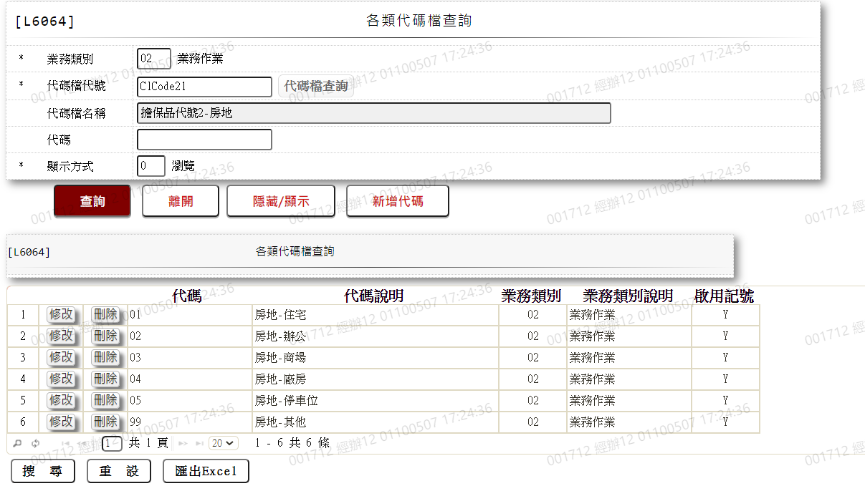

* 選單2/L6064

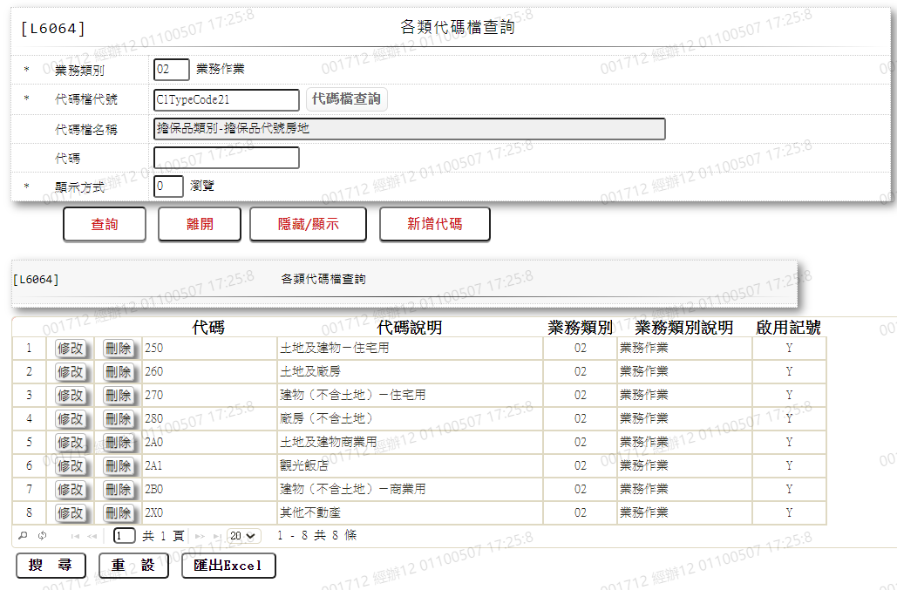

* 選單3/L6064

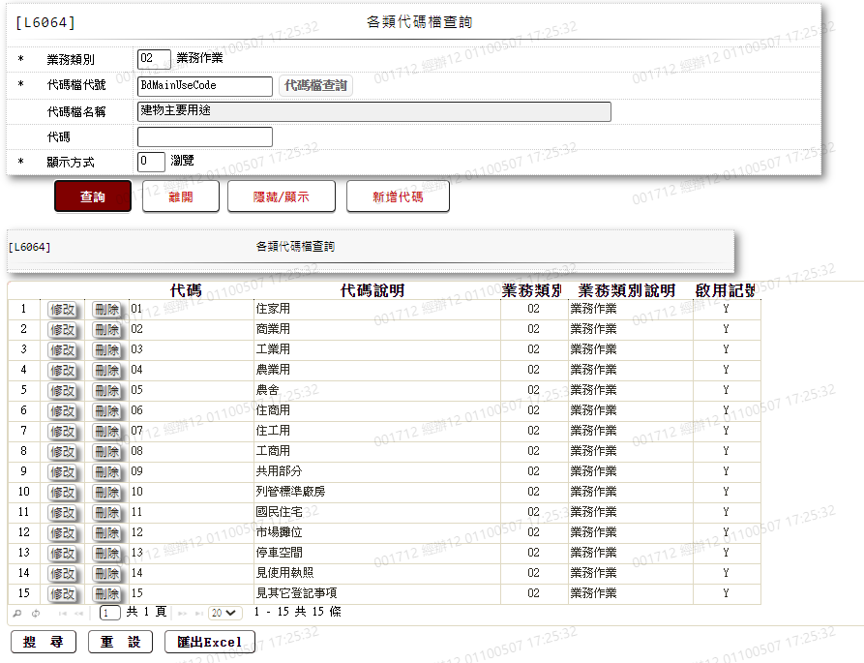

* 選單4/L6064

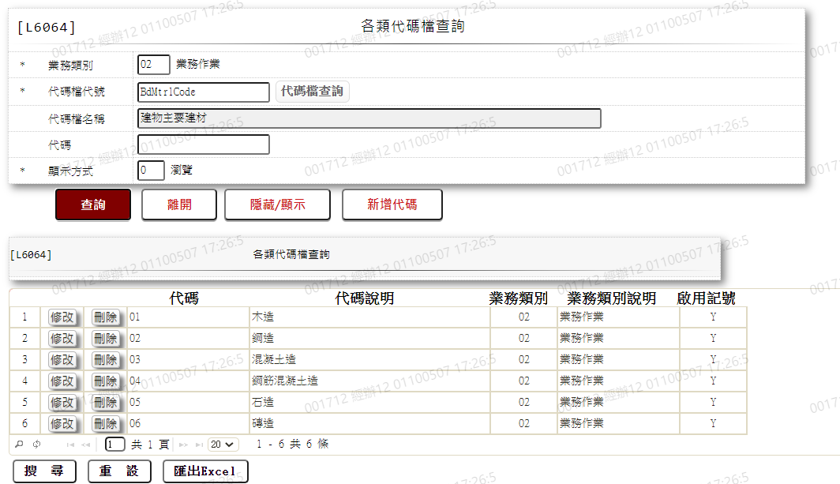

* 選單5/L6064

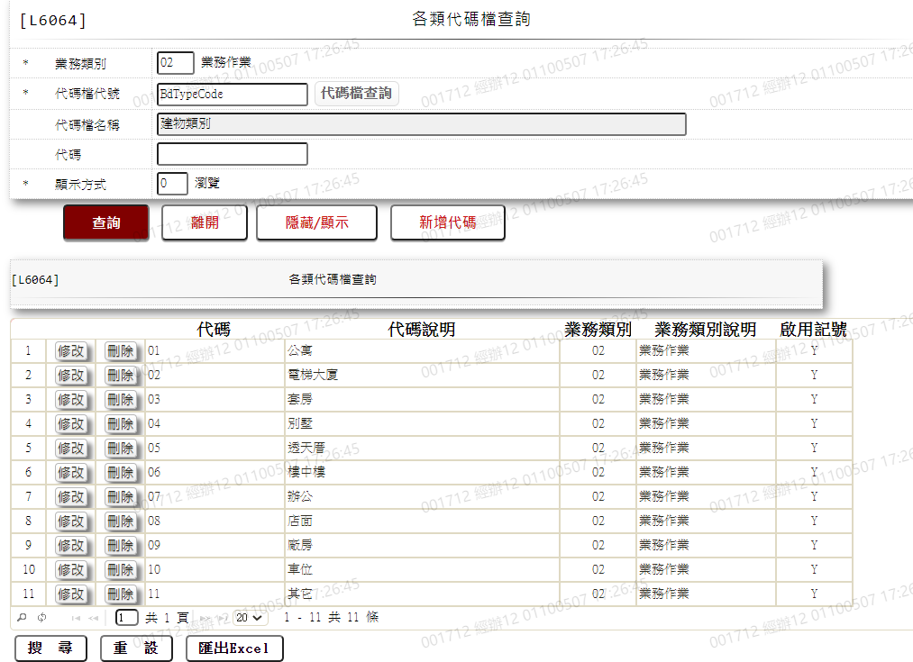

* 選單6/L6064

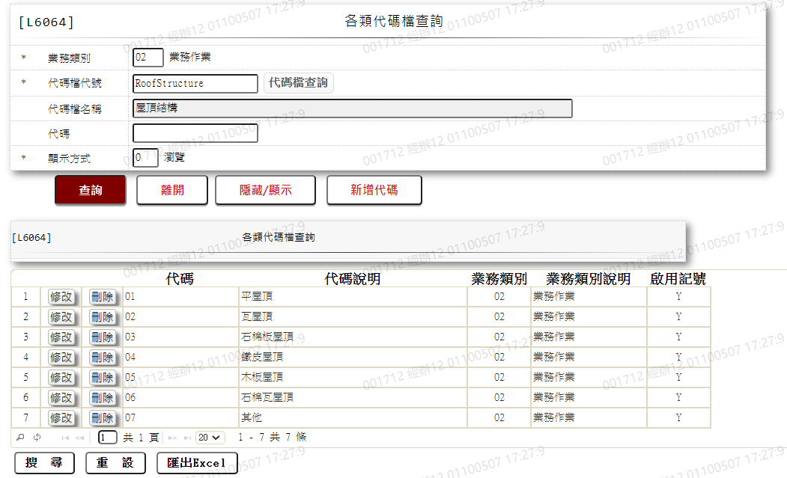

* 選單7/L6064

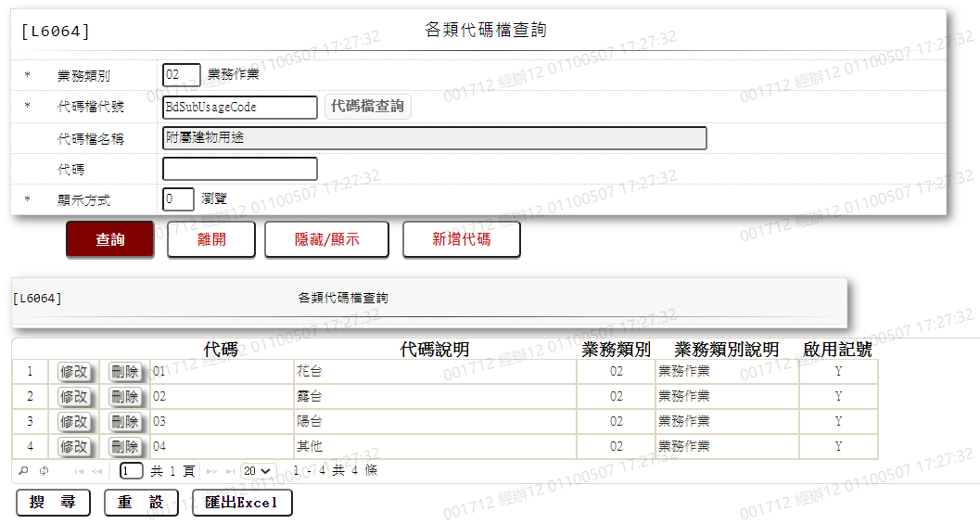

* 選單8/L6064

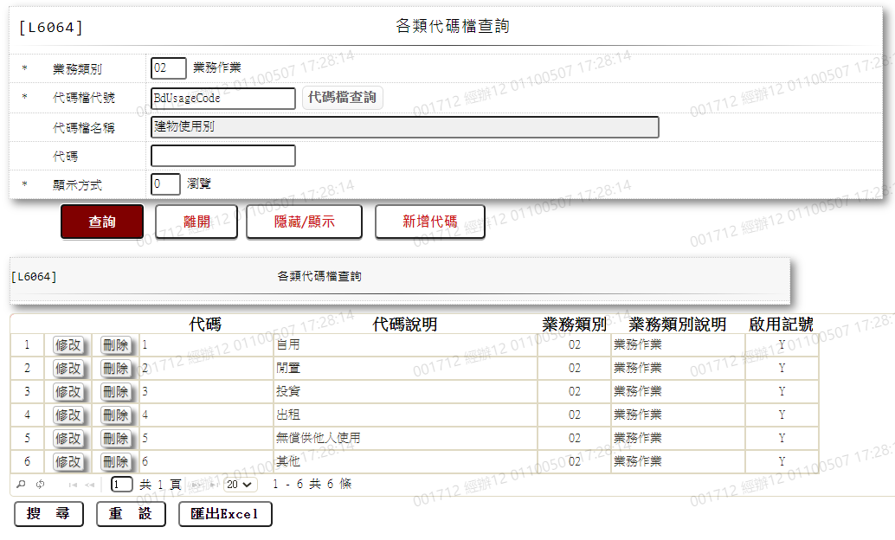

* 選單9/L6064

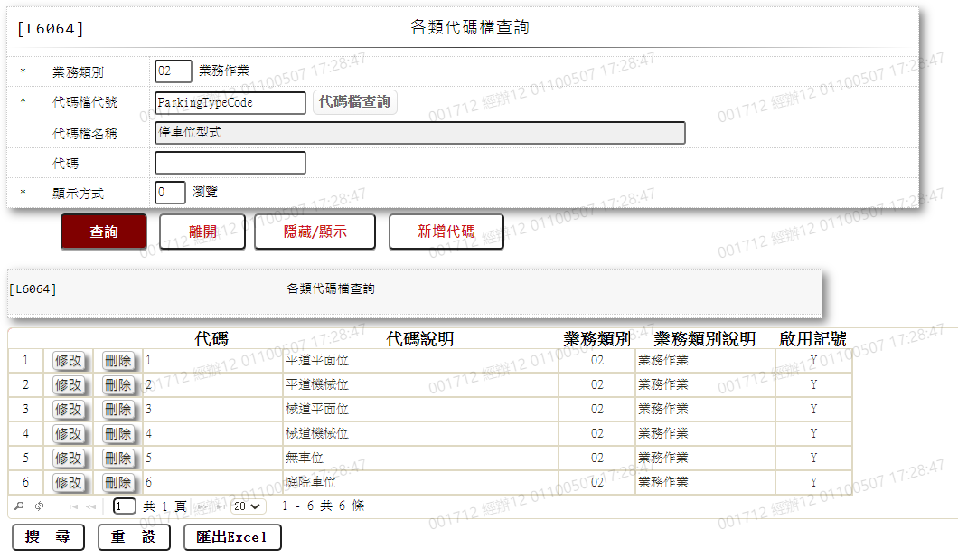

* 選單10/L6064

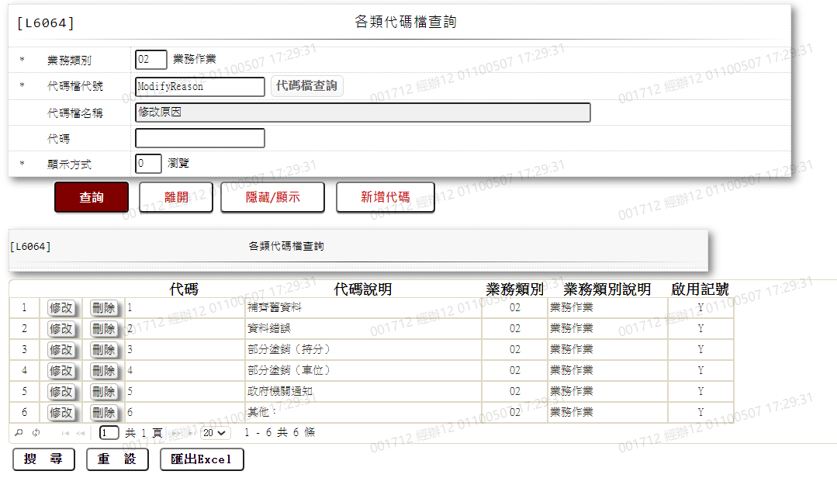

###### L2416不動產土地擔保品資料登錄 ***

* 功能說明

|  |  |
| --- | --- |
| 功能名稱 | 不動產土地擔保品資料登錄 |
| 進入條件 | 1.維謢不動產土地擔保品等資料。  2.需由入口交易【L2911不動產擔保品查詢】或【L2041不動產土地明細資料查詢】進入 |
| 基本流程 | 1.參考「作業流程.擔保品」流程 2.維護[擔保品不動產土地檔(ClLand)]  3.依據功能選項處理:  (1).新增:新增指定不動產土地擔保品資料  (2).修改:修改指定不動產土地擔保品資料  (3).刪除:刪除指定不動產土地擔保品資料 |
| 選用流程 |  |
| 例外流程 |  |
| 執行後狀況 |  |
| 特別需求 | 1.修改時,異動原因及內容會記錄於「資料變更紀錄檔(TxDataLog)」,可至「L6932 資料變更交易查詢」查詢異動內容記錄內容 |
| 參考 |  |

* Table List:

|  |  |  |
| --- | --- | --- |
| 序號 | 名稱 | 說明 |
| 1 | ClMain | 擔保品主檔 |
| 2 | ClLand | 擔保品不動產土地檔 |
| 3 | ClLandOwner | 擔保品-土地所有權人檔 |
| 4 | ClLandReason | 擔保品-土地修改原因檔 |
| 5 | CdCity | 地區別代碼檔 |
| 6 | CdArea | 縣市與鄉鎮區對照檔 |
| 7 | CdLandSection | 地段代碼檔 |
| 8 | CustMain | 客戶資料主檔 |

* UI畫面-新增

輸入畫面：

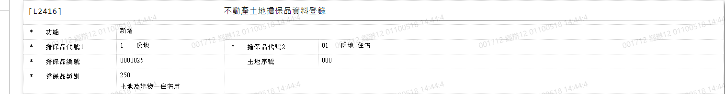



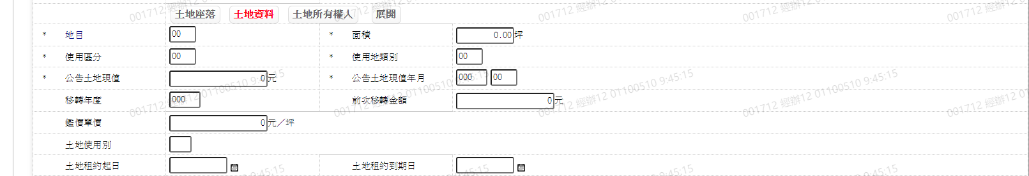



* 輸入畫面按鈕說明-新增

|  |  |  |
| --- | --- | --- |
| 序號 | 按鈕名稱 | 功能說明 |
| 1 | 新增 | 1.【L2911不動產擔保品資料查詢】功能點「不動產土地擔保品資料登入」時顯示。  <<檢查說明>>  2.新增[擔保品不動產土地檔(ClLand)]，新增失敗時顯示錯誤訊  息"E2009:新增資料時，發生錯誤"  3.新增[擔保品土地所有權人檔(ClLandOwner)]，新增失敗時顯示  錯誤訊息"E0005:新增資料時，發生錯誤"  <<成功處理說明>>  4.新增時[土地序號(LandSeq)]由電腦產生，取[土地序號(LandSeq)]最後使用碼+1  5.新增[擔保品不動產土地檔(ClLand)]資料  6.新增[擔保品土地所有權人檔(ClLandOwner)]資料 |
| 2 | 離開 | 1.關閉此畫面 |
| 3 | 重新交易 | 1.功能新增且交易成功時顯示,重新輸入另一筆不動產土地擔保品資料新增資料 |

* 輸入畫面資料說明-新增

| 序號 | 欄位 | 說明 | | | | | 處理邏輯及注意事項 |
| --- | --- | --- | --- | --- | --- | --- | --- |
| 欄位長度 | 預設值 | 選單內容 | 必填 | R/W |
| 1 | 功能 |  | 新增 |  |  | R |  |
| 2 | 擔保品代號1 |  |  |  |  | R | 1.ClMain.ClCode1 |
| 3 | 擔保品代號2 |  |  |  |  | R | 1.ClMain.ClCode2 |
| 4 | 擔保品編號 |  |  |  |  | R | 1.ClMain.ClNo |
| 5 | 土地序號 |  | 00 |  |  | R | 1.ClLand.LandSeq |
| 6 | 擔保品類別 |  |  |  |  | R | 1.ClMain.ClTypeCode |
| 頁籤-土地座落 | | |  |  |  |  |  |
| 7 | 縣/市 | 2 |  | 下拉式選單  [地區別代碼檔(CdCity)]的[縣市代碼(地區別)CityCode] +[縣市名稱(地區別)  ( CityItem)] | V | W | 1.必須輸入代碼,檢核條件：依選單/V(H)  2.ClLand.CityCode |
| 8 | 鄉/鎮/市/區 | 2 |  | 下拉式選單  [縣市與鄉鎮區對照檔(CdArea)]的[鄉鎮區代碼(AreaCode) + [鄉鎮區名稱(AreaItem)] | V | W | 1.必須輸入代碼,檢核條件：依選單/V(H)  2.ClLand.AreaCode |
| 9 | 地段 | 4 |  | 下拉式選單  [地段代碼檔(CdLandSection)的[段小段代碼(IrCode)]+[段小段名稱(IrItem)] | V | W | 1.必須輸入代碼,檢核條件：依選單/V(H)  2.ClLand.IrCode |
| 10 | 地號1 | 4 |  |  | V | W | 1.必須輸入數字,檢核條件：不可為00000/V(2)  2.ClLand.LandNo1 |
| 10-1 | 地號2 | 4 |  |  |  | W | 1.自行輸入數字  2. ClLand.LandNo2 |
| 頁籤-土地資料 | | |  |  |  |  |  |
| 11 | 地目 | 2 |  | 下拉選單依據CdCode的DefCode=CdCode. LandCode [選單1/L6064]  限[啟用記號(Enable)]=[Y.啟用] | V | W | 1.必須輸入代碼,檢核條件：依選單/V(H)  2.ClLand.LandCode |
| 12 | 面積 | 5.2 |  |  | V | W | 1.必須輸入數字,檢核條件：不可為0/V(2)  2.ClLand.Area |
| 13 | 使用區分 | 2 |  | 下拉選單依據CdCode的DefCode=CdCode. LandZoningCode [選單2/L6064]  限[啟用記號(Enable)]=[Y.啟用] | V | W | 1.必須輸入代碼,檢核條件：依選單/V(H)  2.ClLand.LandZoningCode |
| 14 | 使用地類別 | 2 |  | 下拉選單依據CdCode的DefCode=CdCode. LandUsageType [選單3/L6064]限[啟用記號(Enable)]=[Y.啟用] | V | W | 1.必須輸入代碼,檢核條件：依選單/V(H)  2.ClLand.LandUsageType |
| 15 | 公告土地現值 | 14 |  |  | V | W | 1.必須輸入數字,檢核條件：不可為0/V(2)  2.ClLand.PostedLandValue |
| 16 | 公告土地現值(年) | 3 |  |  | V | W | 1.必須輸入數字,檢核條件：不可為0/V(2)  2.ClLand.PostedLandValueYearMonth |
| 16-1 | 公告土地現值年(月) | 2 |  |  | V | W | 1.必須輸入數字,檢核條件：限輸入01,02,03,04,05,06,07,08,09,10  ,11,12/V(1)  2.ClLand.PostedLandValueYearMonth |
| 17 | 移轉年度 | 3 |  |  |  | W | 1.自行輸入數字  2.ClLand.TransferedYear |
| 18 | 前次移轉金額 | 14 |  |  |  | W | 1.自行輸入數字  2.ClLand.LastTransferedAmt |
| 19 | 鑑價單價/坪 | 14 |  |  |  | W | 1.自行輸入數字  2.ClLand.EvaUnitPrice |
| 20 | 土地使用別 | 1 |  | 下拉選單依據CdCode的DefCode=CdCode. LandUsageCode[選單4/L6064] 限[啟用記號(Enable)]=[Y.啟用] |  | W | 1.自行輸入代碼,檢核條件：依選單/V(H)  2.ClLand.LandUsageCode |
| 21 | 土地租約起日 | 7 |  | 日期選單 |  | W | 1.自行輸入日期，檢核條件：日期格式/A(DATE,0)  2.ClLand.LandRentStartDate |
| 22 | 土地租約到期日 | 7 |  | 日期選單 |  | W | 1.自行輸入日期，檢核條件：日期格式/A(DATE,0)  2.ClLand.LandRentEndDate |
| 頁籤-土地所有權人 | | |  |  |  |  |  |
| 23 | 統編 | 10 |  |  | V | W | 1.第一筆必須輸入文字,檢核條  件：統一編號格式/A(ID_UNINO,0)  2.第二筆起,自行輸入文字，若  有輸入檢核條件:統一編號格式  /A(ID_UNINO,0)  3.檢核[統編]是否存在於[客戶資料主檔(CustMain)]，存在時帶[姓名]回來  4.ClLandOwner.OwnerId |
| 24 | 姓名 | 100 |  |  |  | W | 1.依[統編]檢核[客戶資料主檔(CustMain)]，帶[姓名]回來，並跳過欄位，不存在則必須輸入文字  2.ClLandOwner.OwnerName |
| 25 | 與授信戶關係 | 2 | 00 | 下拉選單依據CdCode的DefCode=CdCode. RelationCode  [選單5/L6064]限[啟用記號(Enable)]=[Y.啟用] | V | W | 1.[統編]有輸入則，必須輸入代碼,檢核條件：依選單/V(H)  2.ClLandOwner.OwnerRelCode |
| 26 | 持份比率(分子) | 10 |  |  | V | W | 1.[統編]有輸入則，必須輸入數字,檢核條件：不可為0/V(2)  2.ClLandOwner.OwnerPart |
| 27 | 持份比率(分母) | 10 |  |  | V | W | 1.[統編]有輸入則，必須輸入數字,檢核條件：不可為0/V(2)  2.[持份比率](分子)總和需等於[持份比率](分母)  3.ClLandOwner.OwnerTotal |

* UI畫面-修改

輸入畫面：

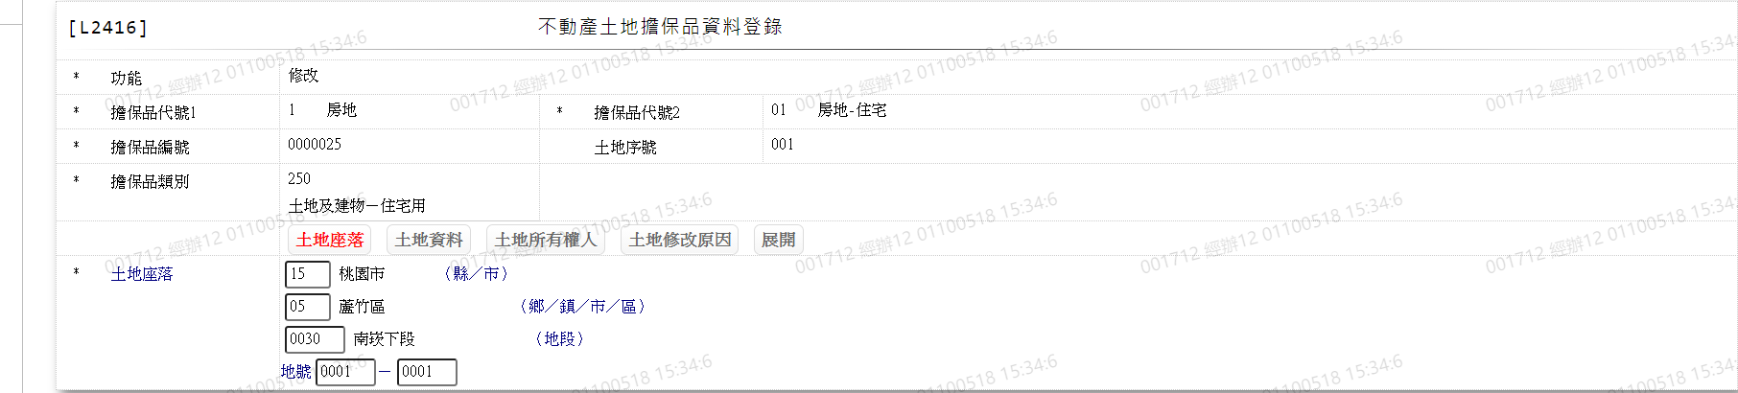

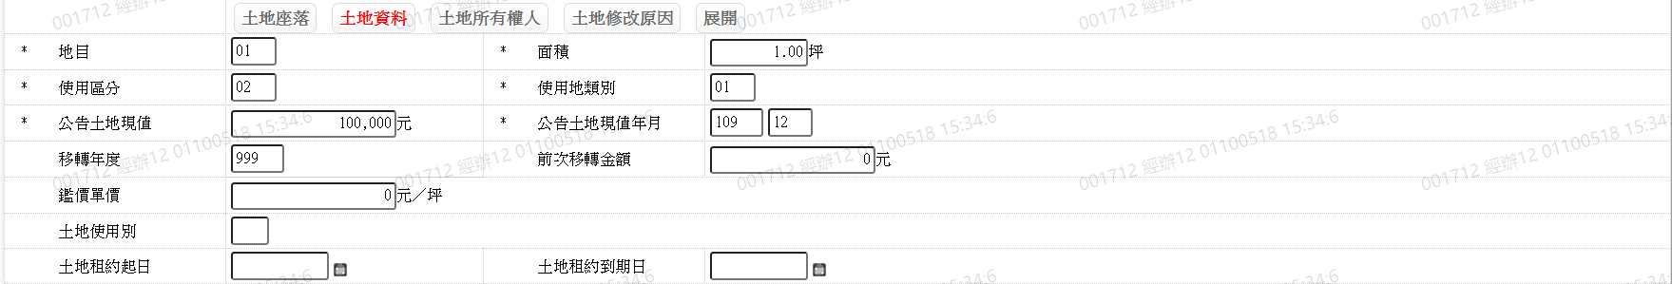





* 輸入畫面按鈕說明-修改

|  |  |  |
| --- | --- | --- |
| 序號 | 按鈕名稱 | 功能說明 |
| 1 | 修改 | 1.【L2911不動產擔保品資料查詢】功能點「修改」時顯示。  <<檢查說明>>  2.更新[擔保品不動產土地檔(ClLand)]，更新失敗時顯示錯誤訊  息"E0007:更新資料時，發生錯誤"  3.刪除[擔保品土地所有權人檔(ClLandOwner)]，刪除失敗時顯示  錯誤訊息"E0008:刪除資料時，發生錯誤  4.新增[擔保品土地所有權人檔(ClLandOwner)]，新增失敗時顯示  錯誤訊息"E0005:新增資料時，發生錯誤"  5.刪除[擔保品土地修改原因檔(ClLandReason)]，刪除失敗時顯  示錯誤訊息"E0008: 刪除資料時，發生錯誤  6.新增[擔保品土地修改原因檔(ClLandReason)]，新增失敗時顯  示錯誤訊息"E0005:新增資料時，發生錯誤"  <<成功處理說明>>  7.更新[擔保品不動產土地檔(ClLand)]資料  8.更新[擔保品土地所有權人檔(ClLandOwner)]資料  9.更新[擔保品土地修改原因檔(ClLandReason)]資料 |
| 2 | 離開 | 1.關閉此畫面 |

* 輸入畫面資料說明-修改

| 序號 | 欄位 | 說明 | | | | | 處理邏輯及注意事項 |
| --- | --- | --- | --- | --- | --- | --- | --- |
| 欄位長度 | 預設值 | 選單內容 | 必填 | R/W |
| 1 | 功能 |  | 修改 |  |  | R |  |
| 2 | 擔保品代號1 |  |  |  |  | R | 1.ClMain.ClCode1 |
| 3 | 擔保品代號2 |  |  |  |  | R | 1.ClMain.ClCode2 |
| 4 | 擔保品編號 |  |  |  |  | R | 1.ClMain.ClNo |
| 5 | 土地序號 |  | 00 |  |  | R | 1.ClLand.LandSeq |
| 6 | 擔保品類別 |  |  |  |  | R | 1.ClMain.ClTypeCode |
| 頁籤-土地座落 | | |  |  |  |  |  |
| 7 | 縣/市 | 2 |  | 下拉式選單  [地區別代碼檔(CdCity)]的[縣市代碼(地區別)CityCode] +[縣市名稱(地區別)  ( CityItem)] | V | W | 1.自動顯示原值  2.必須輸入代碼,檢核條件：依選單/V(H)  3.ClLand.CityCode |
| 8 | 鄉/鎮/市/區 | 2 |  | 下拉式選單  [縣市與鄉鎮區對照檔(CdArea)]的[鄉鎮區代碼(AreaCode) + [鄉鎮區名稱(AreaItem)] | V | W | 1.自動顯示原值  2.必須輸入代碼,檢核條件：依選單/V(H)  3.ClLand.AreaCode |
| 9 | 地段 | 4 |  | 下拉式選單  [地段代碼檔(CdLandSection)的[段小段代碼(IrCode)]+[段小段名稱(IrItem)] | V | W | 1.自動顯示原值  2.必須輸入代碼,檢核條件：依選單/V(H)  3.ClLand.IrCode |
| 10 | 地號1 | 4 |  |  | V | W | 1.自動顯示原值  2.必須輸入數字,檢核條件：不可為00000/V(2)  3.ClLand.LandNo1 |
| 10-1 | 地號2 | 4 |  |  |  | W | 1.自動顯示原值  2.自行輸入數字  3. ClLand.LandNo2 |
| 頁籤-土地資料 | | |  |  |  |  |  |
| 11 | 地目 | 2 |  | 下拉選單依據CdCode的DefCode=CdCode. LandCode [選單1/L6064]  限[啟用記號(Enable)]=[Y.啟用] | V | W | 1.自動顯示原值  2.必須輸入代碼,檢核條件：依選單/V(H)  3.ClLand.LandCode |
| 12 | 面積 | 5.2 |  |  | V | W | 1.自動顯示原值  2.必須輸入數字,檢核條件：不可為0/V(2)  3.ClLand.Area |
| 13 | 使用區分 | 2 |  | 下拉選單依據CdCode的DefCode=CdCode. LandZoningCode [選單2/L6064]  限[啟用記號(Enable)]=[Y.啟用] | V | W | 1.自動顯示原值  2.必須輸入代碼,檢核條件：依選單/V(H)  3.ClLand.LandZoningCode |
| 14 | 使用地類別 | 2 |  | 下拉選單依據CdCode的DefCode=CdCode. LandUsageType [選單3/L6064]限[啟用記號(Enable)]=[Y.啟用] | V | W | 1.自動顯示原值  2.必須輸入代碼,檢核條件：依選單/V(H)  3.ClLand.LandUsageType |
| 15 | 公告土地現值 | 14 |  |  | V | W | 1.自動顯示原值  2.必須輸入數字,檢核條件：不可為0/V(2)  3.ClLand.PostedLandValue |
| 16 | 公告土地現值(年) | 3 |  |  | V | W | 1.自動顯示原值  2.必須輸入數字,檢核條件：不可為0/V(2)  3.ClLand.PostedLandValueYearMonth |
| 16-1 | 公告土地現值年(月) | 2 |  |  | V | W | 1.自動顯示原值  2.必須輸入數字,檢核條件：限輸入01,02,03,04,05,06,07,08,09,10  ,11,12/V(1)  3.ClLand.PostedLandValueYearMonth |
| 17 | 移轉年度 | 3 |  |  |  | W | 1.自動顯示原值  2.自行輸入數字  3.ClLand.TransferedYear |
| 18 | 前次移轉金額 | 14 |  |  |  | W | 1.自動顯示原值  2.自行輸入數字  3.ClLand.LastTransferedAmt |
| 19 | 鑑價單價/坪 | 14 |  |  |  | W | 1.自動顯示原值  2.自行輸入數字  3.ClLand.EvaUnitPrice |
| 20 | 土地使用別 | 1 |  | 下拉選單依據CdCode的DefCode=CdCode. LandUsageCode[選單4/L6064] 限[啟用記號(Enable)]=[Y.啟用] |  | W | 1.自動顯示原值  2.自行輸入代碼,檢核條件：依選單/V(H)  3.ClLand.LandUsageCode |
| 21 | 土地租約起日 | 7 |  | 日期選單 |  | W | 1.自動顯示原值  2.自行輸入日期，檢核條件：日期格式/A(DATE,0)  3.ClLand.LandRentStartDate |
| 22 | 土地租約到期日 | 7 |  | 日期選單 |  | W | 1.自動顯示原值  2.自行輸入日期，檢核條件：日期格式/A(DATE,0)  3.ClLand.LandRentEndDate |
| 頁籤-土地所有權人 | | |  |  |  |  |  |
| 23 | 統編 | 10 |  |  | V | W | 1.自動顯示原值  2.第一筆必須輸入文字,檢核條  件：統一編號格式/A(ID_UNINO,0)  3.第二筆起,自行輸入文字，若  有輸入檢核條件:統一編號格式  /A(ID_UNINO,0)  4.檢核[統編]是否存在於[客戶資料主檔(CustMain)]，存在時帶[姓名]回來  5.ClLandOwner.OwnerId |
| 24 | 姓名 | 100 |  |  |  | W | 1.自動顯示原值  2.依[統編]檢核[客戶資料主檔(CustMain)]，帶[姓名]回來，並跳過欄位，不存在則必須輸入文字  3.ClLandOwner.OwnerName |
| 25 | 與授信戶關係 | 2 | 00 | 下拉選單依據CdCode的DefCode=CdCode. RelationCode  [選單5/L6064]限[啟用記號(Enable)]=[Y.啟用] | V | W | 1.自動顯示原值  2.[統編]有輸入則，必須輸入代碼,檢核條件：依選單/V(H)  3.ClLandOwner.OwnerRelCode |
| 26 | 持份比率(分子) | 10 |  |  | V | W | 1.自動顯示原值  2.[統編]有輸入則，必須輸入數字,檢核條件：不可為0/V(2)  3.ClLandOwner.OwnerPart |
| 27 | 持份比率(分母) | 10 |  |  | V | W | 1.自動顯示原值  2.[統編]有輸入則，必須輸入數字,檢核條件：不可為0/V(2)  3.[持份比率](分子)總和需等於[持份比率](分母)  4.ClLandOwner.OwnerTotal |
| 頁籤-土地修改原因 | | |  |  |  |  |  |
| 28 | 原因 |  |  | 下拉選單依據CdCode的DefCode=CdCode. ModifyReason  [選單6/L6064]限[啟用記號(Enable)]=[Y.啟用] |  | R | 1.ClLandReason.Reason |
| 29 | 建立者 |  |  |  |  | R |  |
| 30 | 建立日期 |  |  |  |  | R |  |

* UI畫面-刪除

輸入畫面：

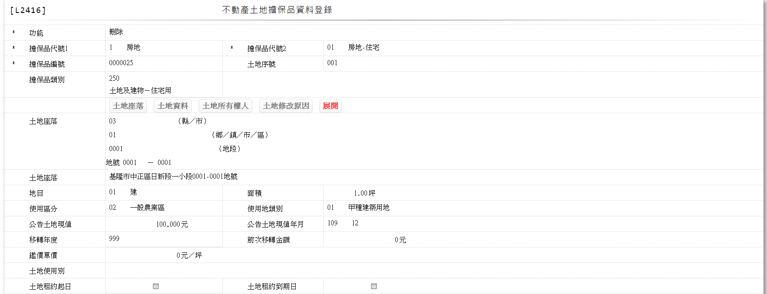



* 輸入畫面按鈕說明-刪除

|  |  |  |
| --- | --- | --- |
| 序號 | 按鈕名稱 | 功能說明 |
| 1 | 刪除 | 1.【L2911不動產擔保品資料查詢】功能點「刪除」時顯示。  <<檢查說明>>  2.刪除[擔保品不動產土地檔(ClLand)]，刪除失敗時顯示錯誤訊  息"E0008:刪除資料時，發生錯誤"  3.刪除[擔保品土地所有權人檔(ClLandOwner)]，刪除失敗時顯示  錯誤訊息"E0008:刪除資料時，發生錯誤  4.刪除[擔保品土地修改原因檔(ClLandReason)]，刪除失敗時顯  示錯誤訊息"E0008: 刪除資料時，發生錯誤  <<成功處理說明>>  5.刪除[擔保品不動產土地檔(ClLand)]資料  6.刪除[擔保品土地所有權人檔(ClLandOwner)]資料  7.刪除[擔保品土地修改原因檔(ClLandReason)]資料 |
| 2 | 離開 | 1.關閉此畫面 |

* 輸入畫面資料說明-刪除

| 序號 | 欄位 | 說明 | | | | | 處理邏輯及注意事項 |
| --- | --- | --- | --- | --- | --- | --- | --- |
| 欄位長度 | 預設值 | 選單內容 | 必填 | R/W |
| 1 | 功能 |  | 刪除 |  |  | R |  |
| 2 | 擔保品代號1 |  |  |  |  | R | 1.ClMain.ClCode1 |
| 3 | 擔保品代號2 |  |  |  |  | R | 1.ClMain.ClCode2 |
| 4 | 擔保品編號 |  |  |  |  | R | 1.ClMain.ClNo |
| 5 | 土地序號 |  |  |  |  | R | 1.ClLand.LandSeq |
| 6 | 擔保品類別 |  |  |  |  | R | 1.ClMain.ClTypeCode |
| 頁籤-土地座落 | | |  |  |  |  |  |
| 7 | 縣/市 |  |  |  |  | R | 1.ClLand.CityCode |
| 8 | 鄉/鎮/市/區 |  |  |  |  | R | 1.ClLand.AreaCode |
| 9 | 地段 |  |  |  |  | R | 1.ClLand.IrCode |
| 10 | 地號1 |  |  |  |  | R | 1.ClLand.LandNo1 |
| 10-1 | 地號2 |  |  |  |  | R | 1.ClLand.LandNo2 |
| 頁籤-土地資料 | | |  |  |  |  |  |
| 11 | 地目 |  |  |  |  | R | 1.ClLand.LandCode |
| 12 | 面積 |  |  |  |  | R | 1.ClLand.Area |
| 13 | 使用區分 |  |  |  |  | R | 1.ClLand.LandZoningCode |
| 14 | 使用地類別 |  |  |  |  | R | 1.ClLand.LandUsageType |
| 15 | 公告土地現值 |  |  |  |  | R | 1.ClLand.PostedLandValue |
| 16 | 公告土地現值(年) |  |  |  |  | R | 1.ClLand.PostedLandValueYearMonth |
| 16-1 | 公告土地現值年(月) |  |  |  |  | R | 1.ClLand.PostedLandValueYearMonth |
| 17 | 移轉年度 |  |  |  |  | R | 1.ClLand.TransferedYear |
| 18 | 前次移轉金額 |  |  |  |  | R | 1.ClLand.LastTransferedAmt |
| 19 | 鑑價單價/坪 |  |  |  |  | R | 1.ClLand.EvaUnitPrice |
| 20 | 土地使用別 |  |  |  |  | R | 1.ClLand.LandUsageCode |
| 21 | 土地租約起日 |  |  |  |  | R | 1. ClLand.LandRentStartDate |
| 22 | 土地租約到期日 |  |  |  |  | R | 1.ClLand.LandRentEndDate |
| 頁籤-土地所有權人 | | |  |  |  |  |  |
| 23 | 統編 |  |  |  |  | R | 1.ClLandOwner.OwnerId |
| 24 | 姓名 |  |  |  |  | R | 1.ClLandOwner.OwnerName |
| 25 | 與授信戶關係 |  | 00 |  |  | R | 1.ClLandOwner.OwnerRelCode |
| 26 | 持份比率(分子) |  |  |  |  | R | 1.ClLandOwner.OwnerPart |
| 27 | 持份比率(分母) |  |  |  |  | R | 1.ClLandOwner.OwnerTotal |
| 頁籤-土地修改原因 | | |  |  |  |  |  |
| 28 | 原因 |  |  |  |  | R | 1.ClLandReason.Reason |
| 29 | 建立者 |  |  |  |  | R |  |
| 30 | 建立日期 |  |  |  |  | R |  |

* 選單1/L6064

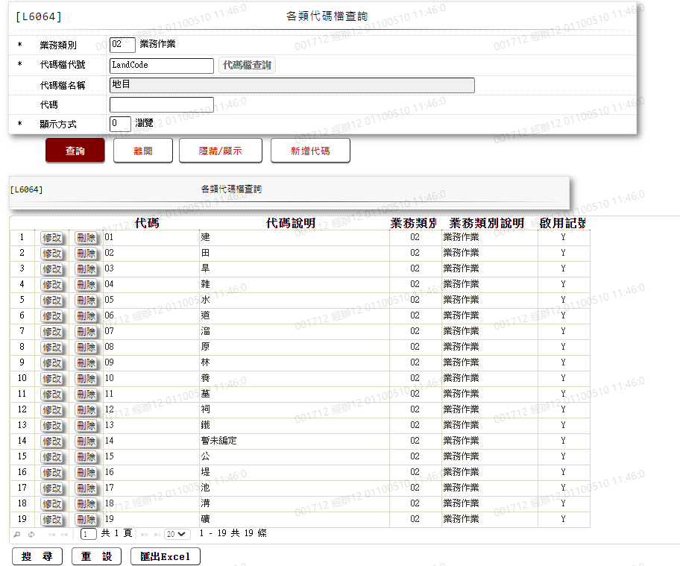

* 選單2/L6064

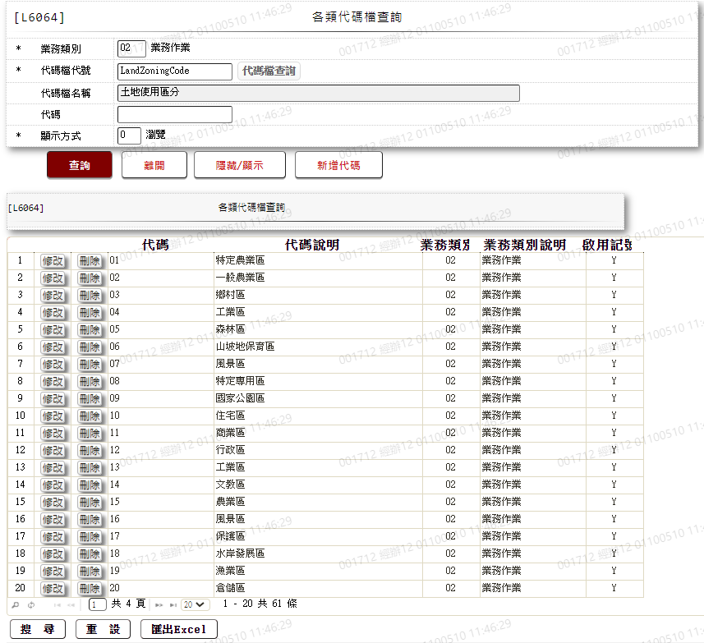

* 選單3/L6064

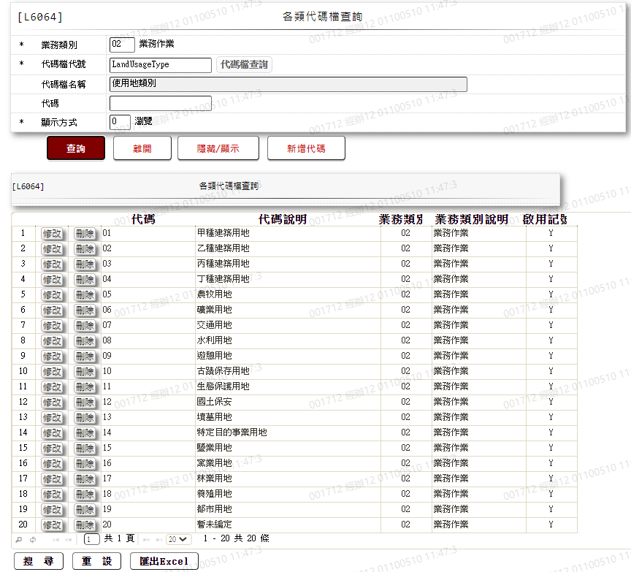

* 選單4/L6064

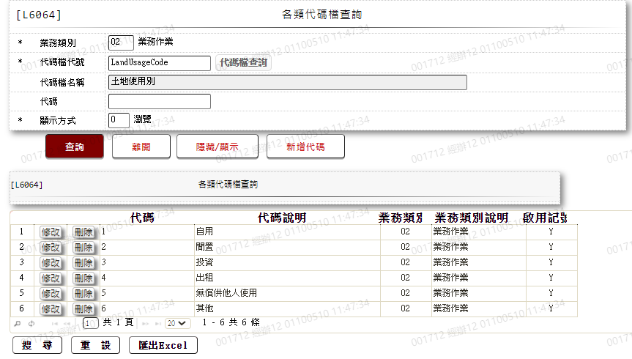

* 選單5/L6064

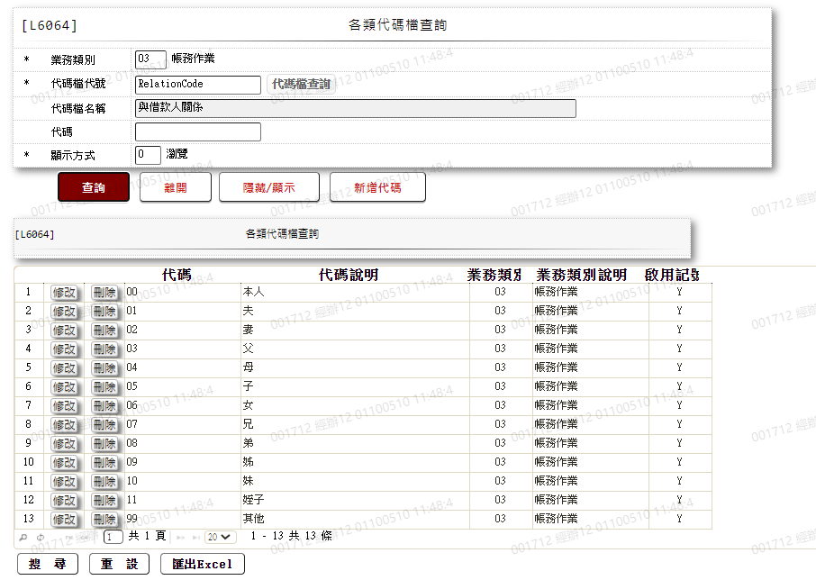

* 選單6/L6064

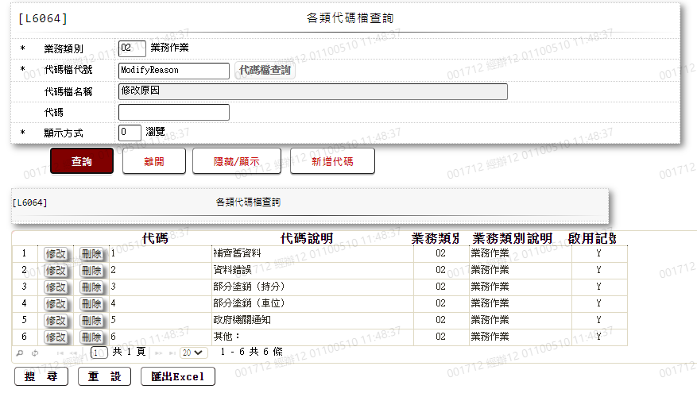

###### L2919提供人之擔保品查詢 ***

* 功能說明

|  |  |
| --- | --- |
| 功能名稱 | 提供人之擔保品查詢 |
| 進入條件 | 查詢提供人擔保品時 |
| 基本流程 | 1.參考「作業流程.擔保品」流程 2.查詢[擔保品主檔(ClMain)]  3.依據輸入查詢條件,輸出查詢資料  (1).[統一編號(CustId)] = 輸入條件「統一編號」  4.資料排序:  (1).無 |
| 選用流程 |  |
| 例外流程 |  |
| 執行後狀況 | 1.提供資料查詢輸出 |
| 特別需求 |  |
| 參考 |  |

* Table List:

|  |  |  |
| --- | --- | --- |
| 序號 | 名稱 | 說明 |
| 1 | ClMain | 擔保品主檔 |
| 2 | CustMain | 客戶資料主檔 |
| 3 | CdCity | 地區別代碼檔 |

* UI畫面

輸入畫面：

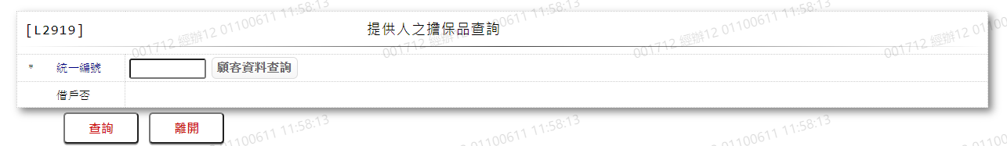

* 輸入畫面按鈕說明

|  |  |  |
| --- | --- | --- |
| 序號 | 按鈕名稱 | 功能說明 |
| 1 | 查詢 | 1.依據輸入條件查詢資料  <<檢查說明>>  2.檢核[統一編號(CustId)]是否存在[客戶資料主檔(CustMain)]，不存在則顯示錯誤訊息" E2003:查無資料"  3.檢核[統一編號(CustId)]是否存在[擔保品主檔(ClMain)]，不存在則顯示錯誤訊息" E2003:查無資料"  <<成功處理說明>>  4.依查詢條件顯示查詢結果 |
| 2 | 離開 | 1.關閉此畫面 |
| 3 | 隱藏/顯示 | 1.查詢成功時顯示，供輸入條件切換隱藏及顯示 |

* 輸入畫面資料說明

| 序號 | 欄位 | 說明 | | | | | 處理邏輯及注意事項 |
| --- | --- | --- | --- | --- | --- | --- | --- |
| 欄位長度 | 預設值 | 選單內容 | 必填 | R/W |
| 1 | 統一編號 | 10 |  |  | V | W | 1.必須輸入文字，檢核條件：統一編號格式/A(ID_UNINO,0)  2.檢查[統一編號],是否存在於[客戶資料主檔(CustMain)],不存在時顯示"E0001:查詢資料不存在" |
|  | 顧客資料查詢 | 按鈕 |  |  |  |  | 1.連結至【L1001顧客明細查詢】，並帶[統一編號]回來 |
| 2 | 借戶否 |  |  |  |  | R | 1.依[統一編號]帶出[客戶資料主檔(CustMain)]的[已編額度編號(CustMain.LastFacmNo)]  大於0顯示Y  等於0顯示N |

* 輸出畫面:

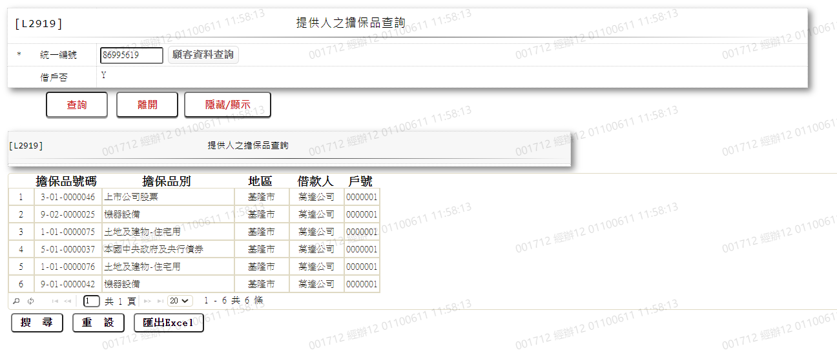

* 輸出畫面資料說明

| 序號 | 欄位型態 | 欄位名稱 | 資料來源 | 輸出/功能說明 |
| --- | --- | --- | --- | --- |
| 1 | 資料 | 擔保品號碼 | ClMain.ClCode1+ClMain.ClCode2  +ClMain.ClNo | 擔保品號碼 |
| 2 | 資料 | 擔保品別 | ClMain.ClTypeCode | 擔保品別 |
| 3 | 資料 | 地區 | CdCity.CityItem | 地區 |
| 4 | 資料 | 借款人 | CustMain.CustName | 借款人 |
| 5 | 資料 | 戶號 | CustMain.CustNo | 戶號 |

###### L2922土地坐落索引查詢 ***

* 功能說明

|  |  |
| --- | --- |
| 功能名稱 | 土地坐落索引查詢 |
| 進入條件 | 以土地坐落查詢擔保品時 |
| 基本流程 | 1.參考「作業流程.擔保品」流程 2.查詢[擔保品不動產土地檔(ClLand)]  3.依據輸入查詢條件,輸出查詢資料  (1).[縣市(CityCode)] = 輸入條件「縣市」  (2).[鄉鎮區(AreaCode)] = 輸入條件「鄉鎮區」  (3).[段小段(IrCode)] = 輸入條件「段小段」  (4).[地號(LandNo1、LandNo2)] = 輸入條件「地號」  4.資料排序:查詢結果「無」排序 |
| 選用流程 |  |
| 例外流程 |  |
| 執行後狀況 | 1.提供資料查詢輸出 |
| 特別需求 |  |
| 參考 |  |

* Table List:

|  |  |  |
| --- | --- | --- |
| 序號 | 名稱 | 說明 |
| 1 | ClMain | 擔保品主檔 |
| 2 | CustMain | 客戶資料主檔 |
| 3 | ClLand | 擔保品不動產土地檔 |
| 4 | ClImm | 擔保品不動產檔 |

* UI畫面

輸入畫面：

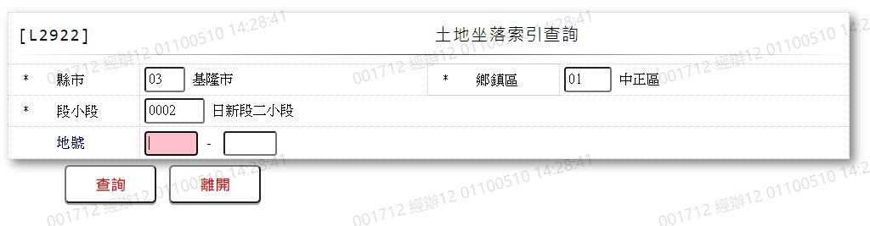

* 輸入畫面按鈕說明

|  |  |  |
| --- | --- | --- |
| 序號 | 按鈕名稱 | 功能說明 |
| 1 | 查詢 | 1.依據輸入條件查詢資料  <<檢查說明>>  2.檢核該[縣市(CityCode)]、[鄉鎮區(AreaCode)]、[段小段(IrCode)]、[地號(LandNo1、LandNo2)]是否存在[擔保品不動產土地檔(ClLand)]，不存在則顯示錯誤訊息" E2003:查詢資料"  <<成功處理說明>>  3.依查詢條件顯示查詢結果 |
| 2 | 離開 | 1.關閉此畫面 |
| 3 | 隱藏/顯示 | 1.查詢成功時顯示，供輸入條件切換隱藏及顯示 |

* 輸入畫面資料說明

|  |  |  |  |  |  |  |  |
| --- | --- | --- | --- | --- | --- | --- | --- |
| 序號 | 欄位 | 說明 | | | | | 處理邏輯及注意事項 |
| 欄位型態長度 | 預設值 | 選單內容 | 必填 | R/W |
| 1 | 縣市 | 2 |  | 下拉式選單  [地區別代碼檔(CdCity)]的[縣市代碼(地區別)CityCode] +[縣市名稱(地區別)  ( CityItem)] | V | W | 1.必須輸入代碼,檢核條件：依選單/V(H) |
| 2 | 鄉鎮區 | 3 |  | 下拉式選單  [縣市與鄉鎮區對照檔(CdArea)]的[鄉鎮區代碼(AreaCode) + [鄉鎮區名稱(AreaItem)] | V | W | 1. 必須輸入代碼, 檢核條件：依選單/V(H) |
| 3 | 段小段 | 5 |  | 下拉式選單  [地段代碼檔(CdLandSection)的[段小段代碼(IrCode)]+[段小段名稱(IrItem)] | V | W | 1. 必須輸入代碼, 檢核條件：依選單/V(H) |
| 4 | 地號1 | 4 |  |  |  | W | 1.自行輸入數字 |
| 4-1 | 地號2 | 4 |  |  |  | W | 1.自行輸入數字 |

* 輸出畫面:

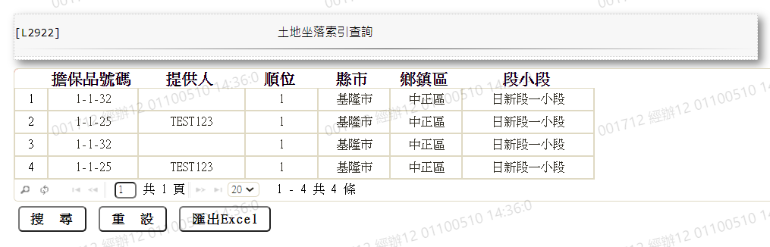

* 輸出畫面資料說明

| 序號 | 欄位型態 | 欄位名稱 | 資料來源 | 輸出/功能說明 |
| --- | --- | --- | --- | --- |
| 1 | 資料 | 擔保品號碼 | ClLand.ClCode1+ClLand.ClCode2+ClLand.ClNo | 擔保品號碼 |
| 2 | 資料 | 提供人 | CustMain.CustName | 提供人 |
| 3 | 資料 | 順位 | ClImm.SettingSeq | 順位 |
| 4 | 資料 | 縣市 | CdCity.CityItem | 縣市 |
| 5 | 資料 | 鄉鎮區 | CdArea.AreaItem | 鄉鎮區 |
| 6 | 資料 | 段小段 | CdLandSection.IrItem | 段小段 |

###### L2049擔保品關聯設定明細資料查詢 ***

* 功能說明

|  |  |
| --- | --- |
| 功能名稱 | 擔保品關聯設定明細資料查詢 |
| 進入條件 | 查詢擔保品關聯設定資料時 |
| 基本流程 | 1.參考「作業流程.擔保品」流程 2.查詢[擔保品與額度關聯檔(ClFac)]  3.依據輸入查詢條件,輸出查詢資料  (1).[擔保品號碼(ClCode1、ClCode2、ClNo)] = 輸入條件「擔保品代號1、擔保品代號2、擔保品編號」  (2).[借款人統編(CustId)] = 輸入條件「借款人統編」  (3).[借款人戶號(CustNo)] = 輸入條件「借款人戶號」  (4).[額度號碼(FacmNo)] = 輸入條件「額度號碼」  (5).[擔保品大類(ClMainType)] = 輸入條件「擔保品大  類」  (6).[擔保品類別(ClTypeCode)] = 輸入條件「擔保品類別」  (7).[核准號碼(ApplNo)] = 輸入條件「核准號碼」  (8).[設定狀態(SettingStat)] = 輸入條件「設定狀態」  (9).[擔保品狀態(ClStat)] = 輸入條件「擔保品狀態」  4.資料排序:查詢結果「無」排序 |
| 選用流程 |  |
| 例外流程 |  |
| 執行後狀況 | 1.提供資料查詢輸出 |
| 特別需求 |  |
| 參考 |  |

* Table List:

|  |  |  |
| --- | --- | --- |
| 序號 | 名稱 | 說明 |
| 1 | ClFac | 擔保品與額度關聯檔 |
| 2 | FacMain | 額度主檔 |
| 3 | CustMain | 客戶資料主檔 |
| 4 | ClMain | 擔保品主檔 |
| 5 | ClImm | 擔保品不動產檔 |
| 6 | ClMovables | 擔保品動產檔 |
| 7 | ClStock | 擔保品股票檔 |
| 8 | ClOther | 擔保品其他檔 |

* UI畫面

輸入畫面：

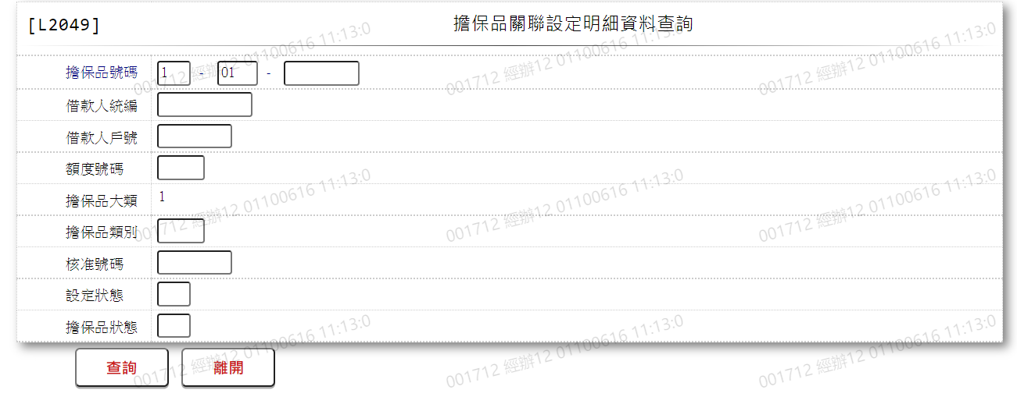

* 輸入畫面按鈕說明

|  |  |  |
| --- | --- | --- |
| 序號 | 按鈕名稱 | 功能說明 |
| 1 | 查詢 | 1.依據輸入條件查詢資料  <<檢查說明>>  2.檢核[借款人統編(CustId)]、[借款人戶號(CustNo)]同時輸入時，在[客戶資料主檔(CustMain)]是否存在，不存在則顯示錯誤訊息" E2003:查無資料"  3.檢核輸入條件是否存在於[擔保品與額度關聯檔(ClFac)] ，不存在則顯示錯誤訊息" E2003:查無資料"  <<成功處理說明>>  4.依查詢條件顯示查詢結果 |
| 2 | 離開 | 1.關閉此畫面 |
| 3 | 隱藏/顯示 | 1.查詢成功時顯示，供輸入條件切換隱藏及顯示 |

* 輸入畫面資料說明

| 序號 | 欄位 | 說明 | | | | | 處理邏輯及注意事項 |
| --- | --- | --- | --- | --- | --- | --- | --- |
| 欄位長度 | 預設值 | 選單內容 | 必填 | R/W |
| 1-1 | 擔保品代號1 | 1 |  | 下拉選單依據CdCode的DefCode=CdCode. ClCode1  [選單1/L6064]  限[啟用記號(Enable)]=[Y.啟用] |  | W | 1.自行輸入代碼,檢核條件：依選單/V(H) |
| 1-2 | 擔保品代號2 | 2 | 00 | 依下方攔位說明 |  | W | 1.自行輸入代碼,檢核條件：依選單/V(H) |
| 1.[擔保品代號1] =[1.房地]  下拉選單依據CdCode的DefCode=CdCode.ClCode21[選單2/L6064]  限[啟用記號(Enable)]=[Y.啟用]  2.[擔保品代號1] =[2.土地]  下拉選單依據CdCode的DefCode=CdCode.ClCode22[選單3/L6064] 限[啟用記號(Enable)]=[Y.啟用]  3.[擔保品代號1] =[3.股票]  下拉選單依據CdCode的DefCode=CdCode.ClCode23[選單4/L6064] 限[啟用記號(Enable)]=[Y.啟用]  4.[擔保品代號1] = [4.其他有價證券]  下拉選單依據CdCode的DefCode=CdCode.ClCode24[選單5/L6064] 限[啟用記號(Enable)]=[Y.啟用]  5.[擔保品代號1] = [5.銀行保證]  下拉選單依據CdCode的DefCode=CdCode.ClCode25[選單6/L6064] 限[啟用記號(Enable)]=[Y.啟用]  6.[擔保品代號1] = [9.動產]  下拉選單依據CdCode的DefCode=CdCode.ClCode29[選單7/L6064] 限[啟用記號(Enable)]=[Y.啟用] | | | | | | | |
| 1-3 | 擔保品編號 | 7 | 0000000 |  |  | W | 1.自行輸入數字 |
| 2 | 借款人統編 | 10 |  |  |  | W | 1.自行輸入文字,檢核條件：統一編號格式/A(ID_UNINO,0)  2.若有輸入檢查[借款戶統編(CustId)]是否存在[客戶主檔(CustMain)]，不存在則顯示錯誤訊息"E2003:查無資料" |
| 3 | 借款人戶號 | 7 | 0000000 |  |  | W | 1.自行輸入數字 |
| 4 | 額度號碼 | 3 | 000 |  |  | W | 1.[借款人戶號]為0000000跳過此欄位，否則自行輸入數字 |
| 5 | 擔保品大類 | 1 | 1 | 下拉選單依據CdCode的DefCode=CdCode. ClMainType[選單8/L6064] 限[啟用記號(Enable)]=[Y.啟用]  +空白:查詢全部 |  | W | 1.自行輸入代碼,檢核條件：依選單/V(H)  2.[擔保品代號1]有值則欄位自動顯示，不可輸入 |
| 6 | 擔保品類別 | 3 |  | 依下方攔位說明 |  | W | 1.[擔保品大類]為空則跳過此欄位  2.自行輸入代碼,檢核條件：依選單/V(H) |
| 1.[擔保品大類] = [1.不動產]  下拉選單依據CdCode的DefCode=CdCode.ClTypeCode1[選單9/L6064] 限[啟用記號(Enable)]=[Y.啟用]  2.[擔保品大類] = [2.動產]  下拉選單依據CdCode的DefCode=CdCode.ClTypeCode2[選單10/L6064] 限[啟用記號(Enable)]=[Y.啟用]  3.[擔保品大類] = [3.股票]  下拉選單依據CdCode的DefCode=CdCode.ClTypeCode3 [選單11/L6064] 限[啟用記號(Enable)]=[Y.啟用]  4.[擔保品大類] = [4.其他擔保品]  下拉選單依據CdCode的DefCode=CdCode.ClTypeCode4[選單12/L6064] 限[啟用記號(Enable)]=[Y.啟用] | | | | | | | |
| 7 | 核准號碼 | 7 | 0000000 |  |  | W | 1.自行輸入數字 |
| 8 | 設定狀態 | 1 |  | 下拉選單依據CdCode的DefCode=CdCode. SettingStatCode [選單13/L6064] 限[啟用記號(Enable)]=[Y.啟用]  +空白:查詢全部  0:未設定 |  | W | 1.自行輸入代碼,檢核條件：依選單/V(H) |
| 9 | 擔保品狀態 | 1 |  | 下拉選單依據CdCode的DefCode=CdCode. ClStatCode[選單14/L6064] 限[啟用記號(Enable)]=[Y.啟用] |  | W | 1.自行輸入代碼,檢核條件：依選單/V(H) |

* 輸出畫面

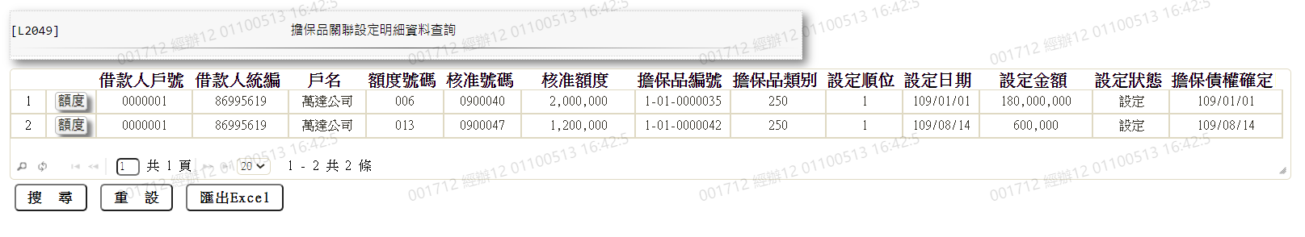

* 輸出畫面資料說明

| 序號 | 欄位型態 | 欄位名稱 | 資料來源 | 輸出/功能說明 |
| --- | --- | --- | --- | --- |
| 1 | 按鈕 | 額度 |  | 1.查詢當筆擔保品額度資料,連結至【L2154額度資料維護】 |
| 2 | 資料 | 借款人戶號 | ClFac.CustNo | 借款人戶號 |
| 3 | 資料 | 借款人統編 | CustMain.CustId | 借款人統編 |
| 4 | 資料 | 戶名 | CustMain.CustName | 戶名 |
| 5 | 資料 | 額度號碼 | ClFac.FacmNo | 額度號碼 |
| 6 | 資料 | 核准號碼 | ClFac.ApproveNo | 核准號碼 |
| 7 | 資料 | 核准額度 | FacMain.LineAmt | 核准額度(金額加千分位) |
| 8 | 資料 | 擔保品編號 | ClFac.ClCode1+ClFac.ClCode2+ClFac.ClNo | 擔保品編號 |
| 9 | 資料 | 擔保品類別 | ClMain.ClTypeCode | 擔保品類別 |
| 10 | 資料 | 設定順位 | ClImm.SettingSeq | 設定順位 |
| 11 | 資料 | 設定日期 | ClImm.SettingDate | 設定日期(YYY/MM/DD) |
| 12 | 資料 | 設定金額 | ClImm.SettingAmt | 設定金額(金額加千分位) |
| 13 | 資料 | 設定狀態 | ClImm.getSettingStat | 設定狀態 |
| 14 | 資料 | 擔保債權確定 | ClImm.getClaimDate | 擔保債權確定(YYY/MM/DD) |

* 選單1/L6064

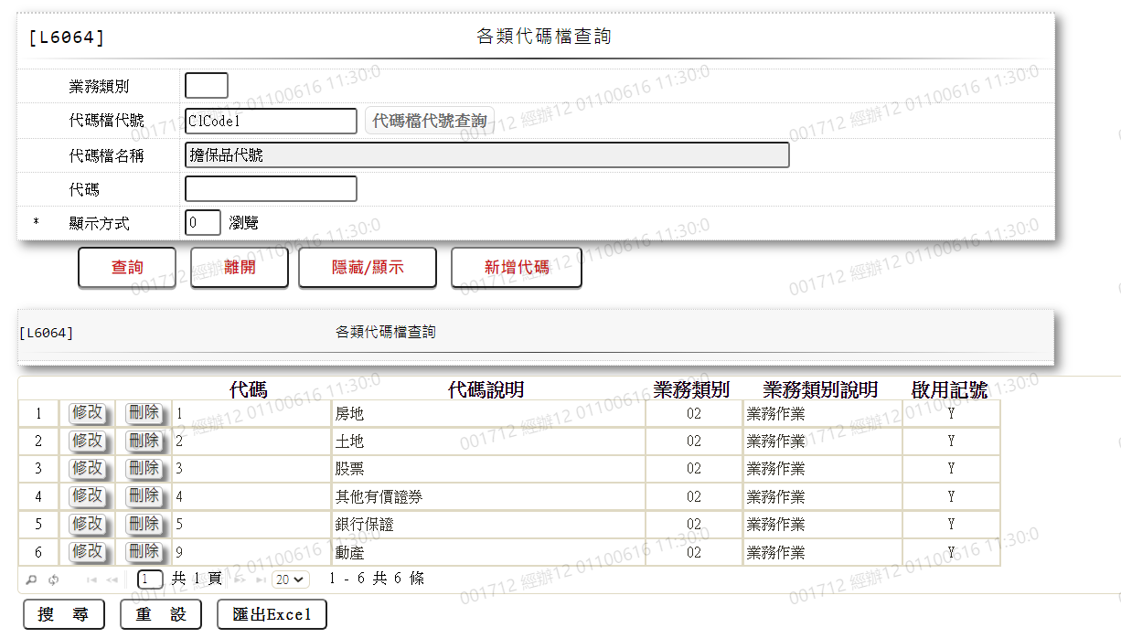

* 選單2/L6064

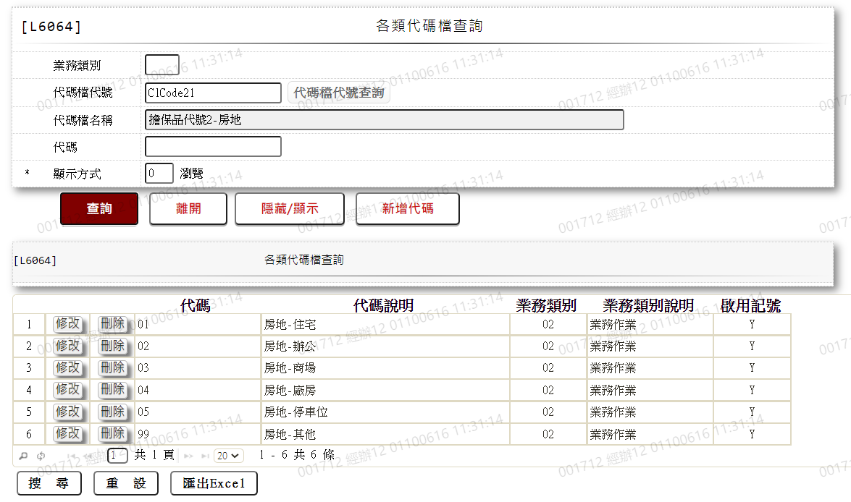

* 選單3/L6064

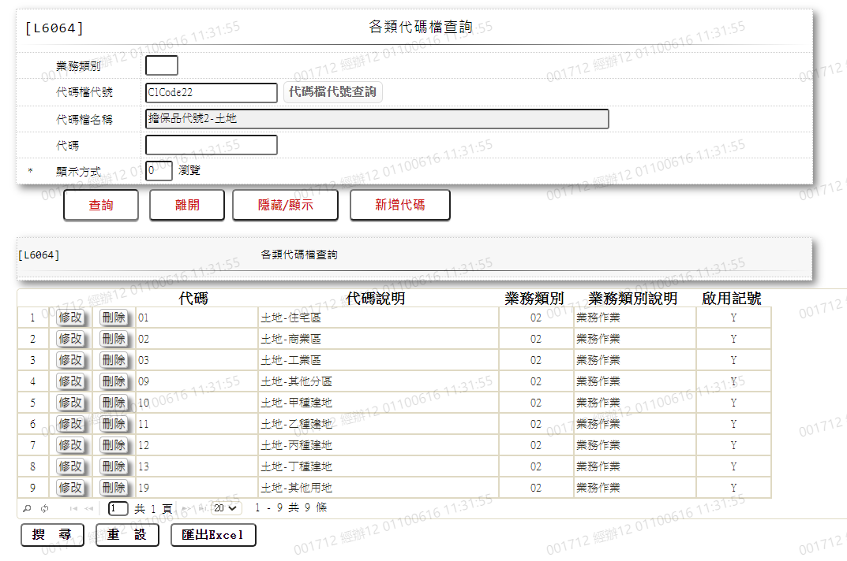

* 選單4/L6064

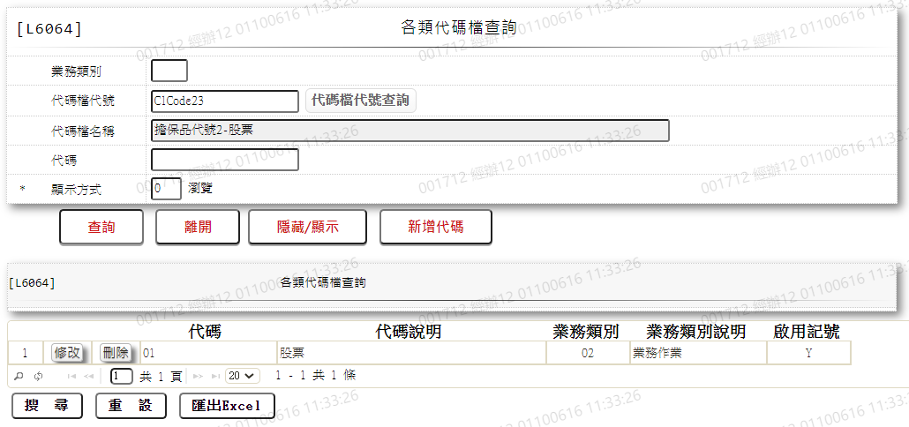

* 選單5/L6064

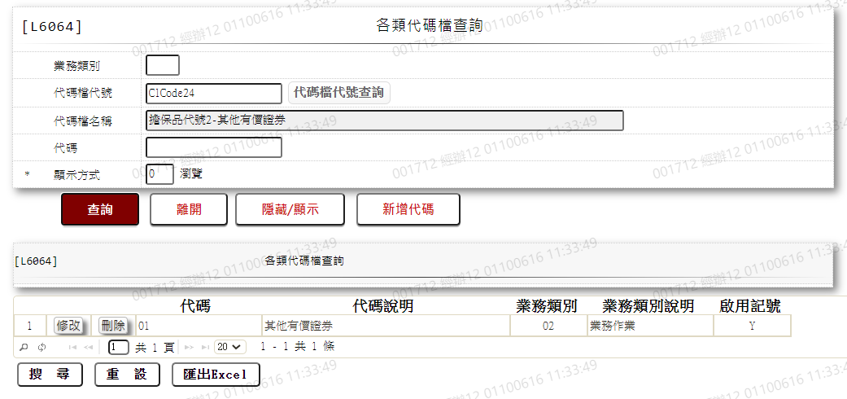

* 選單6/L6064

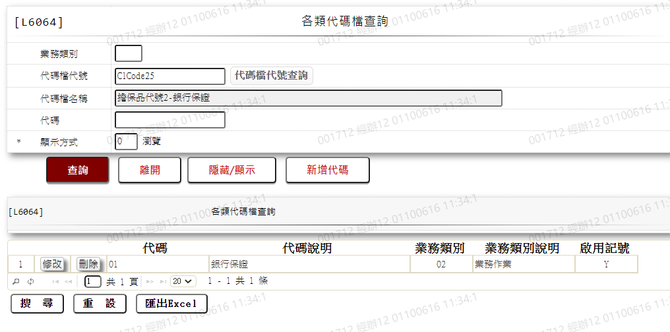

* 選單7/L6064

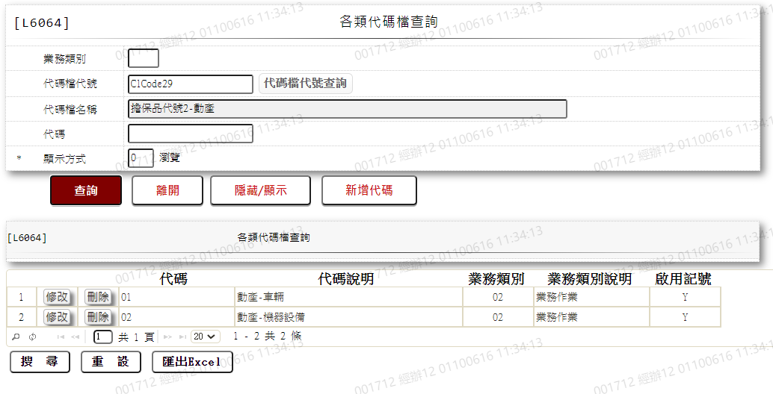

* 選單8/L6064

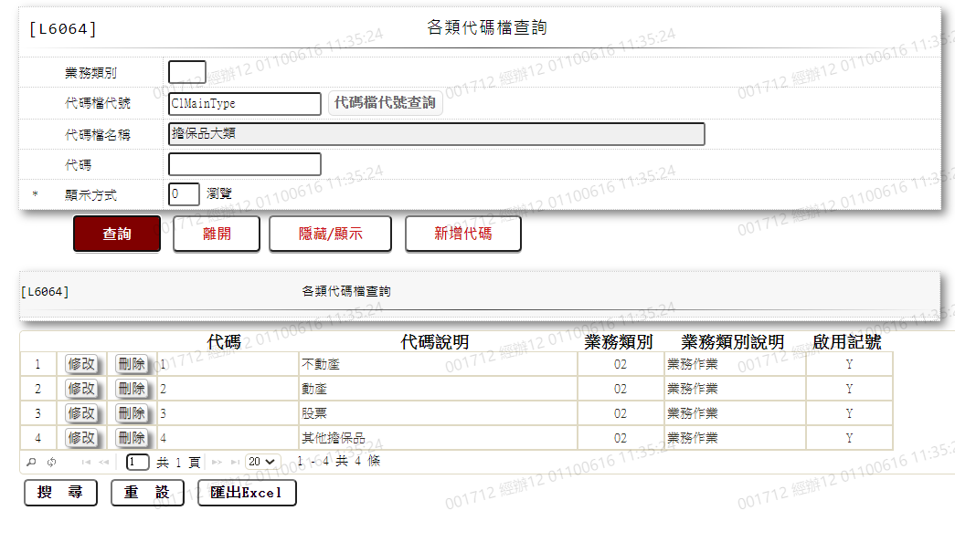

* 選單9/L6064

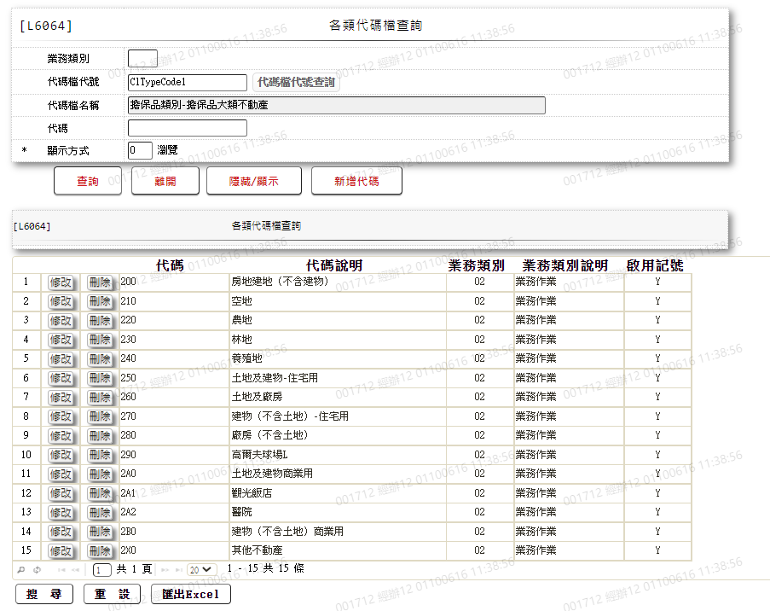

* 選單10/L6064

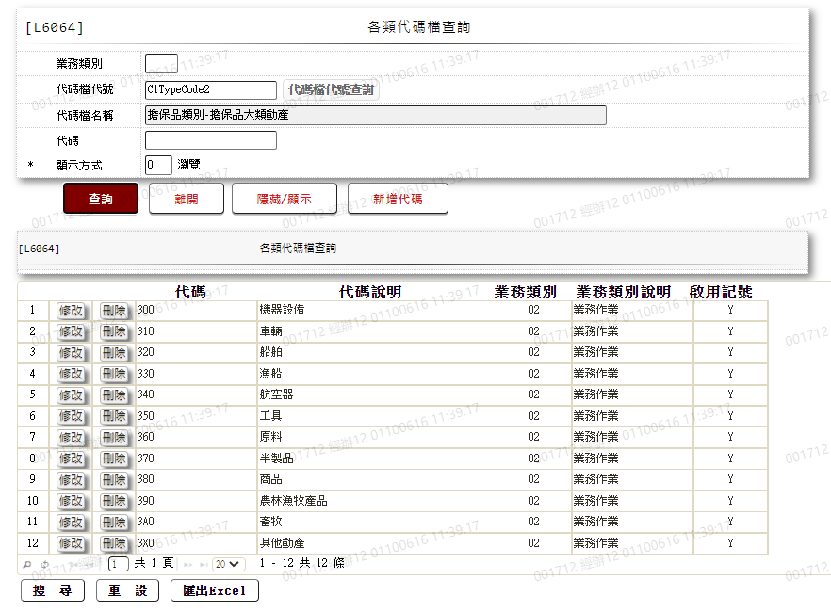

* 選單11/L6064

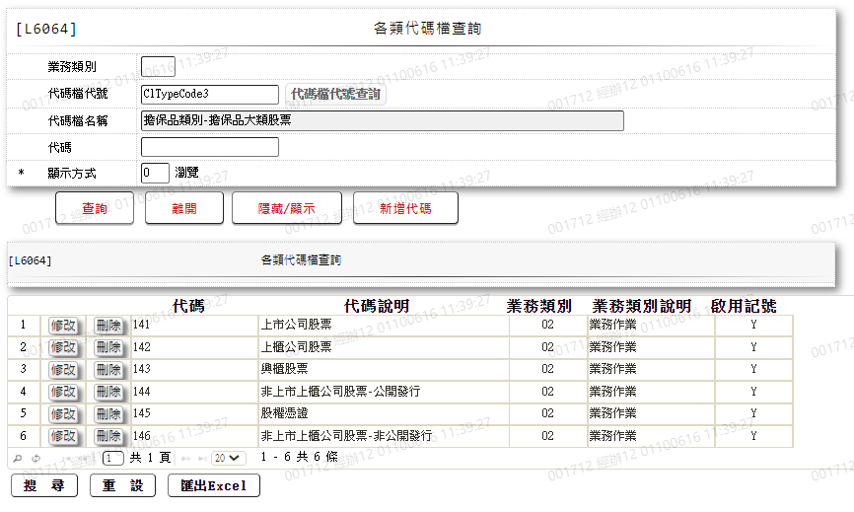

* 選單12/L6064

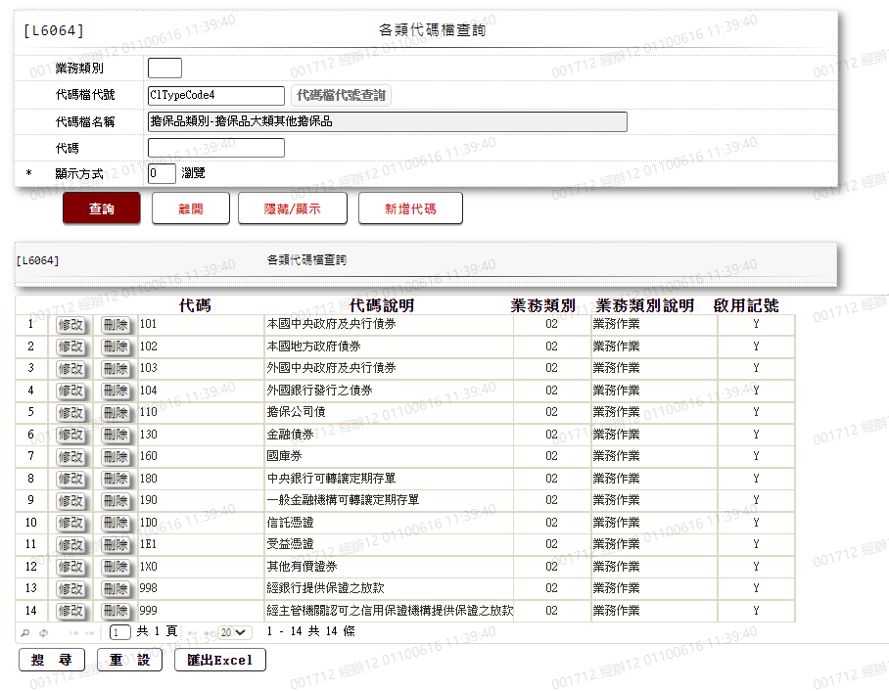

* 選單13/L6064

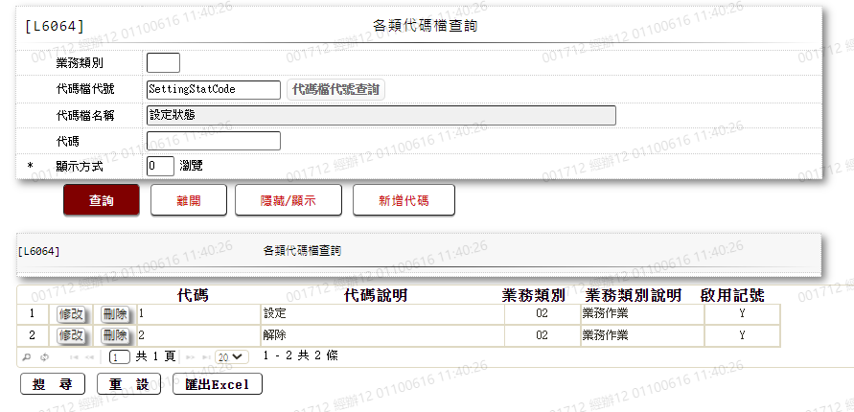

* 選單14/L6064

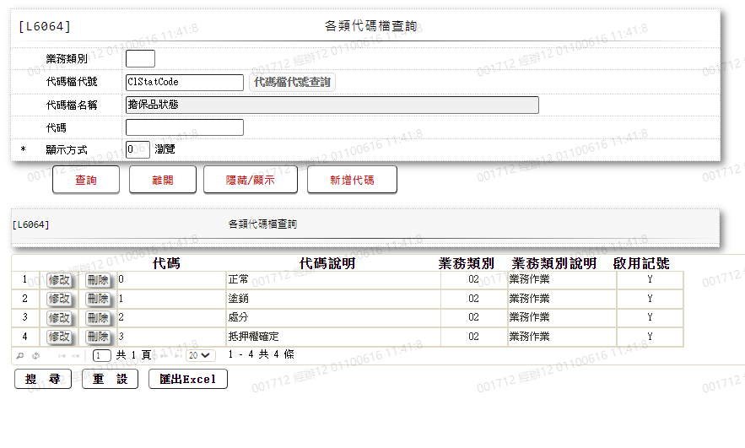

###### L2047動產擔保品明細資料查詢 ***

* 功能說明

|  |  |
| --- | --- |
| 功能名稱 | 動產擔保品明細資料查詢 |
| 進入條件 | 查詢動產擔保品資料時 |
| 基本流程 | 1.參考「作業流程.擔保品」流程 2.查詢[擔保品動產土地檔(ClMovables)]  3.依據輸入查詢條件,輸出查詢資料  (1).[擔保品代號1(ClCode1)] =「9.動產」  (2).[擔保品代號2(ClCode2)] = 輸入條件「擔保品代號  2」  (3).[擔保品編號(ClNo)] = 輸入條件「擔保品編號」  4.資料排序:  (1).無 |
| 選用流程 |  |
| 例外流程 |  |
| 執行後狀況 | 1.提供資料查詢輸出 |
| 特別需求 |  |
| 參考 |  |

* Table List:

|  |  |  |
| --- | --- | --- |
| 序號 | 名稱 | 說明 |
| 1 | ClMain | 擔保品主檔 |
| 2 | FacMain | 額度主檔 |
| 3 | ClMovables | 擔保品動產檔 |
| 4 | ClFac | 擔保品與額度關聯檔 |
| 5 | FacCaseAppl | 申請案件檔 |

* UI畫面

輸入畫面：

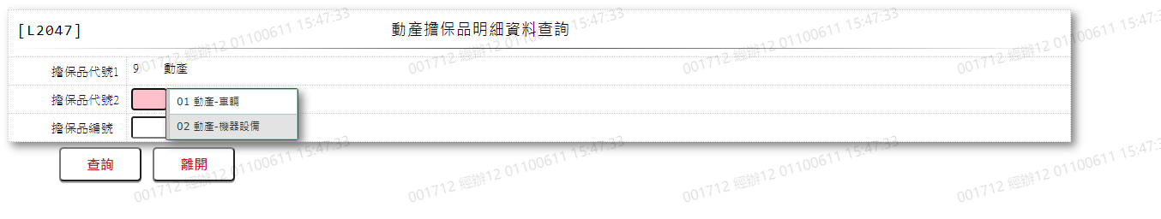

* 輸入畫面按鈕說明

|  |  |  |
| --- | --- | --- |
| 序號 | 按鈕名稱 | 功能說明 |
| 1 | 查詢 | 1.依據輸入條件查詢資料  <<檢查說明>>  2.依輸入條件檢核是否存在於[擔保品動產檔(ClMovables)]，不存在則顯示錯誤訊息" E2003:查無資料"  <<成功處理說明>>  3.依查詢條件顯示查詢結果 |
| 2 | 離開 | 1.關閉此畫面 |
| 3 | 隱藏/顯示 | 1.查詢成功時顯示，供輸入條件切換隱藏及顯示 |

* 輸入畫面資料說明

|  |  |  |  |  |  |  |  |
| --- | --- | --- | --- | --- | --- | --- | --- |
| 序號 | 欄位 | 說明 | | | | | 處理邏輯及注意事項 |
| 欄位型態長度 | 預設值 | 選單內容 | 必填 | R/W |
| 1 | 擔保品代號1 |  | 9.動產 |  |  | R |  |
| 2 | 擔保品代號2 | 2 | 00 | 下拉選單依據CdCode的DefCode=CdCode. ClCode29  [選單1/L6064]  限[啟用記號(Enable)]=[Y.啟用] |  | W | 1.自行輸入代碼,檢核條件：依選單/V(H) |
| 3 | 擔保品號碼 | 7 | 0000000 |  |  | W | 1.限[擔保品代號2]不為空白時自行輸入 |

* 輸出畫面

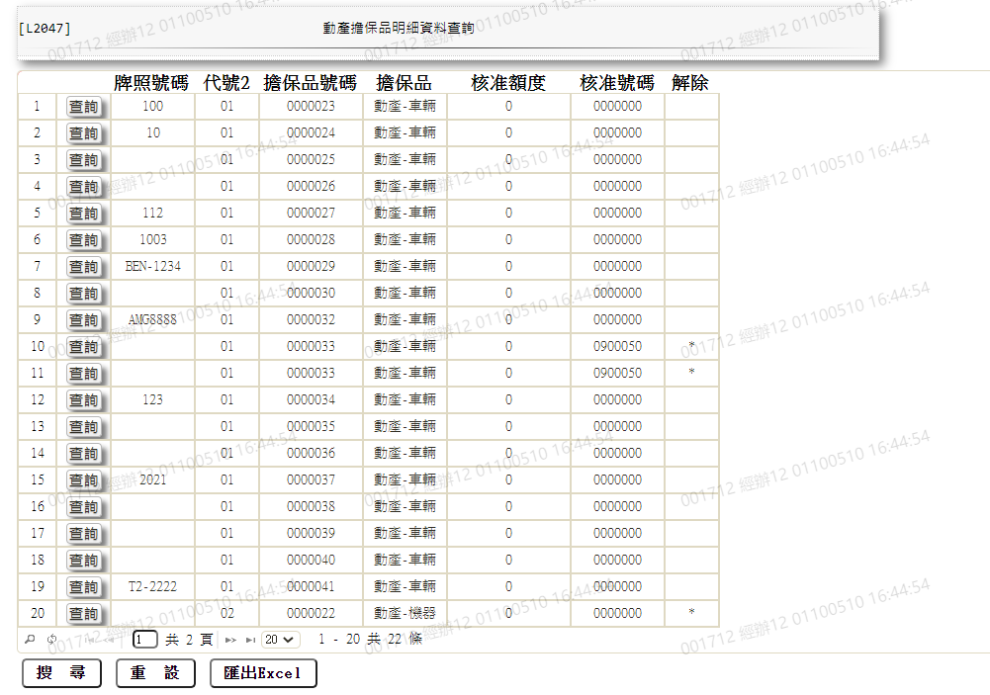

* 輸出畫面資料說明

|  |  |  |  |  |
| --- | --- | --- | --- | --- |
| 序號 | 欄位型態 | 欄位名稱 | 資料來源 | 輸出/功能說明 |
| 1 | 按鈕 | 查詢 |  | 1.查詢當筆動產擔保品明細資料,連結至【L2912動產擔保品資料查詢】 |
| 2 | 資料 | 牌照號碼 | ClMovables.LicenseNo | 牌照號碼 |
| 3 | 資料 | 代號2 | ClMovables.ClCode2 | 代號2 |
| 4 | 資料 | 擔保品號碼 | ClMovables.ClNo | 擔保品號碼 |
| 5 | 資料 | 擔保品 | 下拉選單(ClCode29)[選單1/L6064] | 依據代號2來找相對應的擔保品名稱 |
| 6 | 資料 | 核准額度 | FacMain.LineAmt | 核准額度(金額加千分位) |
| 7 | 資料 | 核准號碼 | ClFac.ApproveNo | 核准號碼 |
| 8 | 資料 | 解除 | ClMovables.SettingStat | 依據[擔保品動產檔(ClMovables)]的[設定狀態(SettingStat)]的值  1=>空白  2=>*  =>空白 |

* 選單1/L6064

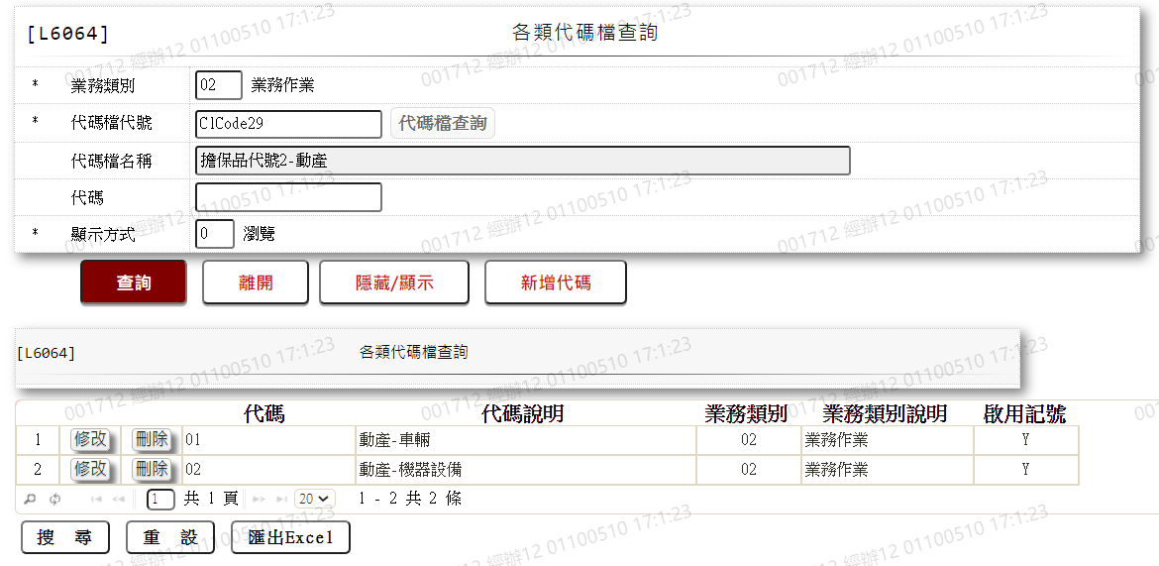

###### L2250保證人資料登錄 ***

* 功能說明

|  |  |
| --- | --- |
| 功能名稱 | 保證人資料登錄 |
| 進入條件 | 1.維謢保證人等資料。  2.需由入口交易【L2020保證人明細資料查詢】進入 |
| 基本流程 | 1.參考「作業流程.保證人」流程 2.查詢[保證人檔(Guarantor)]  3.依據功能選項處理:  (1).新增:新增全新保證人資料  (2).修改:修改指定保證人資料  (3).複製:複製指定保證人資料  (4).刪除:刪除指定保證人資料  (5).查詢:查詢指定保證人資料 |
| 選用流程 |  |
| 例外流程 |  |
| 執行後狀況 |  |
| 特別需求 | 1.修改時,異動原因及內容會記錄於「資料變更紀錄檔(TxDataLog)」,可至「L6932 資料變更交易查詢」查詢異動內容記錄內容 |
| 參考 |  |

* Table List:

|  |  |  |
| --- | --- | --- |
| 序號 | 名稱 | 說明 |
| 1 | CustMain | 客戶資料主檔 |
| 2 | FacMain | 額度主檔 |
| 3 | Guarantor | 保證人檔 |

* UI畫面-新增

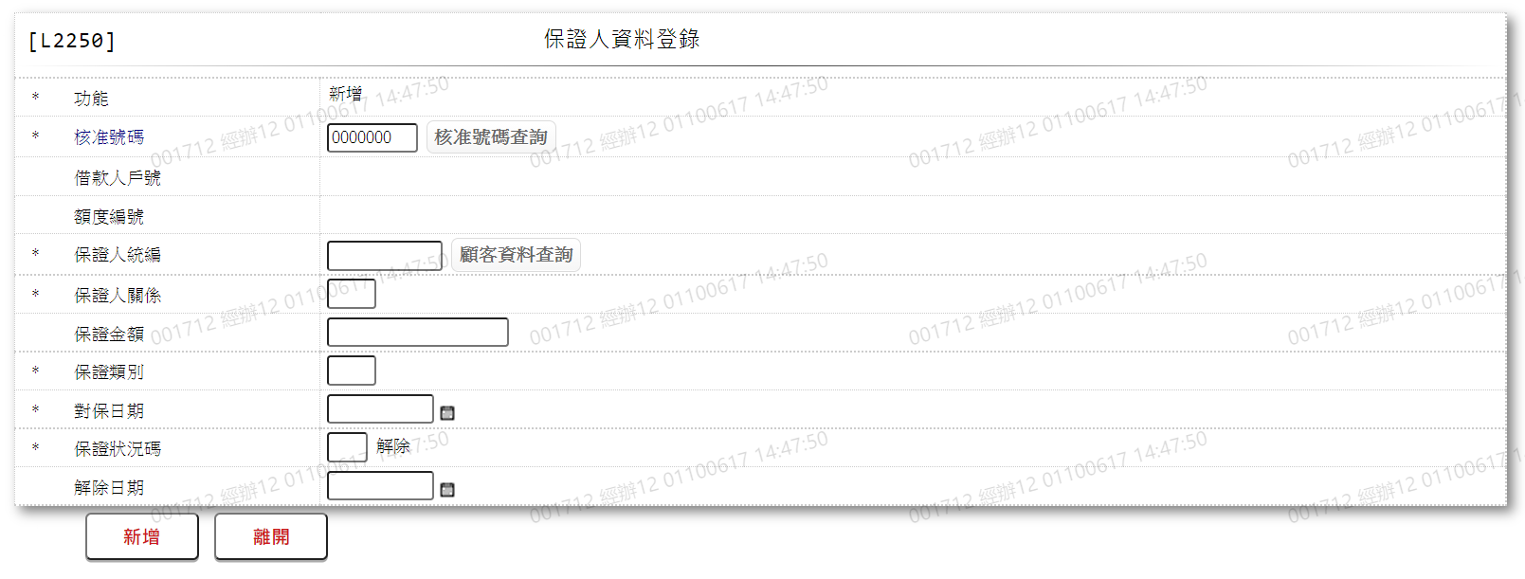

* 輸入畫面按鈕說明-新增

|  |  |  |
| --- | --- | --- |
| 序號 | 按鈕名稱 | 功能說明 |
| 1 | 新增 | 1.【L2020保證人明細資料查詢】功能點「新增」時顯示。  <<檢查說明>>  2.檢核[保證人統編(GuaId)]是否存在於[客戶資料主檔  (CustMain)]，不存在則顯示錯誤訊息"E0001:查詢資料不存在"  3.檢核[核准號碼(ApplNo)]是否存在於[額度主檔  (FacMain)]，不存在則顯示錯誤訊息"E2022: 此核准號碼在額  度主檔無資料"  4.新增[保證人檔(Guarantor)]，新增失敗時顯示錯誤訊息  "E0005:新增資料時，發生錯誤"  <<成功處理說明>>  5.新增[保證人檔(Guarantor)]資料 |
| 2 | 離開 | 1.關閉此交易畫面 |
| 3 | 重新交易 | 1.功能新增且交易成功時顯示,重新輸入另一筆新增保證人資料 |

* 輸入畫面資料說明-新增

| 序號 | 欄位 | 說明 | | | | | 處理邏輯及注意事項 |
| --- | --- | --- | --- | --- | --- | --- | --- |
| 資料長度 | 預設值 | 選單內容 | 必填 | R/W |
| 1. | 功能 |  | 新增 |  |  | R |  |
| 2. | 核准號碼 | 7 | 0000000 |  | V | W | 1.必須輸入數字,檢核條件：不可為0/V(2)  2.檢核[核准號碼]是否存在於[額度主檔(FacMain)]，不存在則顯示"E0001:查詢資料不存在"  3. Guarantor.ApproveNo |
|  | 核准號碼查詢 | 按鈕 |  |  |  |  | 1.連結至【L2016核准號碼明細資料查詢】，並帶[核准號碼]回來 |
| 3. | 借款人戶號 |  |  |  |  | R | 1.FacMain.CustNo |
| 4. | 額度編號 |  |  |  |  | R | 1.FacMain.FacmNo |
| 5. | 保證人統編 | 10 |  |  | V | W | 1.必須輸入文字，檢核條件：  (1).不可空白/V(7)  (2).統一編號格式  /A(ID_UNINO,0)  2.檢查[保證人統編], 是否存在於[客戶資料主檔(CustMain)],不存在時顯示"E0001:查詢資料不存在"  3.CustMain.CustId |
|  | 顧客資料查詢 | 按鈕 |  |  |  |  | 1.連結至【L1001顧客明細查詢】，並帶[保證人統編]回來 |
| 6. | 保證人關係 | 2 |  | 下拉選單依據CdCode的DefCode=CdCode. GuaRelCode [選單1/L6064]  限[啟用記號(Enable)]=[Y.啟用] | V | W | 1.必須輸入代碼,檢核條件：依選單/V(H)  2.Guarantor.GuaRelCode |
| 7. | 保證金額 | 14 |  |  | V | W | 1.自動帶入[核准號碼]對應[額度主檔(FacMain)]符合的[核准額度(LineAmt)]  2.必須輸入數字,檢核條件：不可為0/V(2)  3.Guarantor.GuaAmt |
| 8. | 保證類別 | 2 |  | 下拉選單依據CdCode的DefCode=CdCode. GuaTypeCode[選單2/L6064] 限[啟用記號(Enable)]=[Y.啟用] | V | W | 1.必須輸入代碼,檢核條件：依選單/V(H)  2.Guarantor.GuaTypeCode |
| 9. | 對保日期 | 7 |  | 日期選單 | V | W | 1.必須輸入日期, 檢核條件：  (1).不可空白/V(7)  (2).日期格式/A(DATE,0)  2.Guarantor.GuaDate |
| 10. | 保證狀況碼 | 1 |  | 下拉選單依據CdCode的DefCode=CdCode. GuaStatCode[選單3/L6064] 限[啟用記號(Enable)]=[Y.啟用] | V | W | 1.必須輸入代碼,檢核條件：依選單/V(H)  2.Guarantor.GuaStatCode |
| 11. | 解除日期 | 7 |  | 日期選單 |  | W | 1.[保證狀況碼]=[0.解除  ],[2.全部解除],[3.向  後解除]時必須輸入日期，  否則跳過欄位,檢核條件：  (1).不可空白/V(7)  (2).日期格式/A(DATE,0)  2.Guarantor.CancelDate |

* UI畫面-修改

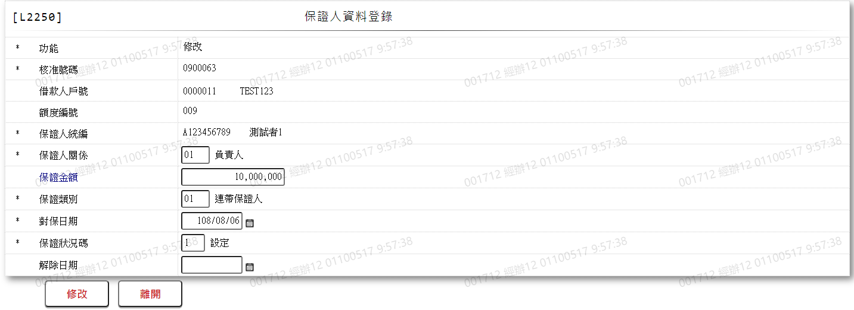

* 輸入畫面按鈕說明-修改

|  |  |  |
| --- | --- | --- |
| 序號 | 按鈕名稱 | 功能說明 |
| 1 | 修改 | 1.【L2020保證人明細資料查詢】功能點「修改」時顯示。  <<檢查說明>>  2.檢核[保證人統編(GuaId)]是否存在於[客戶資料主檔  (CustMain)]，不存在則顯示錯誤訊息"E0001:查詢資料不存在"  3.檢核[核准號碼(ApplNo)]是否存在於[額度主檔  (FacMain)]，不存在則顯示錯誤訊息"E2022: 此核准號碼在額  度主檔無資料"  4.更新[保證人檔(Guarantor)]，更新失敗時顯示錯誤訊息  "E0007:更新資料時，發生錯誤"  <<成功處理說明>>  5.更新[保證人檔(Guarantor)]資料  6.修改[保證金額]須刷主管卡 |
| 2 | 離開 | 1.關閉此交易畫面 |

* 輸入畫面資料說明-修改

| 序號 | 欄位 | 說明 | | | | | 處理邏輯及注意事項 |
| --- | --- | --- | --- | --- | --- | --- | --- |
| 資料長度 | 預設值 | 選單內容 | 必填 | R/W |
| 1. | 功能 |  | 修改 |  |  | R |  |
| 2. | 核准號碼 |  |  |  |  | R | 1.Guarantor.ApproveNo |
| 3. | 借款人戶號 |  |  |  |  | R | 1.FacMain.CustNo |
| 4. | 額度編號 |  |  |  |  | R | 1.FacMain.FacmNo |
| 5. | 保證人統編 |  |  |  |  | R | 1.CustMain.CustId |
| 6. | 保證人關係 | 2 |  | 下拉選單依據CdCode的DefCode=CdCode. GuaRelCode [選單1/L6064]  限[啟用記號(Enable)]=[Y.啟用] | V | W | 1.自動顯示原值  2.必須輸入代碼,檢核條件：依選單/V(H)  3.Guarantor.GuaRelCode |
| 7. | 保證金額 | 14 |  |  | V | W | 1.自動顯示原值  2.必須輸入數字,檢核條件：不可為0/V(2)  3.Guarantor.GuaAmt |
| 8. | 保證類別 | 2 |  | 下拉選單依據CdCode的DefCode=CdCode. GuaTypeCode[選單2/L6064] 限[啟用記號(Enable)]=[Y.啟用] | V | W | 1.自動顯示原值  2.必須輸入代碼,檢核條件：依選單/V(H)  3.Guarantor.GuaTypeCode |
| 9. | 對保日期 | 7 |  | 日期選單 | V | W | 1.自動顯示原值  2.必須輸入日期, 檢核條件：  (1).不可空白/V(7)  (2).日期格式/A(DATE,0)  3.Guarantor.GuaDate |
| 10. | 保證狀況碼 | 1 |  | 下拉選單依據CdCode的DefCode=CdCode. GuaStatCode[選單3/L6064] 限[啟用記號(Enable)]=[Y.啟用] | V | W | 1.自動顯示原值  2.必須輸入代碼,檢核條件：依選單/V(H)  3.Guarantor.GuaStatCode |
| 11. | 解除日期 | 7 |  | 日期選單 |  | W | 1.自動顯示原值  2.[保證狀況碼]=[0.解  除],[2.全部解除],[3.向  後解除]時必須輸入日期，  否則跳過欄位,檢核條件：  (1).不可空白/V(7)  (2).日期格式/A(DATE,0)  3.Guarantor.CancelDate |

* UI畫面-複製

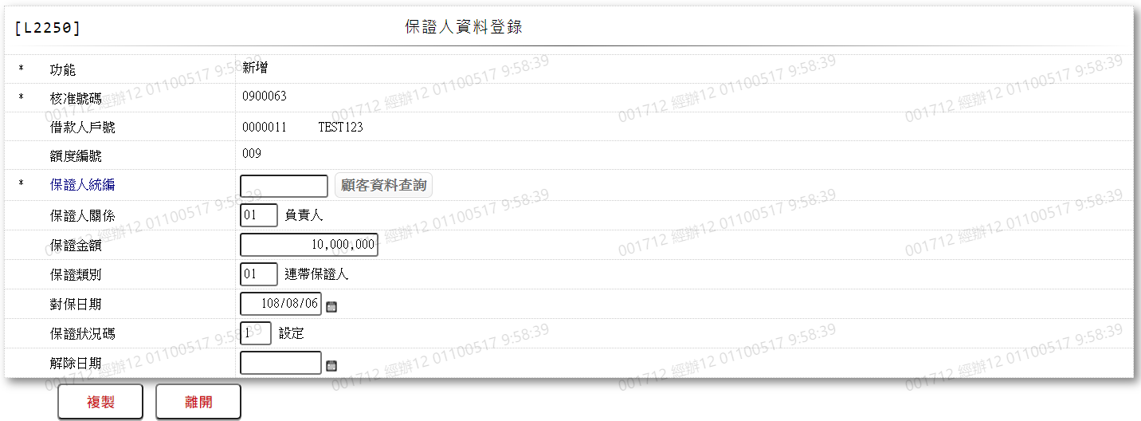

* 輸入畫面按鈕說明-複製

|  |  |  |
| --- | --- | --- |
| 序號 | 按鈕名稱 | 功能說明 |
| 1 | 複製 | 1.【L2020保證人明細資料查詢】功能點「複製」時顯示。  <<檢查說明>>  2.檢核[保證人統編(GuaId)]是否存在於[客戶資料主檔  (CustMain)]，不存在則顯示錯誤訊息"E0001:查詢資料不存在"  3.檢核[核准號碼(ApplNo)]是否存在於[額度主檔  (FacMain)]，不存在則顯示錯誤訊息"E2022: 此核准號碼在額  度主檔無資料"  4.新增[保證人檔(Guarantor)]，新增失敗時顯示錯誤訊息  "E0005:新增資料時，發生錯誤"  <<成功處理說明>>  5.新增[保證人檔(Guarantor)]資料 |
| 2 | 離開 | 1.關閉此交易畫面 |

* 輸入畫面資料說明-複製

| 序號 | 欄位 | 說明 | | | | | 處理邏輯及注意事項 |
| --- | --- | --- | --- | --- | --- | --- | --- |
| 資料長度 | 預設值 | 選單內容 | 必填 | R/W |
| 1. | 功能 |  | 新增 |  |  | R |  |
| 2. | 核准號碼 |  |  |  |  | R | 1.Guarantor.ApproveNo |
| 3. | 借款人戶號 |  |  |  |  | R | 1.FacMain.CustNo |
| 4. | 額度編號 |  |  |  |  | R | 1.FacMain.FacmNo |
| 5. | 保證人統編 | 10 |  |  | V | W | 1.必須輸入文字，檢核條件：  (1).不可空白/V(7)  (2).統一編號格式  /A(ID_UNINO,0)  2.檢查[保證人統編], 是否存在於[客戶資料主檔(CustMain)],不存在時顯示"E0001:查詢資料不存在"  3.CustMain.CustId |
|  | 顧客資料查詢 | 按鈕 |  |  |  |  | 1.連結至【L1001顧客明細查詢】，並帶[保證人統編]回來 |
| 6. | 保證人關係 | 2 |  | 下拉選單依據CdCode的DefCode=CdCode. GuaRelCode [選單1/L6064]  限[啟用記號(Enable)]=[Y.啟用] | V | W | 1.自動顯示原值  2.必須輸入代碼,檢核條件：依選單/V(H)  3.Guarantor.GuaRelCode |
| 7. | 保證金額 | 14 |  |  | V | W | 1.自動顯示原值  2.必須輸入數字,檢核條件：不可為0/V(2)  3.Guarantor.GuaAmt |
| 8. | 保證類別 | 2 |  | 下拉選單依據CdCode的DefCode=CdCode. GuaTypeCode[選單2/L6064] 限[啟用記號(Enable)]=[Y.啟用] | V | W | 1.自動顯示原值  2.必須輸入代碼,檢核條件：依選單/V(H)  3.Guarantor.GuaTypeCode |
| 9. | 對保日期 | 7 |  | 日期選單 | V | W | 1.自動顯示原值  2.必須輸入日期, 檢核條件：  (1).不可空白/V(7)  (2).日期格式/A(DATE,0)  3.Guarantor.GuaDate |
| 10. | 保證狀況碼 | 1 |  | 下拉選單依據CdCode的DefCode=CdCode. GuaStatCode[選單3/L6064] 限[啟用記號(Enable)]=[Y.啟用] | V | W | 1.自動顯示原值  2.必須輸入代碼,檢核條件：依選單/V(H)  3.Guarantor.GuaStatCode |
| 11. | 解除日期 | 7 |  | 日期選單 |  | W | 1.自動顯示原值  2.[保證狀況碼]=[0.解  除],[2.全部解除],[3.向  後解除]時必須輸入日期，  否則跳過欄位,檢核條件：  (1).不可空白/V(7)  (2).日期格式/A(DATE,0)  3.Guarantor.CancelDate |

* UI畫面-刪除

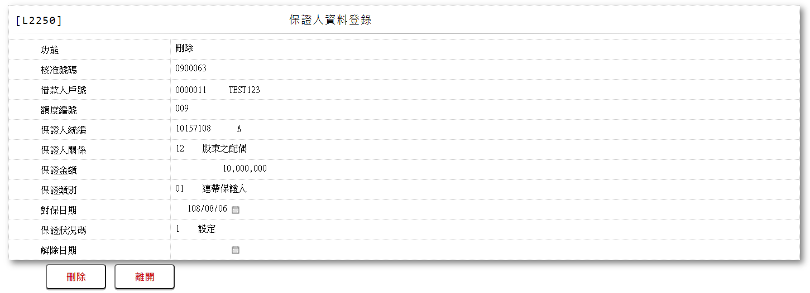

* 輸入畫面按鈕說明-刪除

|  |  |  |
| --- | --- | --- |
| 序號 | 按鈕名稱 | 功能說明 |
| 1 | 刪除 | 1.【L2020保證人明細資料查詢】功能點「刪除」時顯示。  <<檢查說明>>  2.檢核[保證人統編(GuaId)]是否存在於[客戶資料主檔  (CustMain)]，不存在則顯示錯誤訊息"E0001:查詢資料不存在"  3.檢核[核准號碼(ApplNo)]是否存在於[額度主檔  (FacMain)]，不存在則顯示錯誤訊息"E2022: 此核准號碼在額  度主檔無資料"  4.檢核[保證狀況碼(GuaStatCode)]在非保證狀態[1.設定]時才  可刪除，否則顯示錯誤訊息"E0008:刪除資料時，發生錯誤"  5.刪除[保證人檔(Guarantor)]，刪除失敗時顯示錯誤訊息  "E0008:刪除資料時，發生錯誤"  <<成功處理說明>>  6.刪除[保證人檔(Guarantor)]資料  7.刪除保證人資料須刷主管卡 |
| 2 | 離開 | 1.關閉此交易畫面 |

* 輸入畫面資料說明-刪除

| 序號 | 欄位 | 說明 | | | | | 處理邏輯及注意事項 |
| --- | --- | --- | --- | --- | --- | --- | --- |
| 資料長度 | 預設值 | 選單內容 | 必填 | R/W |
| 1. | 功能 |  | 刪除 |  |  | R |  |
| 2. | 核准號碼 |  |  |  |  | R | 1.Guarantor.ApproveNo |
| 3. | 借款人戶號 |  |  |  |  | R | 1.FacMain.CustNo |
| 4. | 額度編號 |  |  |  |  | R | 1.FacMain.FacmNo |
| 5. | 保證人統編 |  |  |  |  | R | 1.CustMain.CustId |
| 6. | 保證人關係 |  |  |  |  | R | 1.Guarantor.GuaRelCode |
| 7. | 保證金額 |  |  |  |  | R | 1.Guarantor.GuaAmt |
| 8. | 保證類別 |  |  |  |  | R | 1.Guarantor.GuaTypeCode |
| 9. | 對保日期 |  |  |  |  | R | 1.Guarantor.GuaDate |
| 10. | 保證狀況碼 |  |  |  |  | R | 1.Guarantor.GuaStatCode |
| 11. | 解除日期 |  |  |  |  | R | 1.Guarantor.CancelDate |

* UI畫面-查詢

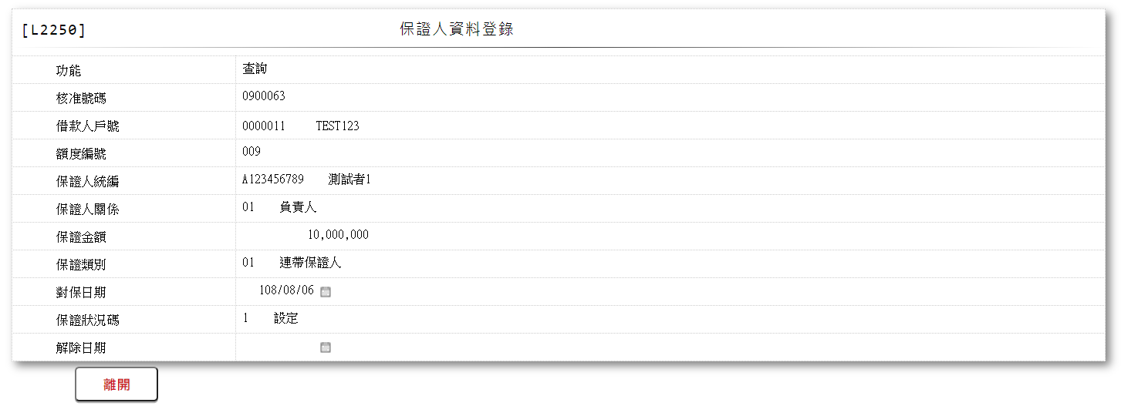

* 輸入畫面按鈕說明-查詢

|  |  |  |
| --- | --- | --- |
| 序號 | 按鈕名稱 | 功能說明 |
| 1 | 離開 | 1.關閉此交易畫面 |

* 輸入畫面資料說明-查詢

| 序號 | 欄位 | 說明 | | | | | 處理邏輯及注意事項 |
| --- | --- | --- | --- | --- | --- | --- | --- |
| 資料長度 | 預設值 | 選單內容 | 必填 | R/W |
| 1. | 功能 |  | 查詢 |  |  | R |  |
| 2. | 核准號碼 |  |  |  |  | R | 1.Guarantor.ApproveNo |
| 3. | 借款人戶號 |  |  |  |  | R | 1.FacMain.CustNo |
| 4. | 額度編號 |  |  |  |  | R | 1.FacMain.FacmNo |
| 5. | 保證人統編 |  |  |  |  | R | 1.CustMain.CustId |
| 6. | 保證人關係 |  |  |  |  | R | 1.Guarantor.GuaRelCode |
| 7. | 保證金額 |  |  |  |  | R | 1.Guarantor.GuaAmt |
| 8. | 保證類別 |  |  |  |  | R | 1.Guarantor.GuaTypeCode |
| 9. | 對保日期 |  |  |  |  | R | 1.Guarantor.GuaDate |
| 10. | 保證狀況碼 |  |  |  |  | R | 1.Guarantor.GuaStatCode |
| 11. | 解除日期 |  |  |  |  | R | 1.Guarantor.CancelDate |

* 選單1/L6064

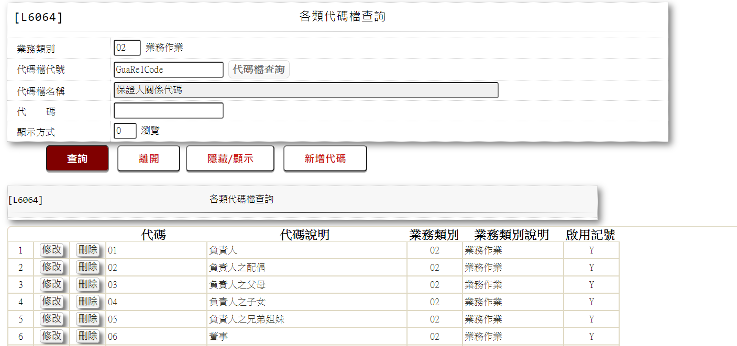

* 選單2/L6064

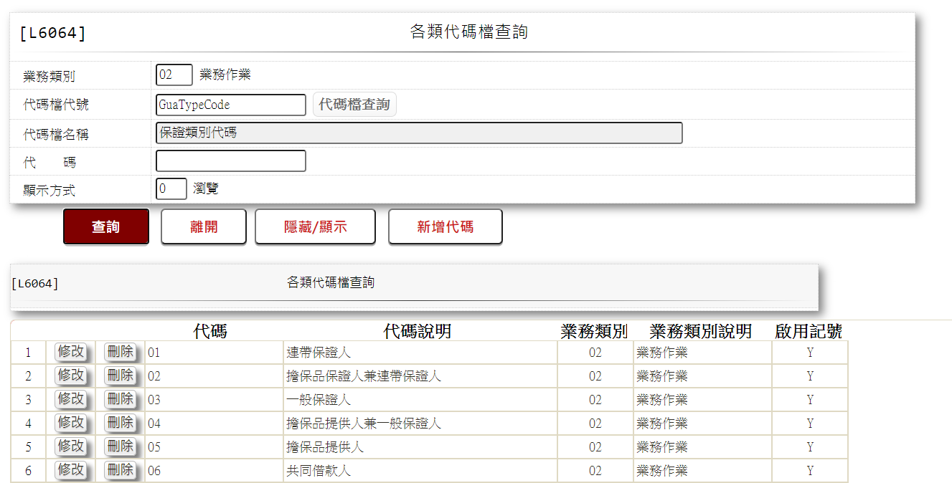 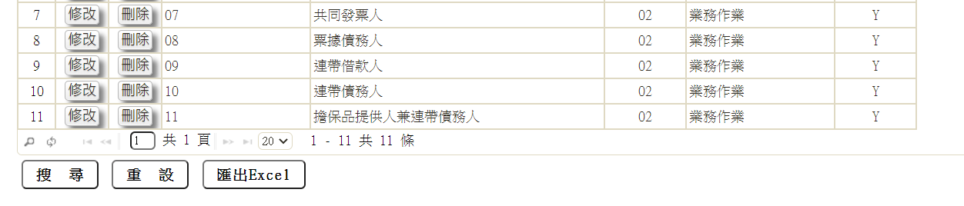

* 選單3/L6064

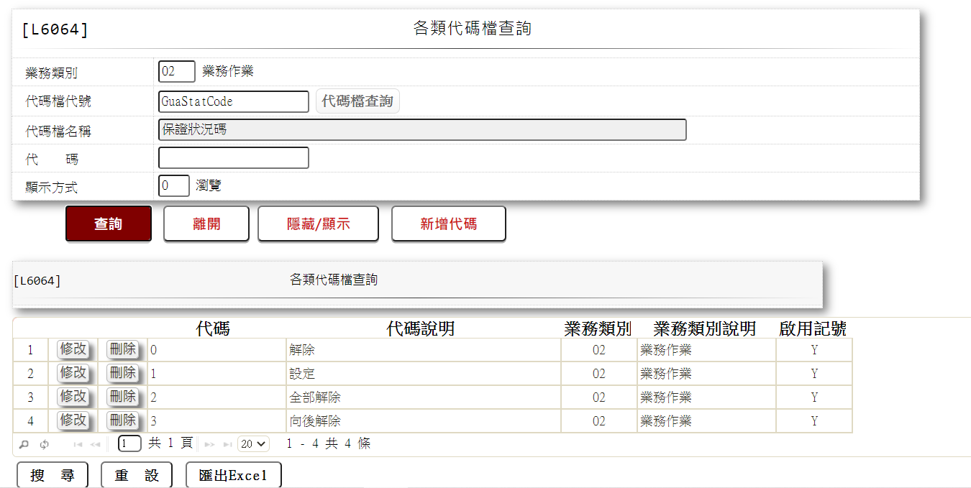

###### L2902保證人保證資料查詢 ***

* 功能說明

|  |  |
| --- | --- |
| 功能名稱 | 保證人保證資料查詢 |
| 進入條件 | 查詢保證人保證資料時 |
| 基本流程 | 1.參考「作業流程.保證人」流程 2.查詢[保證人檔(Guarantor)]  3.依據輸入查詢條件,輸出查詢資料  (1).[統一編號(CustId)] = 輸入條件「統一編號」  4.資料排序:查詢結果「無」排序 |
| 選用流程 |  |
| 例外流程 |  |
| 執行後狀況 | 1.提供資料查詢輸出 |
| 特別需求 |  |
| 參考 |  |

* Table List:

|  |  |  |
| --- | --- | --- |
| 序號 | 名稱 | 說明 |
| 1 | CustMain | 客戶資料主檔 |
| 2 | Guarantor | 保證人檔 |
| 3 | FacCaseAppl | 申請案件檔 |
| 4 | FacMain | 額度主檔 |
| 5 | LoanBorMain | 放款主檔 |

* UI畫面

輸入畫面：

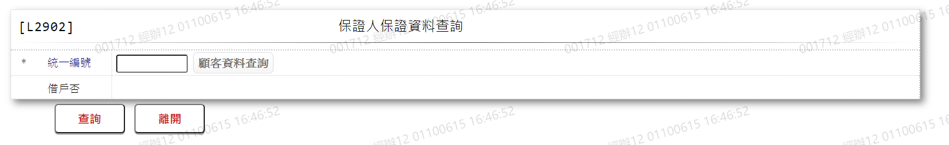

* 輸入畫面按鈕說明

|  |  |  |
| --- | --- | --- |
| 序號 | 按鈕名稱 | 功能說明 |
| 1 | 查詢 | 1.依據輸入條件查詢資料  <<檢查說明>>  2.檢核該[統一編號(CustId)]是否存在[客戶資料主檔(CustMain)]，不存在則顯示錯誤訊息" E2003:查詢資料"  3.檢核該[統一編號(CustId)]是否存在[保證人檔(Guarantor)]，不存在則顯示錯誤訊息" E2003:查詢資料"  <<成功處理說明>>  4.依查詢條件顯示查詢結果 |
| 2 | 離開 | 1.關閉此畫面 |
| 3 | 隱藏/顯示 | 1.查詢成功時顯示，供輸入條件切換隱藏及顯示 |

* 輸入畫面資料說明

|  |  |  |  |  |  |  |  |
| --- | --- | --- | --- | --- | --- | --- | --- |
| 序號 | 欄位 | 說明 | | | | | 處理邏輯及注意事項 |
| 欄位長度 | 預設值 | 選單內容 | 必填 | R/W |
| 1 | 統一編號 | 10 |  |  | V | W | 1.必須輸入文字，檢核條件：統一編號格式/A(ID_UNINO,0)  2.檢查[統一編號],是否存在於[客戶資料主檔(CustMain)],不存在時顯示"E0001:查詢資料不存在" |
|  | 顧客資料查詢 | 按鈕 |  |  |  |  | 1.連結至【L1001顧客明細查詢】，並帶[統一編號]回來 |
| 2 | 借戶否 |  |  | Y:是  N:否 |  | R | 1.依[統一編號]帶出[客戶資料主檔(CustMain)]的[已編額度編號(CustMain.LastFacmNo)]  大於0顯示Y  等於0顯示N |

* 輸出畫面:

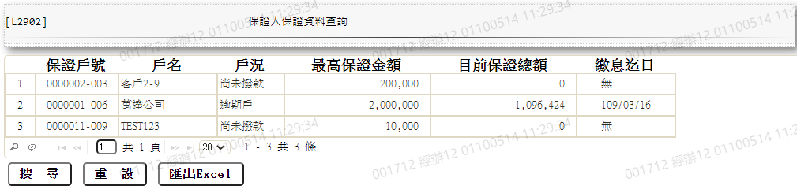

* 輸出畫面資料說明

| 序號 | 欄位型態 | 欄位名稱 | 資料來源 | 輸出/功能說明 |
| --- | --- | --- | --- | --- |
| 1 | 資料 | 保證戶號 | FacMain.CustNo  +FacMain.FacmNo | 保證戶號 |
| 2 | 資料 | 戶名 | CustMain.CustName | 戶名 |
| 3 | 資料 | 戶況 | LoanBorMain.Status | 戶況 |
| 4 | 資料 | 最高保證金額 | Guarantor.GuaAmt | 最高保證金額(金額加千分位) |
| 5 | 資料 | 目前保證總額 | (累加)LoanBorMain.LoanBal | 目前保證總額(金額加千分位) |
| 6 | 資料 | 繳息迄日 | 1.LoanBorMain.PrevPayIntDate  2.LoanBorMain.DrawdownDate | 繳息迄日(YYY/MM/DD)  1.[放款主檔(LoanBorMain)]的(PrevPayIntDate)不為0 抓[繳息迄日(PrevPayIntDate)]  2.[放款主檔(LoanBorMain)]的(PrevPayIntDate) = 0 抓[撥款日期 (DrawdownDate)] |

###### L2903關聯戶放款資料查詢 ***

* 功能說明

|  |  |
| --- | --- |
| 功能名稱 | 關聯戶放款資料查詢 |
| 進入條件 | 查詢關聯戶放款資料時 |
| 基本流程 | 1.參考「作業流程.放款作業」流程 2.查詢放款主檔(LoanBorMain)  3.依據輸入查詢條件,輸出查詢資料  (1).[統一編號(CustId)] = 輸入條件「統一編號」  (2).[戶名/公司名稱(CustName)] = 輸入條件「個人姓  名或公司名稱」  4.資料排序:查詢結果「無」排序 |
| 選用流程 |  |
| 例外流程 |  |
| 執行後狀況 | 1.提供資料查詢輸出 |
| 特別需求 |  |
| 參考 |  |

* Table List:

|  |  |  |
| --- | --- | --- |
| 序號 | 名稱 | 說明 |
| 1 | ClMain | 擔保品主檔 |
| 3 | CdCity | 地區別代碼檔 |
| 4 | LoanBorMain | 放款主檔 |
| 5 | FacMain | 額度主檔 |
| 6 | CustRelMain | 客戶關係人/關係企業資料維護主檔 |
| 7 | CustRelDetail | 客戶關係人/關係企業資料維護明細檔 |

* UI畫面

輸入畫面：

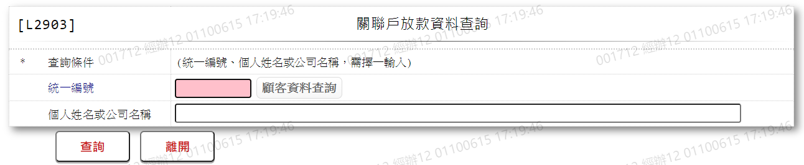

* 輸入畫面按鈕說明

|  |  |  |
| --- | --- | --- |
| 序號 | 按鈕名稱 | 功能說明 |
| 1 | 查詢 | 1.依據輸入條件查詢資料  <<檢查說明>>  2.檢核該[統一編號(CustId)]或[戶名/公司名稱(CustName)]是否存在[客戶關係人/關係企業資料維護主檔(CustRelMain)]，不存在則顯示錯誤訊息" E2003:查詢資料"  3.檢核該[統一編號(CustId)]或[戶名/公司名稱(CustName)]是否存在[客戶關係人/關係企業資料維護明細檔(CustRelDetail)]，不存在則顯示錯誤訊息" E2003:查詢資料"  4.檢核上面符合資料之[客戶識別碼(CustRelMainUKey)]是否存在[放款主檔(LoanBorMain)]，不存在則顯示錯誤訊息" E0001: 查詢資料不存在"  <<成功處理說明>>  5.依查詢條件顯示查詢結果 |
| 2 | 離開 | 1.關閉此畫面 |
| 3 | 隱藏/顯示 | 1.查詢成功時顯示，供輸入條件切換隱藏及顯示 |

* 輸入畫面資料說明

|  |  |  |  |  |  |  |  |
| --- | --- | --- | --- | --- | --- | --- | --- |
| 序號 | 欄位 | 說明 | | | | | 處理邏輯及注意事項 |
| 欄位長度 | 預設值 | 選單內容 | 必填 | R/W |
| 1.以下欄位[統一編號]、[個人姓名或公司名稱]擇一輸入 | | | | | | | |
| 1 | 統一編號 | 10 |  |  |  | W | 1.必須輸入文字，檢核條件：統一編號格式/A(ID_UNINO,0)  2.檢查[統一編號],是否存在於[客戶資料主檔(CustMain)],不存在時顯示"E0001:查詢資料不存在" |
|  | 顧客資料查詢 | 按鈕 |  |  |  |  | 1.連結至【L1001顧客明細查詢】，並帶[統一編號]回來 |
| 2 | 個人姓名或公司名稱 |  |  |  |  | W | 1.自行輸入文字  2.[統一編號]為空時，必須輸入文字,檢核條件：不可為空白/V(7) |

* 輸出畫面:

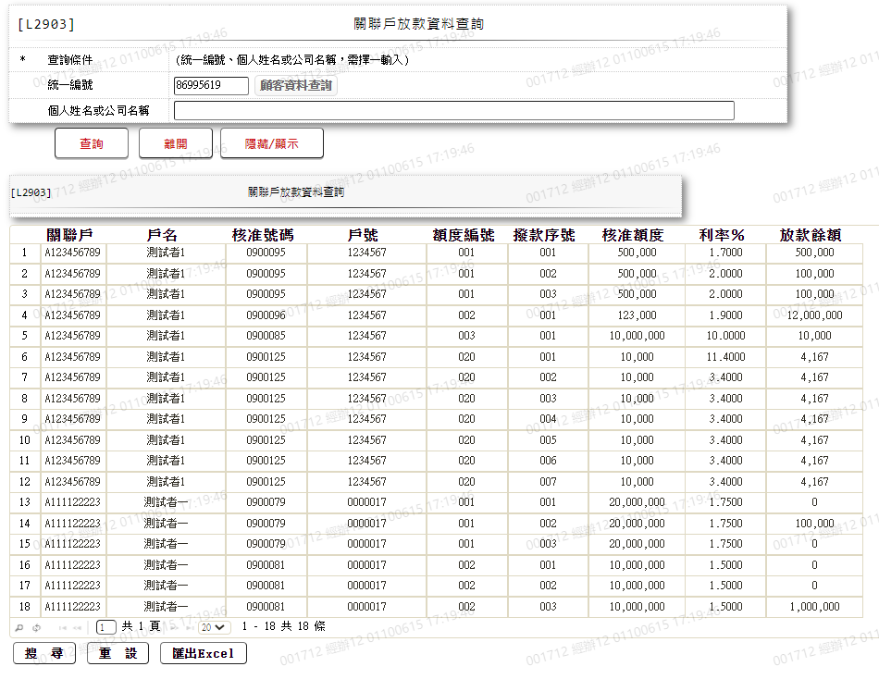

* 輸出畫面資料說明

| 序號 | 欄位型態 | 欄位名稱 | 資料來源 | 輸出/功能說明 |
| --- | --- | --- | --- | --- |
| 1 | 資料 | 關聯戶 | CustMain.CustId | 關聯戶 |
| 2 | 資料 | 戶名 | CustMain.CustName | 戶名 |
| 3 | 資料 | 核准號碼 | FacMain.ApplNo | 核准號碼 |
| 4 | 資料 | 戶號 | FacMain.CustNo | 戶號 |
| 5 | 資料 | 額度編號 | FacMain.FacmNo | 額度編號 |
| 6 | 資料 | 撥款序號 | LoanBorMain.BormNo | 撥款序號 |
| 7 | 資料 | 核准額度 | FacMain.LineAmt | 核准額度(金額加千分位) |
| 8 | 資料 | 利率% | LoanBorMain.ApproveRate | 利率% |
| 9 | 資料 | 放款餘額 | LoanBorMain.LoanBal | 放款餘額(金額加千分位) |

# 第4章 其他與附件

## 4.1 其他

N/A

## 4.2 附件

N/A